4 января прошла игровая программа для учащихся начальных классов" Мастерская Деда Мороза". Было две команды, первое задание придумать девиз и название команды выполнили быстро . Первая команда стала " Снеговики", " вторая "Дед Морозы". Весело прошли игры: "Загадки о зиме", " Кто быстрее?", " Дорисуй Снеговика", " Весёлый хоккей со снежком", " Мороз красный нос", другие зимние игры, музыкальные танцевальные игры". В конце все получили из мешка Деда Мороза сладкие призы и угощения .
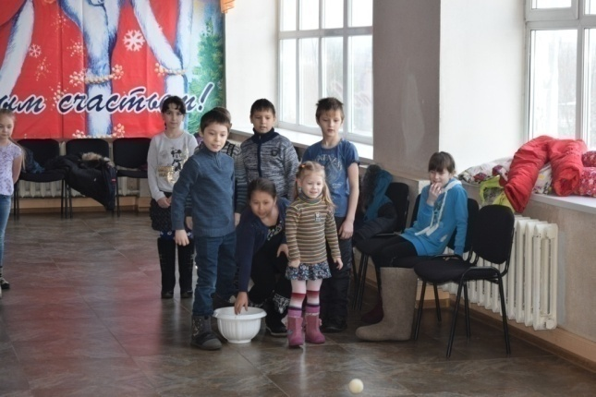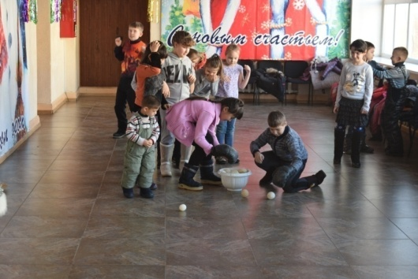

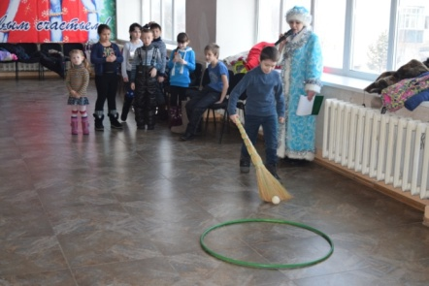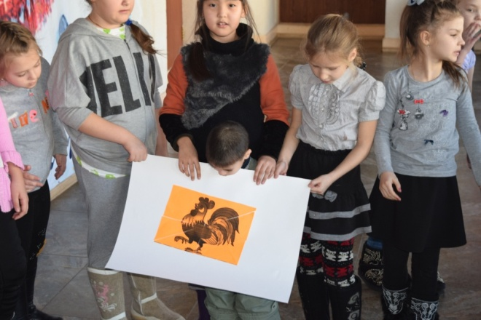

5 января состоялся показ мультфильма " Тролли"

6 мультфильм: " Аисты"

7 января мультфильм " Собачий побег"

8 января мультфильм: Моана
10 января мастер-класс
13 января 2017г. прошла развлекательно-игровая программа " Раз под Старый Новый год" для пенсионеров
Вокальные номера приготовила вокальная группа " Рябинушка". Конкурсно- игровую программу вела Носырева А.А. Все присутствующих с наступающим Старым Новым годом поздравил заместитель главы п. Беркакит Курбанов Роман Валерьевич. По традиции Васильего вечера пели колядки, щедровали, желали много здоровья, добра, удачи, счастья друг другу. Весело прошли игр:" Погадаем :Что нас ждет в будущем году", эстафетные игры: " Дорисуй Снеговика"," Поцелуй Снеговика", " Ведьмина метёлка", " Гадание валенком", "Попади в цель снежком". С удовольствием приняли участие в моментальном театре " Сказочка про любовь"
Танцевали, пели. Всех в этот вечер ждали подарки, призы, чай с вкусными пирогами и сладкие угощения.

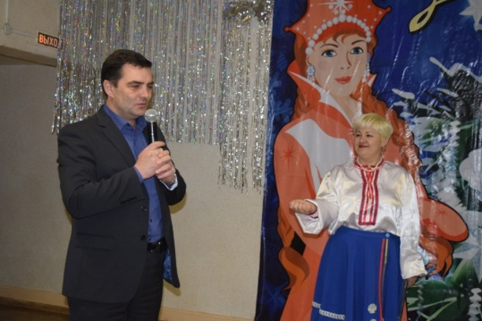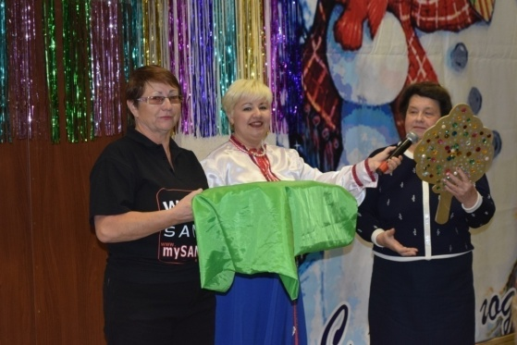

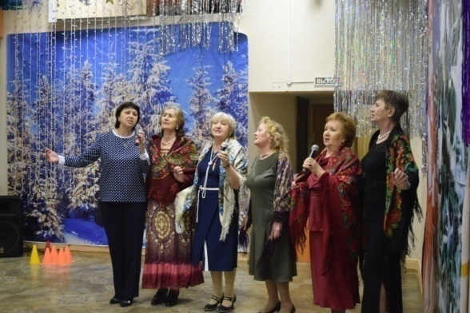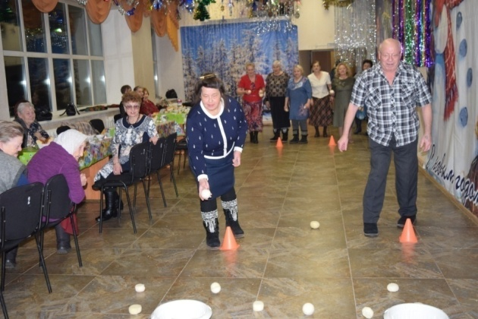

20 января ПРОШЁЛ ДЕНЬ ВОИНСКОЙ СЛАВЫ : Беседа с презентацией "День полного освобождения советскими войсками города Ленинграда от блокады его немецко-фашистскими войсками (1944 год)". ПОКАЗ ФИЛЬМА ДЛЯ 6-Х КЛАССОВ.
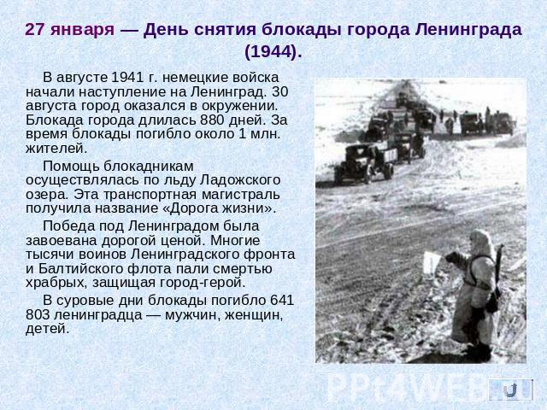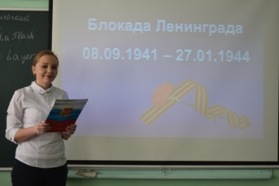

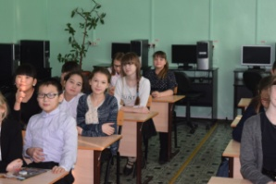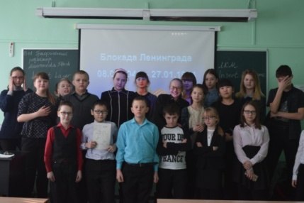

21 ЯНВАРЯ Дискотека с игровой программой «Весёлые Танюшки!»

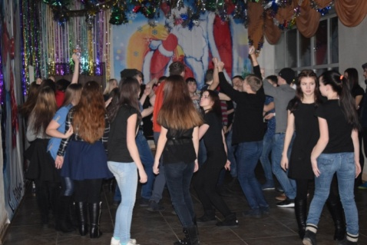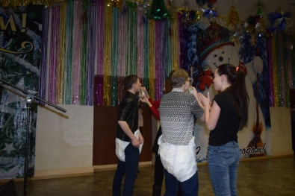
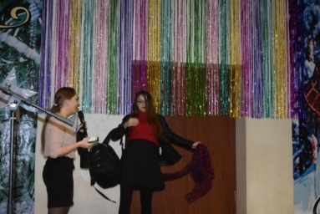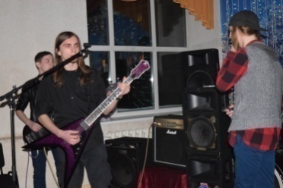

25 января в МУК ДК "Дружба" прошла встреча выездной коллегии трёх республиканских министерств с молодёжью п. Беркакит
Так, первый заместитель министра Савва Михайлов, открывая встречу рассказал о работе министерства, о итогах его работы в 2016 году. Андрей Исаков руководитель ИПЦ «Дялит», рассказал о деятельности ресурсных центров на примере своей общественной организации. Эжана Атласова, руководитель грантового центра, поделилась информацией о существующих грантах. Так, ей собрана большая база данных грантооператоров, как федерального, так и регионального уровня. У каждого из них свои условия и особенности.

.

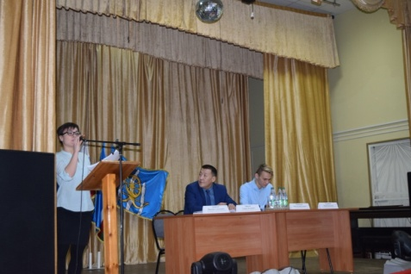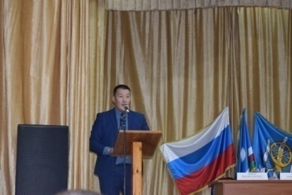
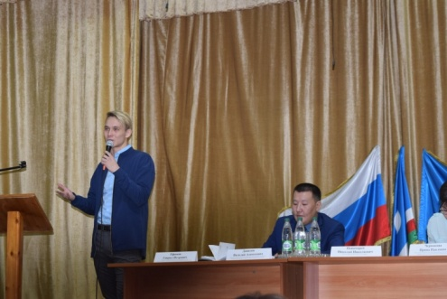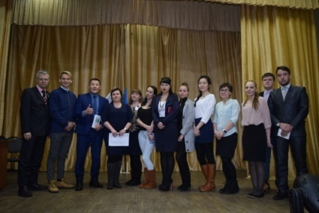

24 января начались мероприятия выездной коллегии трех республиканских министерств в Нерюнгринском районе «Год молодежи: спорт и общественные инициативы – основа патриотического воспитания граждан». В этот день представители минспорта и минмолодежи провели работу по патриотическому и спортивному воспитанию в образовательных и спортивных учреждениях города Это встреча с общественными активистами и членами национальных общин. О деятельности управления общественных инициатив минобщества присутствующим рассказала его руководитель Татьяна Глушкова. Розалия Колосова, заместитель директора столичного дома дружбы народов, выступила с докладом на тему «Роль домов дружбы народов в формировании межнационального согласия на примере деятельности Дома дружбы народов им. А.Е. Кулаковского». Татьяна Парникова, руководитель ресурсного образовательно-методологического центра вышеупомянутого Дома дружбы народов, поделилась с собравшимися с проводимой работой своего центра. Руководитель информационно-правового центра КМНС РС(Я) «Дялит» (Точка зрения) После обеда началась практическая часть семинара. Татьяна Глушкова рассказала о грантовой деятельности своего министерства. Во время выступления подробно с примерами Татьяна Викторовна показала, как правильно заполнить форму заявки объявленного буквально на днях конкурса республиканского министерства по делам развития институтов гражданского общества. Присутствующие задавали вопросы и активно участвовали в практической работе семинара. Одним из актуальных вопросов, заданных выступающей, стало открытие филиала в городе Нерюнгри одного из четырех существующих республиканских ресурсных центров. Собравшиеся были успокоены сообщением, что такой филиал будет открыт уже в этом году. Эта информация нашла отклик у аудитории, и участниками мероприятия было решено пригласить в самое ближайшее время Эжану Ивановну и Андрея Валентиновича на практический семинар по регистрации НКО и написанию грантов. Как показало проведенное мероприятие, создание НКО и дальнейшая его работа, в том числе участие в конкурсах на гранты, являются очень актуальной темой для общественников Нерюнгринского района
Представители национальных общин встретились с работниками столичного Дома дружбы народов им. А.Е. Кулаковского на второй секции семинара: «О взаимодействии учреждений культуры с национально-культурными объединениями», которая состоялась в ДК им. А.С. Пушкина.
Красота спасёт мир.

Люблю поселок Беркакит
В тайге красавец он стоит
И сосны стройные кругом
Зимой сверкают серебром;
Поселок строили не зря
И БАМ пришел сюда друзья
Народ прекрасный здесь живет
И горы он хоть где свернет

15 февраля в Доме культуры Дружба п. Беркакит состоялось открытие выставки «Декоративно-прикладного искусства» " БЕРКАКИТ - НАШ ОБЩИЙ ДОМ", посвященной 40-летию п. Беркакит. Открыл выставку глава городского поселения " Посёлок Беркакит" Добрынин Владимир Николаевич.
На мероприятие присутствовала начальник управления культуры Муниципального образования "Нерюнгринский район" Назарчук Светлана Васильевна.
С музыкальными номерами выступил вокальный ансамбль " Рябинушка" с песнями " Родной посёлок ," Деревенька". В этот же день поздравили Владимира Николаевича Добрынина с Днем рождения, пожелали крепкого здоровья, успехов и благополучия, вручили букеты цветов и подарки.
Оценивать работы участников выставки будит жюри в составе: Назарчук С. В., начальник управления культуры Муниципального образования " Нерюнгринский район", Лебедева Т. С., председатель Совета депутатов городского посёления " Посёлок Беркакит", Кириллина О. В., заведующая детским садом "Цветик- семицветик", Браун Н. Г., методист дома детского творчества, структурного подразделения школы №22 , Бразовская А. В., преподаватель школы№22. Председатель жюри: Добрынин В. Н., глава городского поселения "Посёлок Беркакит".
Участников выставки собралось более 20 человек разных возрастов и занятий, работ выставлено более двухсот. Все необычайно красивые, индивидуальные и разнообразные.
На выставке представлены работы детей, занимающихся в Доме детского творчества п. Беркакит.
Также на выставке представлены работы студия " Золотое руно" Центра Развития Творчества Детей и Юношества.
Беркакит – это современный , компактный ,удобный ,комфортный для жизни посёлок со своим особым менталитетом и у него есть будущее! В посёлке живут и трудятся творческие, активные, жизнерадостные люди. Свою энергию, позитивное отношение к жизни они выражают в свои работах. Тематика работ разносторонняя- это природа , красота которой всегда привлекает и завораживает, цветы, поражают яркостью и буйством красок. Это человеческие ценности, христианские святые: Богоматерь, Иисус Христос, Серафим Саровский. Это простые ,всем понятные вещи: дом, скамейка, предметы быта. И конечно венец творения - Человек.
Представленные картины выполнены разными способами, техникой: вышивание крестом, вышивка бисером, алмазная вышивка, выкладывание стразами, лентами, нитками.
Работы детей студии " ЗОЛОТОЕ РУНО" ЦРТД и Ю на базе школы №22 выполнены способом в технике шерстяная живопись, мокрое валяние и сухое валяние. Студия " Золотое руно" приглашает ребят в центр для обучения этому уникальному способу прикладного искусства. Представлены работы выполнены техникой -модельное оригами, изделия из полимерной глины, декупаж, витраж, батик. изделия из лент ручной работы, поделки.
Человеческие возможности бесконечны, а фантазия как мы видим не имеет границ.
Выставка располагается в двух залах: фойе и продолжается в кружковой комнате.
Подведение итогов выставки состоится 20 февраля после просмотра фильма "По рельсам жизни".
Всем пожелали приятного просмотра .
Удивительные и неповторимые авторские работы мастеров декоративно- прикладного творчества можно будет приобрести на выставке. Также сувениры для любого праздника.
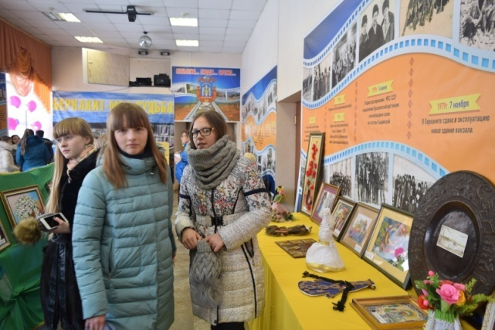

Праздничные мероприятия, посвященные 40-летию поселка Беркакит
15 февраля праздничную неделю открыла выставка декоративно- прикладного искусства " Беркакит - наш общий дом"

15 февраля в Доме культуры Дружба п. Беркакит состоялось открытие выставки «Декоративно-прикладного искусства» " БЕРКАКИТ - НАШ ОБЩИЙ ДОМ", посвященной 40-летию п. Беркакит. Открыл выставку глава городского поселения " Посёлок Беркакит" Добрынин Владимир Николаевич.
На мероприятие присутствовала начальник управления культуры Муниципального образования "Нерюнгринский район" Назарчук Светлана Васильевна.
С музыкальными номерами выступил вокальный ансамбль " Рябинушка" с песнями " Родной посёлок ," Деревенька". В этот же день поздравили Владимира Николаевича Добрынина с Днем рождения, пожелали крепкого здоровья, успехов и благополучия, вручили букеты цветов и подарки.
Оценивать работы участников выставки будит жюри в составе: Назарчук С. В., начальник управления культуры Муниципального образования " Нерюнгринский район", Лебедева Т. С., председатель Совета депутатов городского посёления " Посёлок Беркакит", Кириллина О. В., заведующая детским садом "Цветик- семицветик", Браун Н. Г., методист дома детского творчества, структурного подразделения школы №22 , Бразовская А. В., преподаватель школы№22. Председатель жюри: Добрынин В. Н., глава городского поселения "Посёлок Беркакит".
Участников выставки собралось более 20 человек разных возрастов и занятий, работ выставлено более двухсот. Все необычайно красивые, индивидуальные и разнообразные.
На выставке представлены работы детей, занимающихся в Доме детского творчества п. Беркакит.
Также на выставке представлены работы студия " Золотое руно" Центра Развития Творчества Детей и Юношества.
Тематика работ разносторонняя- это природа , красота которой всегда привлекает и завораживает, цветы, поражают яркостью и буйством красок. Это человеческие ценности, христианские святые: Богоматерь, Иисус Христос, Серафим Саровский. Это простые ,всем понятные вещи: дом, скамейка, предметы быта. И конечно венец творения - Человек.
Представленные картины выполнены разными способами, техникой: вышивание крестом, вышивка бисером, алмазная вышивка, выкладывание стразами, лентами, нитками.
Работы детей студии " ЗОЛОТОЕ РУНО" ЦРТД и Ю на базе школы №22 выполнены способом в технике шерстяная живопись, мокрое валяние и сухое валяние. Студия " Золотое руно" приглашает ребят в центр для обучения этому уникальному способу прикладного искусства. Представлены работы выполнены техникой -модельное оригами, изделия из полимерной глины, декупаж, витраж, батик. изделия из лент ручной работы, поделки.
Выставка располагалась в двух залах: фойе и продолжается в кружковой комнате.
Подведение итогов выставки состоялось 20 февраля после просмотра фильма "По рельсам жизни".

17 февраля прошла выставка рисунков детей от 5 до 15 лет Тема: « Мой любимый поселок » в школе №22 и д/садике «Цветик-Самоцветик». Лучшие работы украсили помещения ТОЦа.

19 февраля в МУК ДК " Дружба" прошел праздничный концерт Детской музыкальной школы «Звуки музыки любимому поселку». Выступили : ансамбль " Ритм", ансамбль" Скрипочка", хор. Учащиеся школы показали свое мастерство игры на разных инструментах: фортепиано, скрипка, духовые инструменты, также выступили ученики. которые в разные годы слали выпускниками этой школы.

20 февраля прошла книжная выставка и обзор литературы о Беркаките «Посёлок мой, читаю и горжусь тобой», подготовленная работниками библиотеки п. Беркакит. следом состоялся просмотр нового фильма «Беркакит по рельсам жизни ».
Далее состоялось подведение итогов и награждение участников выставки декоративно- прикладного творчества " Беркакит- наш общий дом", награждение участников конкурса сочинений и конкурса рисунков « Мой любимый поселок ».
Живет повсюду красота,
Живет ни где-нибудь, а рядом.
Всегда открыта нашим взглядам,
Всегда доступна и чиста!
Слава творцам прекрасного!
Доброго, вечного, ясного!
Творчество мы прославляем,
Подвести итоги выставки вас приглашаем!
Награждал участников глава городского поселения " Посёлок Беркакит" Добрынин Владимир Николаевич, члены жюри Браун Наталья Гавриловна, методист дома детского творчества структурного подразделения школа №22 , Кирилина Ольга Валерьевна, заведующая д/с " Цветик- семицветик"
Прозвучало много слов благодарности в адрес авторов представленных работ, сочинений, рисунков .

Итоги выставки декоративно прикладного искусства " Беркакит наш общий дом".

Номинация: ВЫШИВКА КРЕСТОМ
1. Дауева Татьяна Алексеевна Картина "ЛЕБЕДИ"
2. Дауев Дмитрий Картина " ВОРОБУШКИ"
3. Чебанова Елена Николаевна " КУВШИН С КЛУНИКОЙ"
4. Велигура Ольга Владимировна " КОРАБЛЬ МЕЧТЫ"
5. Магазова Ражиля Гафаровна " РИСОВАЛЬЩИЦЫ"
6. Зайцева Оксана Валерьевна Картина " ГЕПАРД "
7. Лаптева Татьяна Павловна "СОБОР ВАСИЛИЯ БЛАЖЕННОГО"
НОМИНАЦИЯ :ВЫШИВАНИЕ БИСЕРОМ
1. Витинберг Валентина Михайловна
ИКОНА:СОФИЯ,ВЕРА,НАДЕЖДА И ЛЮБОВЬ"
2. Попова Татьяна Владимировна Картина "ФАНТАЗИЯ"
3. Занина Екатерина Николаевна Картина "ВОЛКИ"
НОМИНАЦИЯ ВЫКЛАДКА КАРТИН
1. Ануфриева Елена Николаевна "ЯКУТСКИЙ СТЕРХ"
2. Корнева Анна Иннокентьевна " БОГОМАТЕРЬ ИЕРУСАЛИМСКАЯ
3. Колобова
3. Колобова
3. Колобова Ольга Васильевна "ЧАСЫ"
Номинация "ВЫШИВКА ЛЕНТАМИ"

1. Бурова Тамара Ивановна
Картина "ПОДСОЛНУХИ С РЯБИНОЙ"
2. Детюк Тамара Романовна" Сирень"
3. Ильина Вероника " Якутский натюрморт"
Номинация: Вязание крючком
1. Зизевских Елена Михайловна "ШАЛЬ, ПЛАТОК"

Номинация:
УКРАШЕНИЕ:
1. Лебедева Елизавета Дмитриевна
Якутские украшения: Серьги, нагрудное украшение
2. Романова Ирина "Украшение"

ВАЛЯНИЕ:
1. Соловьева Татьяна ПАЛАНТИНН "КОЛОКОЛЬЧИК"
2. Соловьёва Анастасия "СУМКА,ШАПКА"
3. Устюжанина Елизавета Картина"СЕВЕРНЫЙ ВОЛК"
4. Салимян Екатерина Картина "Котик"

Номинация Прикладное искусство
1. Романова Екатерина " КУКЛА -ШКАТУЛКА"
2. Ветлугина Анна "ВАЗА С ЦВЕТАМИ"
3. Сартакова Алиса "ЯКУТЯНОЧКА"
Номинация "Творчество и дети"
1. Воспитанники школы Дома детского творчества ,структурного подразделения школы№22
2. Студия "ЗОЛОТОЕ РУНО" Центра развития, творчества детей и юношества

21 февраля в музее первостроителей БАМа п.Беркакит прошла выставка-экскурсия
« Беркакит -Южные Ворота Якутии»

22 февраля самый насыщенный мероприятиями день.

В 16-00 прозвучали фанфары , открытия торжественного вечера, посвященного 40-летию поселка Беркакит. «Беркакит –судьба моя».
40 лет назад Указом Президиума Верховного совета Якутской АССР от 22 февраля1977 года был зарегистрирован населенный пункт посёлка Беркакит
Слово для открытия торжественного собрания, посвященного 40 –летию юбилея посёлка Беркакит, предоставляется Главе городского поселения «посёлок Беркакит» Добрынину Владимиру Николаевичу.
Прозвучали Гимны РФ и РС(Я).
Со словами поздравления выступили: Заместитель председателя правительства Республики Саха (Якутия)
НИКИФОРОВ Игорь Германович, председатель постоянной комиссии Государственного собрания ИЛ ТУМЭН республики Саха (Якутия) по здравоохранению, социальной защиты, труду и занятости КОРЯКИН Александр Иванович, исполняющий обязанности главы МО "Нерюнгринский район" КУНАКОВ Евгений Иванович, председателю Нерюнгринского районного Совета депутатов СЕЛИН Валерий Викторович, исполняющий обязанности главы Муниципального образования " Город Нерюнгри" Яковлеву Артуру Олеговичу, главы посёлков : Глава городского поселения «Поселок Чульман» Сталик Николаевич Дерягин , Глава городского поселению « Поселок Серебряный Бор» ИСАЕВ Михаил Аркадьевич ,
Глава городского поселения " Посёлок Иенгра" ИГНАТЕНКО Ольга Георгиевна , Глава городского поселения "Поселок Золотинка" ТКАЧЕНКО Вита Ивановна , руководители железнодорожного узла станции Беркакит.
Состоялось награждение первостроителей посёлка, тружеников грамотами благодарственными письмами от правительства Республики Саха (Якутия), МО " Нерюнгринский район", МО " Город Нерюнгри", ГП " Посёлок Беркакит".
Программу концерта , посвященного 40 летию п.Беркакит открыла театрализация подготовленная преподавателями сш№22,в которой они показали приезд комсомольских отрядов на строительство железной дороги и посёлка Беркакит. Далее выступила агитбригада Комсомольский огонёк
« Республика добра». Красивые стихи о Беркаките прочитали дети д/с «Цветик –Семицветик» . Очаровал зрителей танец с чаронами показали девушки танцевального ансамбля «Урдель» . С вокальными номерами выступили: Николай Бондаренко , А.Коновалова , Н.Бабайцева , Арюна Бадмаева.
Хореографические номера представили: воспитанники ДДТ танец «Тарантелла», танец «Ух,ты», Танец «Цыганский танец». Танец «Вальс» танцевали воспитанники спортивно танцевального клуба "Виктория" . Очень яркий танец, поздравление подготовили работники д/с «Цветик – Семицветик» (стих ,танец "Валенки") . Ансамбль «РИТМ» ДМШ выступил в фойе до начало концерта и на сцене показали своё мастерство. Вокальный ансамбль «Рябинушка» спел песню "Эх,матушка Россия". Близилось завершение концерта на сцену вывезли праздничный торт и пригласили глав посёлка Беркакит прошлых лет вместе в детьми задуть свечи.
На финал яркий выход всех участников с воздушными шарами под песню вокального ансамбля «Рябинушка» песня «Родной посёлок».

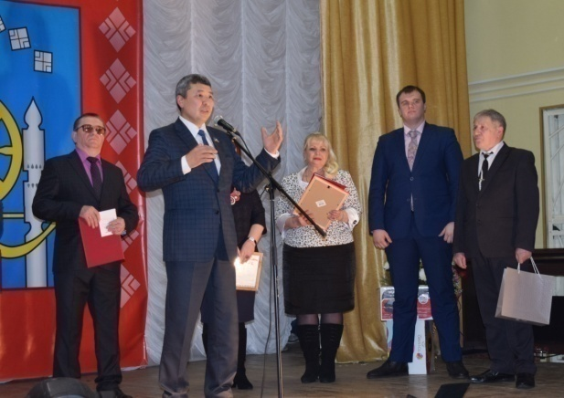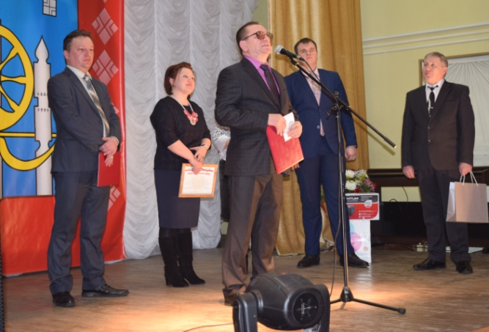

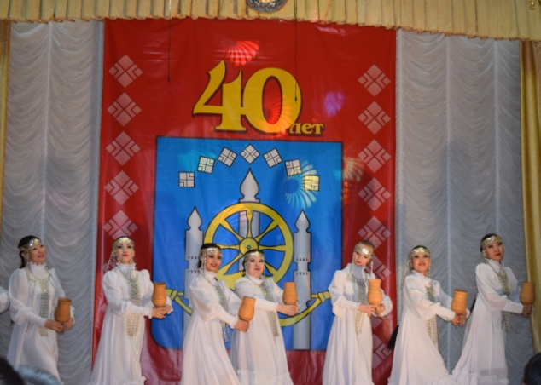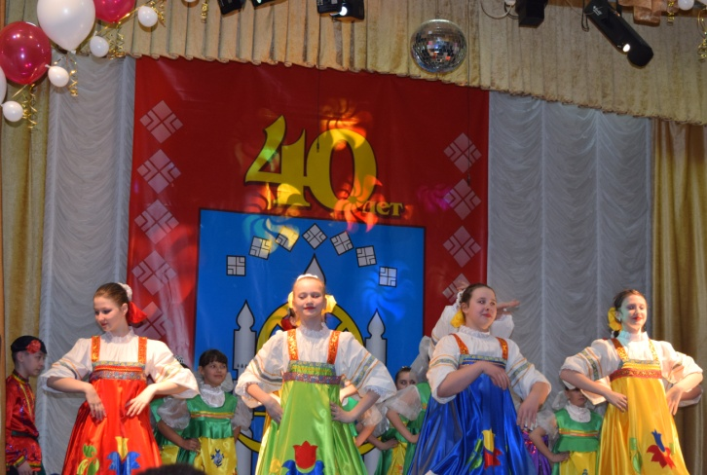

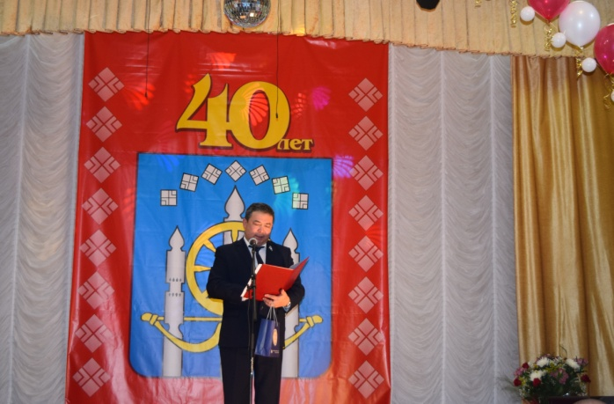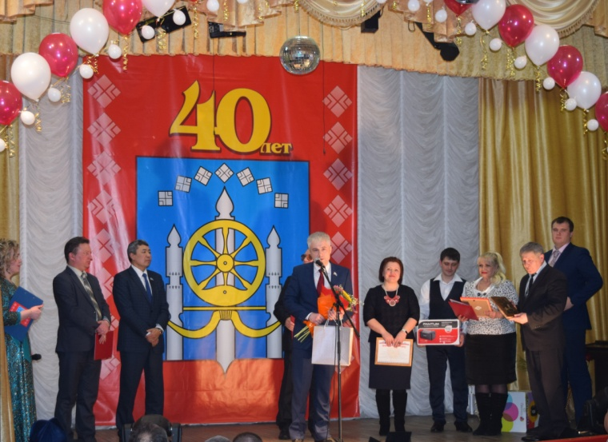

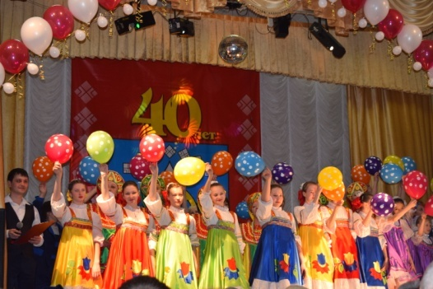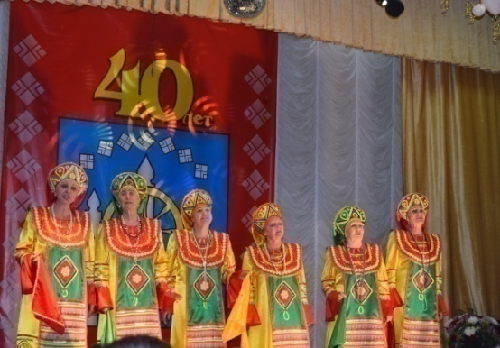

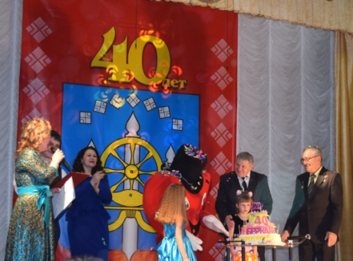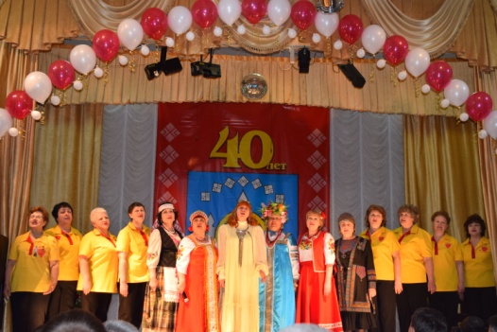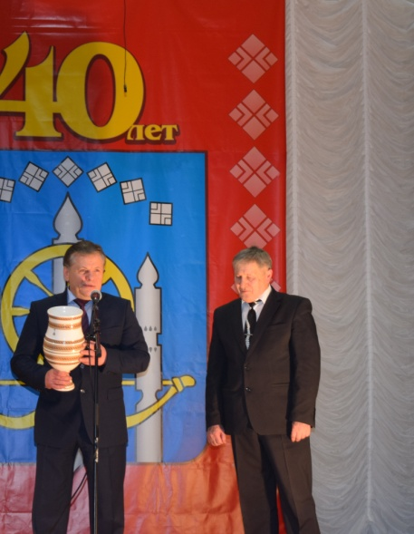

В 19-00 всех пригласили на фуршет
Поздравили Добрынин В.Н., исполняющий обязанности главы МО "Нерюнгринский район" КУНАКОВ Евгений Иванович, председатель Нерюнгринского районного Совета депутатов СЕЛИН Валерий Викторович, исполняющий обязанности главы Муниципального образования " Город Нерюнгри" Яковлев Артур Олегович .
Музыкальные номера подарили Коновалова А., Бондаренко Н., Домбаранчинэ Л., агитбригада " Комсомольский огонёк", Казанцев Г.. Активно прошла игра " Моё сердце Беркакиту", обладатель сердечка говорил праздничное поздравление и пожелания родному посёлку.. Также весело прошла игра " Нарисуй свои воспоминания о посёлке .Что ты увидел, когда приехал в Беркакит в далеких 70- х годах". Весело танцевали " Дискотека 70-80"

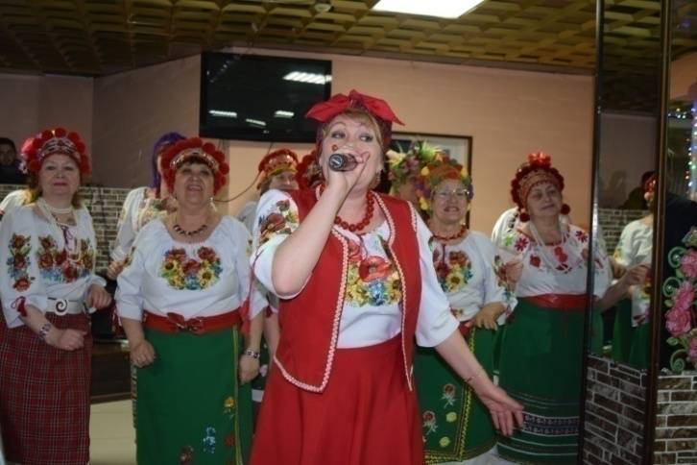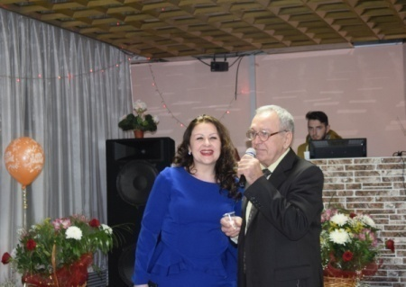
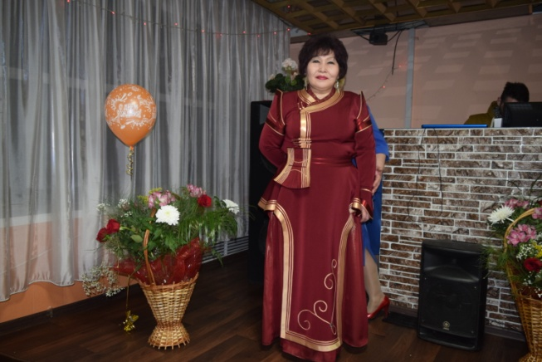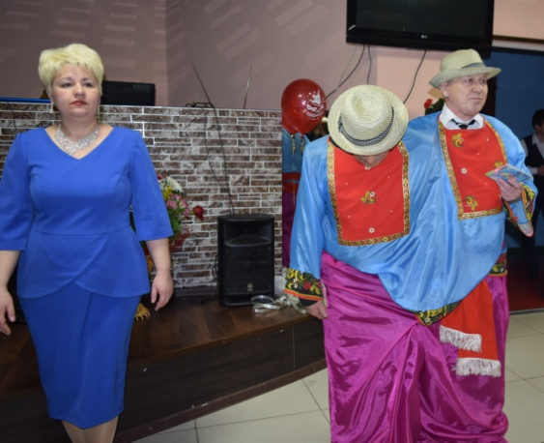

19-00 на площади ТОЦа началось Народное гулянье « Беркакит –зажигает огни » и в 21-00 прозвучали залпы праздничного фейерверка.
Здравствуй, посёлок!
«Здравствуй» – это значит,
Будь красив и счастлив ты всегда!
С каждым годом становись богаче,
Процветай и здравствуй на века!
Каждый год, столетье за столетьем,
Празднуй день рожденья свой!
Ты у нас единственный на свете,
Потому что ты для нас родной!
Со словами приветствия и поздравления выступил глава посёлка Беркакит Добрынин Владимир Николаевич.
Мы рады приветствовать вас в этот прекрасный день. И по традиции для вас вокальный ансамбль «Рябинушка» .
Когда мы говорим «Беркакит», подразумеваем БАМ, южные врата Якутии. Железная дорога и посёлок неразделимы. Богата земля Беркакит замечательными людьми. Много замечательных людей работает в посёлке, высококвалифицированных специалистов, мастеров своего дела, железнодорожники, работники ЖКХ, предприниматели, воспитателей, учителей да всех и не перечислить. Это благодаря их самоотверженном труду вырастает целое поколение преданных, целеустремлённых ,энергичных, грамотных специалистов
История поселка - его люди
Сильные, смелые, простые, разные.
Слава поселка – счастливые судьбы
Юбилей - это и наш праздник!
Наш поселок! любить и легко, и спокойно
Он как будто умыт родниковой водой
То дождливый и ясный, то вьюжный и знойный
Беркакит наш рожден - под счастливой звездой.
Хоть он мал, но как прежде сегодня нам дорог
Он красив, и родней его нет!
Беркакит…. Его не увидишь на карте мира, но он так много значит для нас. Мы здесь живем, трудимся, справляем свадьбы, держим на руках своих первенцев, затем ведем их за руку в школу, а там внуки, правнуки. Такова жизнь. Проходят годы, столетия, и мы с вами пишем историю своей малой Родины. И как приятно, что историю нашего посёлка, его становление, развитие, составляют – люди –главное его богатство…
Идут года. История посёлка продолжается. И сегодня, мы с благодарностью вспоминаем всех, кто построил нам этот дом, имя которому – п.Беркакит- Спасибо вам, дорогие первостроители, мы говорим от лица всех жителей, за поселок-мечту, за огромную любовь, верность своему поселку и делу.
С музыкальными номерами выступили: ансамбль «Рябинушка» -4 песни, Агидбригада "Комсомольский огонёк"-4 песни, Николай Бондаренко - 3 песни, Ольга Суханова -2 песни, Виктор Власов -3 песни ,Ансамбль "Рябинушка»-4 песни, Сэмжен Домбаранчинэ - 2 песни, Геннадий Казанцев - 2 песни ,Арюна Бадмаева- 2 песни , Ирина Кичигина -2 песни
Мира тебе и радости –наш родной. Такая маленькая и такая красивая частичка необъятной России. Дорогой наш Беркакит!. Еще раз поздравляем тебя и всех жителей первостроителей , ветеранов труда! С ПРАЗДНИКОМ! Ведь судьба железной дороги, судьба поселка, и судьба твоих жителей не разделимы!
Активно прошли викторины и лотереи.
ВИКТОРИНА " Знатоки Посёлка Беркакит"
Звучали поздравления беркакитцам и первостроителям посёлка.
Пусть раздастся гром аплодисментов в адрес первостроителей и ветеранов труда!
Мы поздравляем Вас с праздником, желаем Вам хорошего здоровья и защиты Ваших ангелов хранителей!
Вам песню преподносим
Как праздничный букет
Желаем ВАМ удачи
На много, много лет!
Есть начало у каждого дома,
поселок – дом наш большой.
С комсомольского звонкого зова
начинался наш город родной.
- Поезда привозили орловских ребят,
Было жарко от летнего солнца.
И сибирские сопки встречали орлят,
как своих долгожданных питомцев.
- Беркакит рос, и росла вместе с ним молодежь,
Комсомольские свадьбы играли.
И в палаточном мире, куда ни пойдешь,
здесь по имени каждого знали.
Посёлок мой! Дорогой наш Беркакит! Ещё раз поздравляем тебя с праздником, с днём рождения! Становись краше и богаче год от года! Будь счастлив, ведь твоя судьба и судьба твоих жителей не разделимы! Счастья вам, друзья.
После салюта концертная программа продолжалась да 22 -00

26 февраля в МУК ДК "Дружба " прошел Шахматный турнир, посвященный 40 -летию посёлка Беркакит
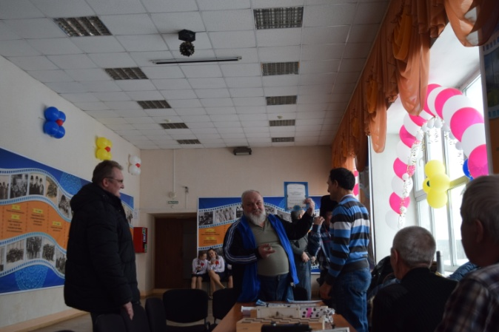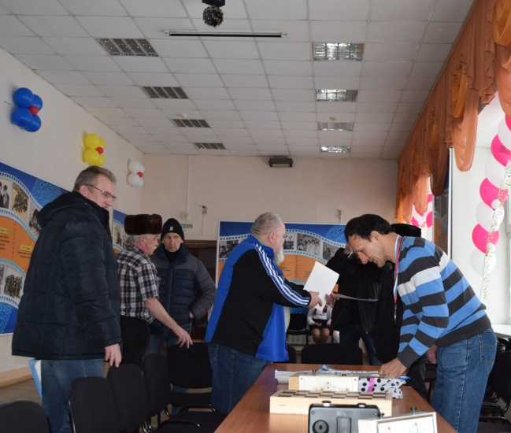
17 февраля в МУК ДК "Дружба" состоялся концерт ко дню линейной полиции
" Мы служим Родине и Отечеству"
Вы всегда строги, но это с виду,
Знаем, не дадите нас в обиду,
Транспортная полиция процветает и живёт,
И спокойствие на всех вокзалах бережёт.
С праздником профессиональным поздравляем всех,
Пусть сопутствуют всегда удачи и успех,
Пусть семья с работы ждёт вас с нетерпеньем,
Пускай смотрит пол противоположный на вас с восхищеньем.
Краткий очерк истории.
18 февраля 1919 года всероссийским центральным Исполнительным комитетом (ВЦИК) был утверждён декрет «Об организации межведомственной комиссии по охране железных дорог» в советской России. По сути это стало первым шагом на пути создания структурного подразделения МВД РФ, ответственного за обеспечение правопорядка на объектах железнодорожного, водного и воздушного транспорта, а также организацию специальных и воинских перевозок в Советском Союзе. Ныне это подразделение именуется «Главное управление на транспорте МВД России». Этот департамент контролирует и координирует оперативно-служебную деятельность 8 региональных управлений на транспорте МВД России. Изначально, транспортная милиция создавалась для охраны железных дорог. Корректировки в структуру департамента вносила сама жизнь
Первым поздравил и наградил работников линейной полиции начальник Нерюнгринского линейного отдела полиции полковник Фатуллаев Илгар Иманвердиевич.
Поздравил присутствующих с Днем транспортной полиции начальник управления промышленности с связи Муниципального образования " Нерюнгринский район" Тонких Анатолий Валерьевич, глава администрации Муниципального образования " Город Нерюнгри" Олейник Леонид Николаевич, глава городского поселения " Посёлок Беркакит" Добрынин Владимир Николаевич.
По результатам объявленного ранее в младших классах СОШ №22, творческого конкурса, приуроченного ко дню празднования 98 годовщины Транспортной полиции, мы приглашаем на эту сцену победителей конкурса учеников 3 «Б» класса СОШ №22 Карелину Зарину и Атращенко Данила.. Карелина Зарина – рассказала стих собственного сочинения «О профессии –Машинист поезда» и представила свои рисунки.. Атращенко Данил – представил свой рисунок и рассказал о правилах безопасности людей на железнодорожных объектах. Дети подготовили стихи о Транспортной полиции. По результатом конкурса били награждены следующие дети:
1 место вручается Карелиной Зарине ученицы 3 «Б» класса п. Беркакит
2 место вручается Атращенко Данил ученик 3«Б» класса п. Беркакит
И третий кубок вручается Средней общеобразовательной школе №22 п. Беркакит, заместителю директора школы Фоминковой Елене Владимировне, за активное и плодотворное взаимодействие с Нерюнгринским Линейным отделом полиции в рамках профилактики детского травматизма и правонарушений, совершаемых несовершеннолетними
Поздравили работников начальник ОМВД по Нерюнгринскому району Полковнику полиции Куликов Александр Николаевич, заместитель начальника отдела УФСБ по Нерюнгринскому району Яковлев Николай Дмитриевич, временно исполняющий обязанности начальника Нерюнгринского транспортного прокурора Невидимов Руслан Валерьевич , начальник станции Беркакит структурного подразделения Дальневосточной дирекции -структурного подразделения Центральной дирекции управления движением филиала ОАО РЖД Ляшко Виктор Иванович.
С концертными номерами выступили: ансамбль " Ритм", вокальный ансамбль " Рябинушка", Ирина Кичигина
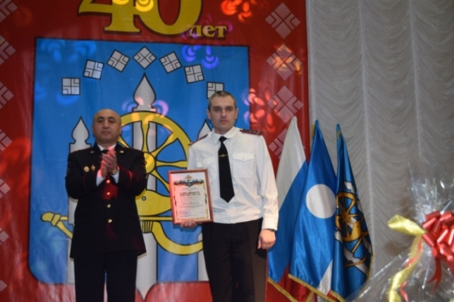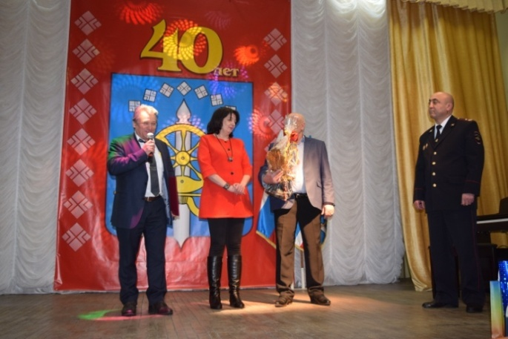
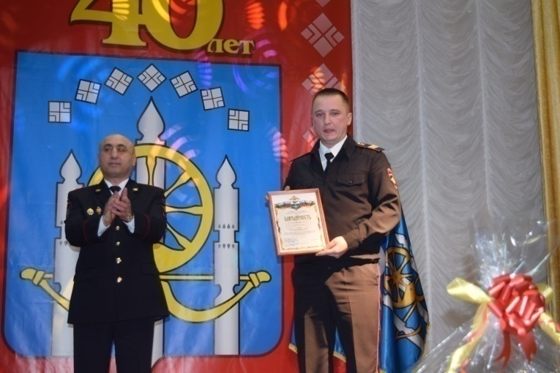

26 февраля состоялся конкурс военно- патриотической песни

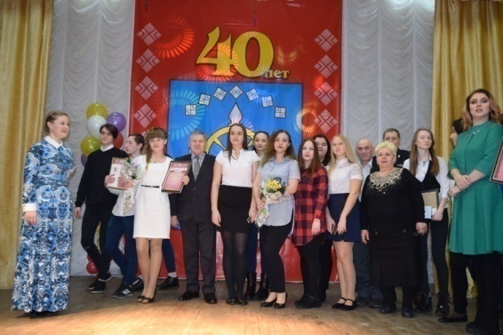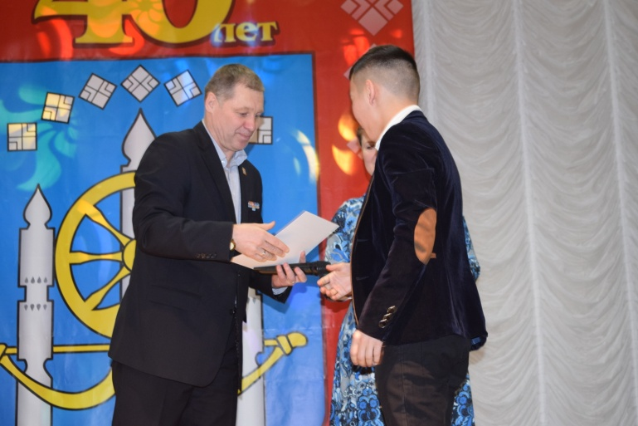
№п/п | ФИО исполнителя/название коллектива | Организация | Наименование песни, автор слов и музыки, длительность композиции) | ФИО руководителя
 | ВИА «Серебро» и  Хор МБОУ СОШ №15 г.Нерюнгри | МБУДО «ЦРТДиЮ» г.Нерюнгри | «Кино идёт»  (муз и сл. Е.Плотникова) | Геличак Николай Михайлович
 | Рок-группа «Rain» | п.Беркакит | «Кукушка»
 | Лаптев Павел Георгиевич | п.Беркакит | "В землянке"
 | ВИА «Серебряные струны»  (солист Сажина Лолила Алексеевна) | МБУДО «ЦРТДиЮ» г.Нерюнгри | «Катюша»  (муз.М.Блантер,  Сл.М.Исаковского) | Геличак Николай Михайлович
 | Геличак София Михайловна  Файзулина Анна Александровна | МБОУ СОШ №14п.Серебряный Бор | «Закаты алые»  Автор Виталий Осошкин  3,5 мин
 | Сыромятников Дайан Степанович | ГБУ ДО РС(Я) «Республиканская специализированная детско-юношеская футбольная школа в г.Нерюнгри» | «Война»  (репертуар группы Фактор 2» | ГоловизнинаСветлана Юрьевна
 | Старший хор «Жемчужина» | МОУ СОШ №9 п.Чульман | «Солдатские звёзды»  (муз.Ю. Чичкова  Сл.К.Ибряева) | Григорьева Ольга Владимировна
 | Вокальная студия «Солнышко» | СОШ №22, структурное подразделение Дом детского творчества п.Беркакит | «Помните, люди»  (муз и сл.В.Ударцев) | Саенко Виктория Степановна
 | Свирин Дмитрий Олегович | ГБУ ДО РС(Я) «Республиканская специализированная детско-юношеская футбольная школа в г.Нерюнгри» | «Вечный огонь»  из к/ф «Офицеры»  (муз.Р.Зозак, сл.Е.Агранович) | Головизнина Светлана Юрьевна
 | Щербак Маргарита | СОШ №22, структурное подразделение Дом детского творчества п.Беркакит | «Обелиски»  (муз и сл.В.Ударцев) | Саенко Виктория Степановна
 | Геличак София Михайловна | МБОУ СОШ №14 п.Серебряный Бор | «Я хочу, чтобы не было войны»
 | Старовойтова Мария | МОУ «Специальная (коррекционная) школа-интернат» г.Нерюнгри | «Не женщины придумали войну»  Сл.имуз.О.Резниченко, 3 мин.
 | Сводный хор СОШ №9 п.Чульман | МОУ СОШ №9 п.Чульман | «Кино идёт»  (муз и сл.Е.Плотниковой) | Григорьева Ольга Владимировна
 | Файзулина Анна Александровна  (14 лет) | МБОУ СОШ №14 п.Серебряный Бор | «Белый снег войны»  Автор Валерий Разумовский
 | Кирикова Евгения  Чумпалов Сергей  Иванова Елизавета | Алданский политехнический техникум | «Ночной полёт»
 | Савченко Полина | Гимназия №1 | «Моя Россия»  (муз и слА.Еролов)
 | Вокальная студия «Весна» (10 чел.) | ГАПОУ РС(Я) «Южно-Якутский технологический колледж» | Ты живи, моя Россия!  (сл. И. Савицкая,муз. Челноков В. А),  длит. 2мин.54 сек. | Бурова Карина Оманжоновна
 | Лысов Владимир Евгеньевич | ГБУ ДО РС(Я) «Республиканская специализированная детско-юношеская футбольная школа в г.Нерюнгри» | Якутская песня «Хайыhар» (лыжи) | Головизнина Светлана Юрьевна
 | Новокрещёных Наталья (43 года)  Григорьева Ольга (50 лет) | ДШИ п.Чульман | «Выйду ночью в поле с конём» (сл.А.Шаганов, муз И.Матвиенко)
 | Скуридина Ирина | ГАПОУ РС(Я) «Южно-Якутский технологический колледж» | Молитва о России  (сл. и муз.  Ж. Колмагорова), длит. 2 мин.57 сек

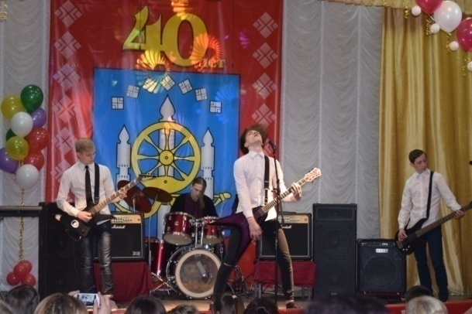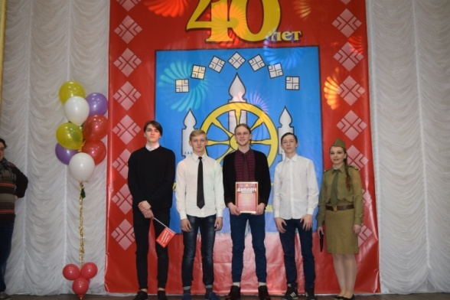

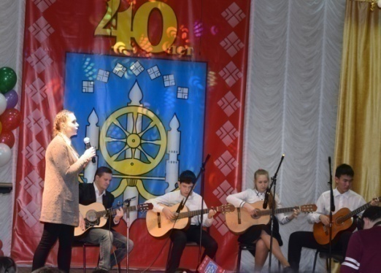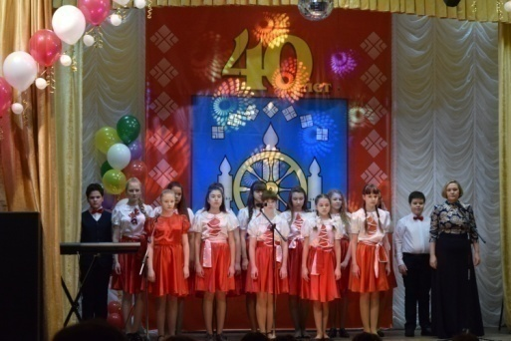
7 марта прошел концерт, посвященный 40- летию П. Беркакит " Беркакит -моя судьба".
В программе награждение, концертные номера, просмотр фильма " По рельсам жизни". Перед концертом на экране демонстрировался фильм " По рельсам жизни" о Беркаките. После праздничных фанфар зрители увидели театрализацию с участием работников школы №22. Всех присутствующих поздравил глава ГП "Посёлок Беркакит" Добрынин Владимир Николаевич. Далее прошло награждение грамотами и благодарственными письмами жителей поселка, первостроителей. Также прошло награждение участников конкурса самодеятельности к юбилею посёлка и конкурса на лучшее украшение территории предприятия. Призами за участие в самодеятельности и украшение своей территории были награждены школа №22, Д\С " Цветик- семицветик", ПЧ-23 ОАО РДЖ, станции Беркакит. Музыкальные номера показали: воспитанники ДДТ структурного подразделения школы №22 с танцами: " Ух, ты"," Щеголихи", "Цыганский", Тарантелла", с задорным танцем " Валенки" выступили работники д\с " Цветик- семицветик". Поздравление подготовили воспитанники Д\С "Цветик-семицветик", красивыми песнями " Деревенька моя", " Родной посёлок" зрителей порадовали участники вокального ансамбля " Рябинушка".
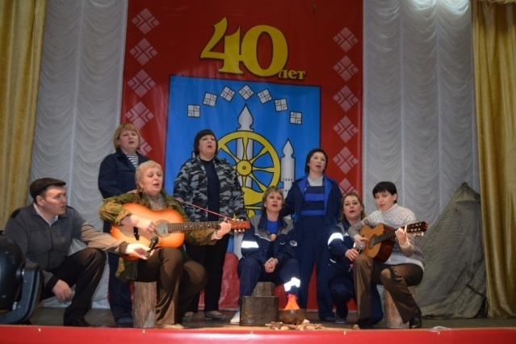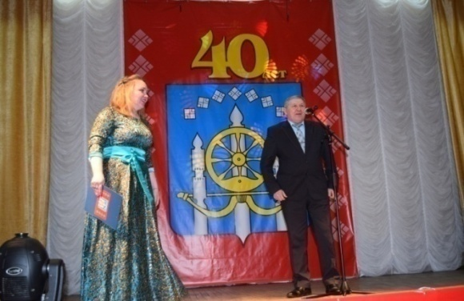
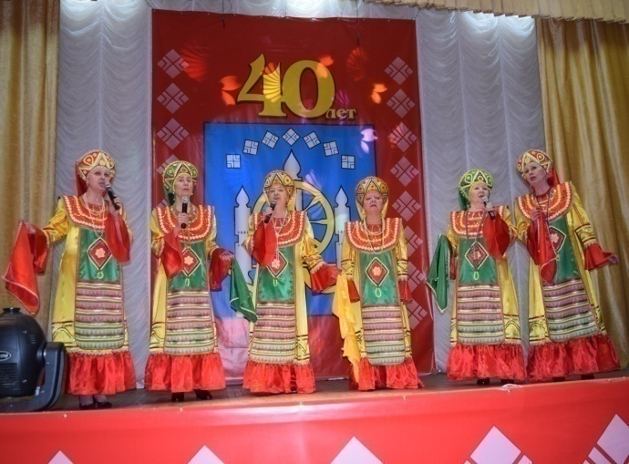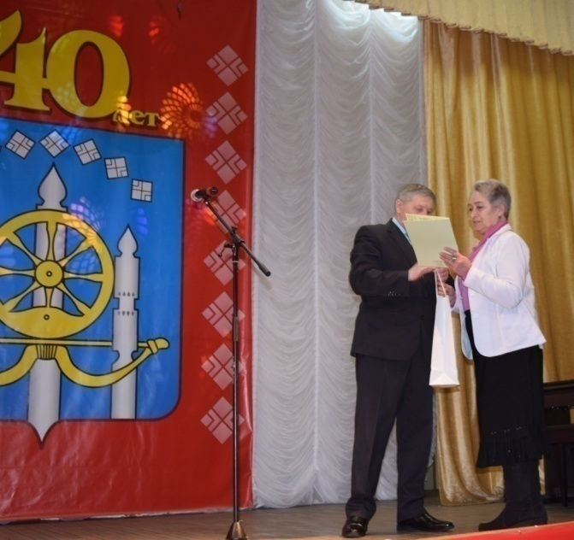

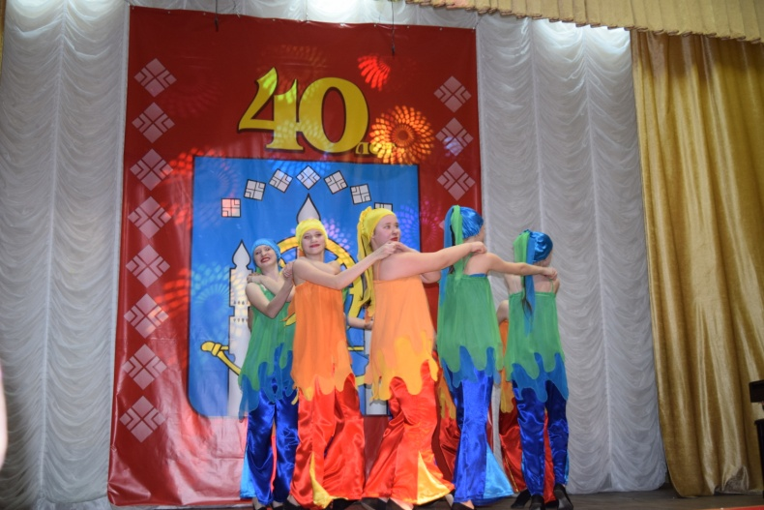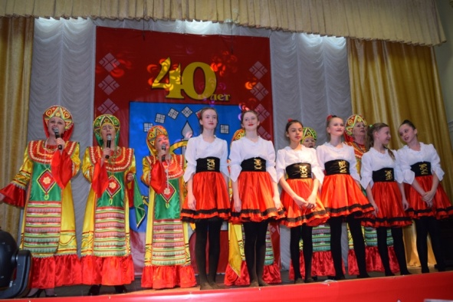

7 марта прошел концерт для работников станции Беркакит ,посвященный 8 марта. Ведущими были Алена Белая и Игорь Орлов.
В диалогах мужчины и женщины, поднимались вопросы любви, нежности, уважения к друг другу, личных отношение женщин и мужчин, любви к матери.
Концертные номера подготовили: Алексей Лексин песни: " Служить России", " Мама", Сергей Батин песни: " Ланфрен Ланфра", " Соло".Работники станции показали сценку " Семейный треугольник". С песнями выступила Кира Ивина " Туманы", " Переливы", " Бэсамэмучо", совместный номер Светлана Житникова и Кира Ивина, стихотворный поздравления и песню подготовили учащиеся школы№22. Зажигательный танец показали работницы станции Беркакит. Весёлые частушки пропели работницы Беркакитской Дистанции Пути О. Харитонова, А. Сизова, И. Сморкалова, И. Остапенко, О. Татькова., также песней порадовали зрителей трио " Движки" Е. Селезнёв, А. Ануфреев, И. Орлов, . Постановщик творческих номеров Елена Братишко.
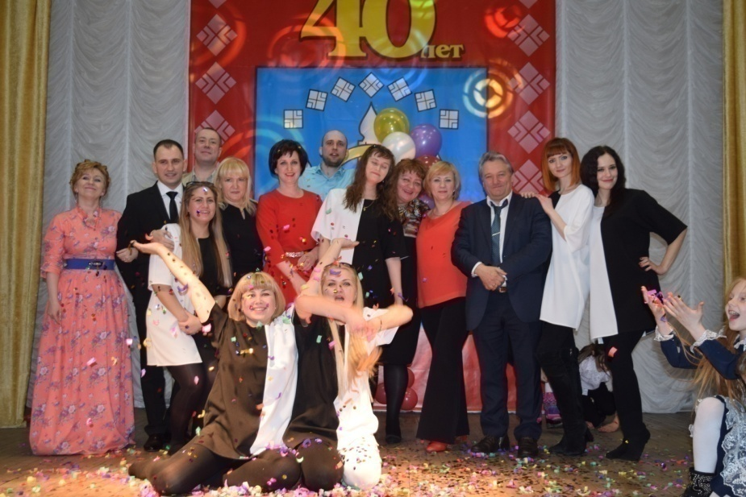

11 марта прошел бурятский праздник Сагаалган, встречи бурятского Нового года
Белой дороги, белой мечты мы вам желаем в месяц луны
Солнца в груди, нежной души и бесконечной, светлой любви!
Мероприятие проходило в кафе " Алтын". Поздравлениями и пожеланиями на русском и бурятском языках открыли праздник ведущая Носырева А.А. и член бурятской общины Цыренжапов Балбар.
Далее прошёл конкурс " Батор 2017" . Батор в переводе богатырь. Ведущая рассказала бурятскую легенду про богатыря Улунтуя, который победил злого Харахана. Участники конкурса: Мунко Бальжинимаев, Пурбо Гарможапов, Баир Бальжинимаев, Балбар Цыренжапов. Участники показали визитную карточку : эмблему, девиз, рассказ о себе, продемонстрировали силу богатырскую в разбивании кости, очаровали своими музыкальными талантами " Покори сердце женщины" и в общем танце продемонстрировали навыки и умение перевоплощаться в охотника , выслеживать , добывать добычу "Танец Охотников Байкала" . Доказали ,что богатырь силен не только силой , но и умом в конкурсе " Ум , дороже силы".
Музыкальными номерами порадовали Любовь Дамбаранчинэ, Мунко Бальжинимаев, они пели песни о любви, весне, празднике на бурятском языке.
Гостья праздника Миронова Цырегма Дашиевна пожелала всем благополучия, удачи, всего наилучшего и вручила билеты самым активным на концерт, который пройдет в ЦК и Д им. Пушкина 18 марта.
Весело прошли игры " Баня", " Титаник", "Сделай праздничную открытку", музыкальная игра- театр "Сказка " Наливай". В гости к собравшемся пришел Белый старец, чтобы благословить и подарить большие блага в новом году. Пожелал в наступающем году успеха в работе и семейной жизни! И пусть плохие помыслы пройдут мимо всех живых существ на земле! Торжественно объявил о передаче прав года Огненной Обезьяны наступившему году Огненного Петуха и обменялись праздничными хадаками ( праздничный шарф). Дружно танцевали национальный танец Ёхор. Узнали свои гороскопы на наступивший год. Весело прошли конкурсы разбивание кости и амрейслинг. Все получили призы и подарки .Танцевали и веселились, ведь как встретишь новый год, так его проведёшь.

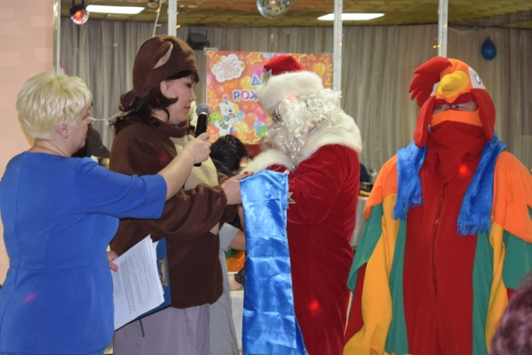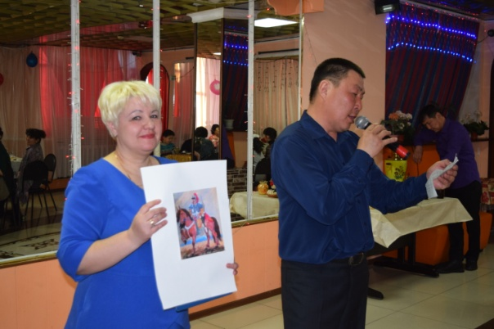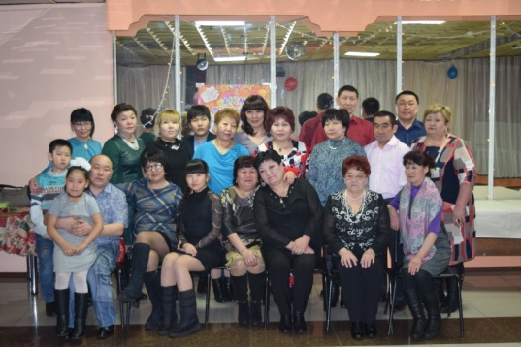
13 марта прошла познавательная программа , посвященный 80-летию М.Е.Николаева " Я твой сын, Саха Сирэ", для старшеклассников

Подготовлена презентация, рассказ о первом президенте республики Саха ( Якутия) М.Е. Николаеве. Рассказана его биография, история его становления как политического деятеля. Подытожили беседу выводом, что видный государственный, политический и общественный деятель Российской Федерации и Республики Саха (Якутия) Михаил Ефимович Николаев является общепризнанным политическим и духовным лидером многонационального народа Республики Саха, его жизненный путь является примером для подражания и образцом служения своему народу.
Самой лучшей наградой для Михаила Ефимовича является искренняя любовь к нему народа Якутии. Николаев – личность яркая, неординарная, знаковая.

20 Марта в МУК ДК "дружба" прошло мероприятие ,посвященное присоединению Крыма к России. «Воссоединение Крыма с Россией»
Показана презентация, рассказывающая и показывающая историю Крыма, его героического прошлого, национальностей его населяющих. История продолжается. Впереди жизнь целых поколений. И именно им предстоит сделать эту землю процветающей и мирной. На гербе Республики Крым написано «Процветание в единстве!», а это значит, что только под мирным небом и в содружестве всех наций мы сможем сделать нашу землю процветающей и богатой.
24 марта праздновали День работника культуры. Работники МУК ДК "Дружба" подготовили шуточную сценку " Еврейская мама женит сына". Концерт и фуршет проходили в Театре актера и кукол города Нерюнгри.
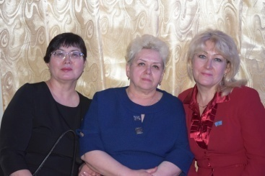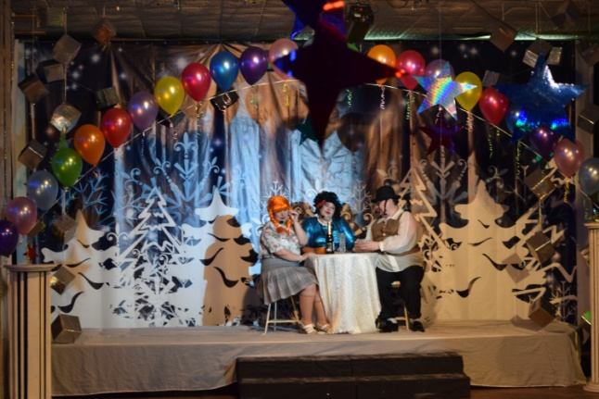

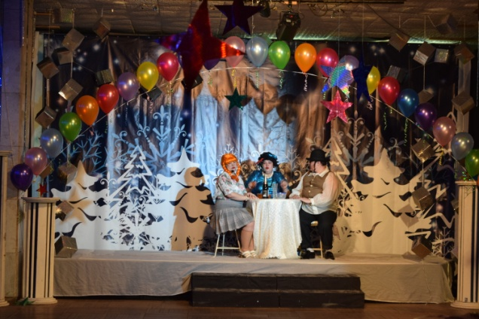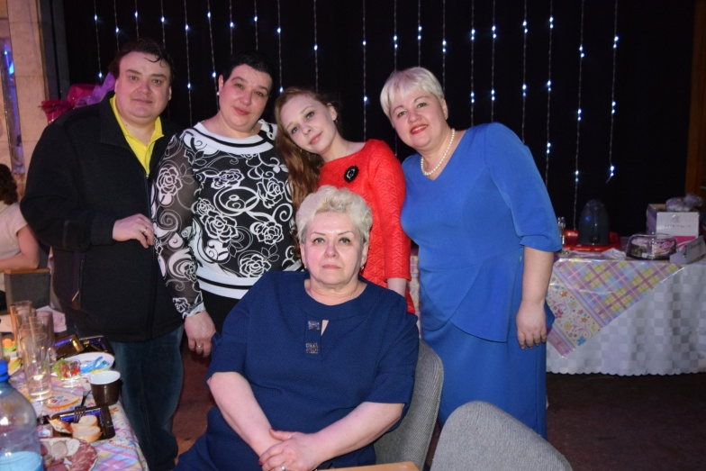

25 марта открытие "Недели книги" провели работники библиотеки. ТЕАТРАЛИЗОВАННОЕ ПРЕДСТАВЛЕНИЕ "СУД ПРИРОДЫ НАД ЧЕЛОВЕЧЕСТВОМ".
Выступили школьники школы№22 класс 3Б со стихотворным монтажом про бережное отношение к природе ,также показали театрализованную сценку. Главная цель мероприятия -это научить детей бережно относится к природе, к её богатствам.

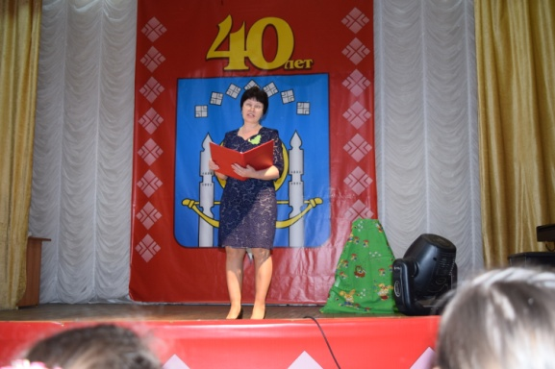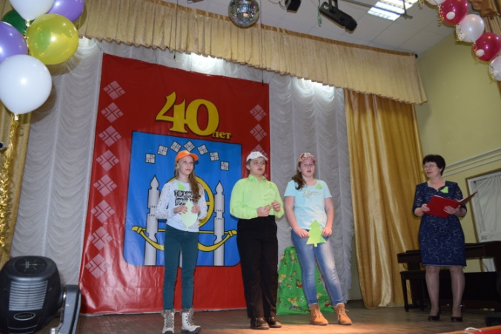

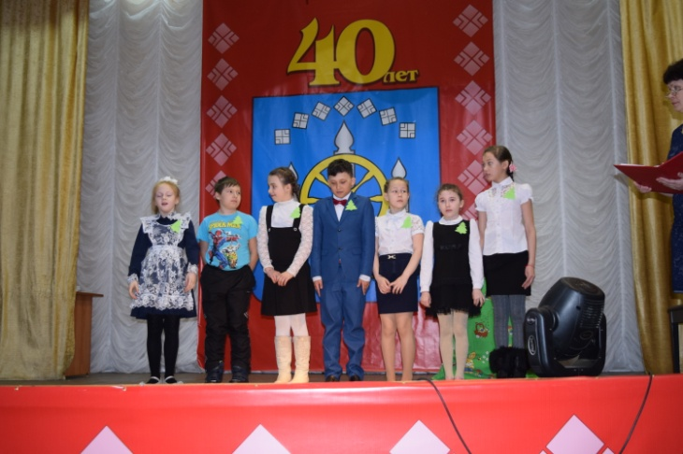

26 марта состоялась ЭКОЛОГИЧЕСКАЯ ВИКТОРИНА "ЭТИ ЗАБАВНЫЕ ЖИВОТНЫЕ", подготовленная работниками МУК ДК "Дружба".
Дети отвечали на вопросы, посвященные животным, проживающим на территории России и занесённые в Красную книгу . Вспоминали пословицы, поговорки, литературные произведения, в которых встречаются животные. Особое внимание было уделено книги " Лесная газета" В. Бианки. За правильные ответы дети получали жетоны, набравшие большее количество были награждены сладкими подарками. В течение всего мероприятия демонстрировалась презентация.

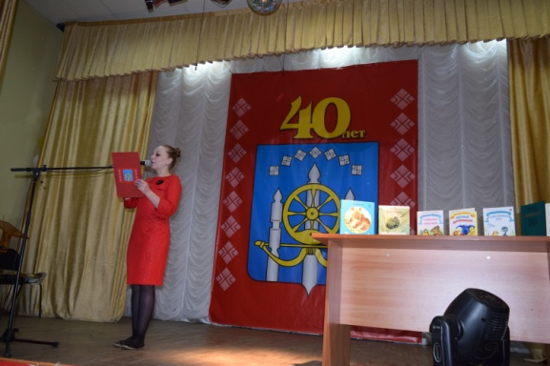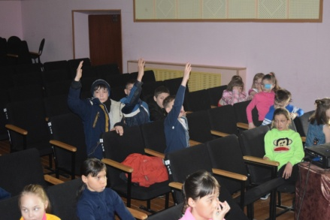

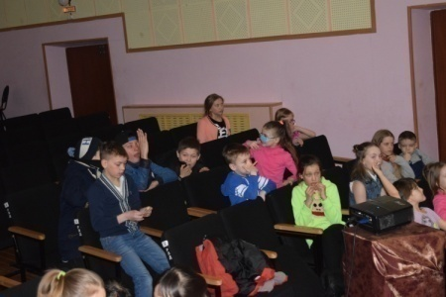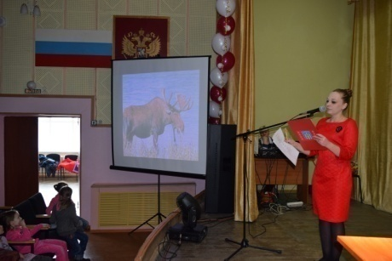

27 марта работники школы №22 подготовили ИГРОВУЮ ПРОГРАММУ "ПУТЕШЕСТВИЕ ПО СКАЗКАМ"
Псуй Ольга Николаевна загадывала загадки, шуточные вопросы, подвижные игры, танцевальные игры, посвященные русским народным и авторским сказкам. Завершением мероприятия стали театрализации сказок " Репка", "семеро козля2, "Сестрица Алёнушка и братец Иванушка".

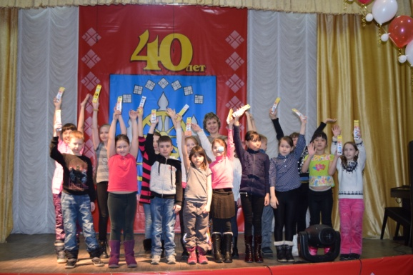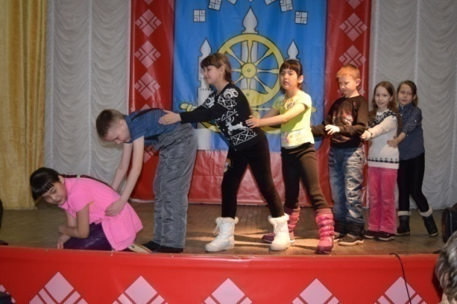

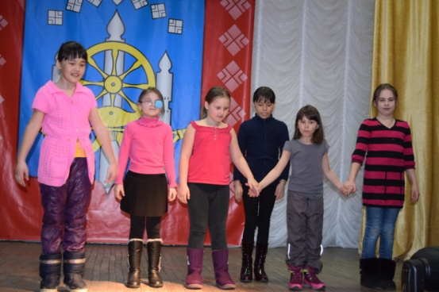
28 марта КОНЦЕРТ ДМШ "ВЕСЁЛЫЕ НОТКИ"
Концерт подготовлен работниками ДМШ.
Участники: младший хор, Толкачев Артем( аккордеон)., Татькова Ксения, концертмейстер Г. Крившич( скрипка,ф-но), Гарифулина Регина ,Смородников Егор, Ансамбль " Скрипочка", Гарифулина Регина и Дайнеко Алина, танцы: "Тарантелла", " Барыня", Федотова Валерия( скрипка), Золотухина Елизавета, Зайцева Диана( Ф-но), Должникова Полина ( саксофон), Несина Дарья, Привалова Дарья ( ф-но).
После мероприятий состоялись просмотры мультфильмов.

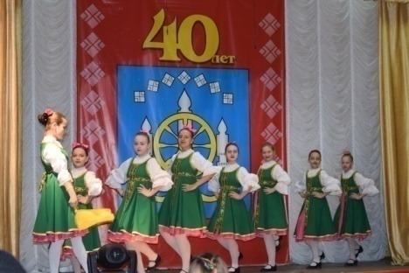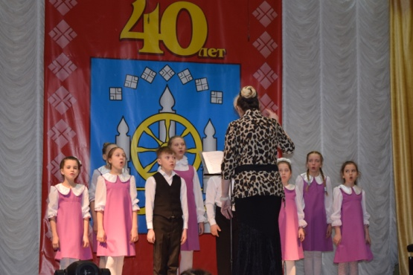
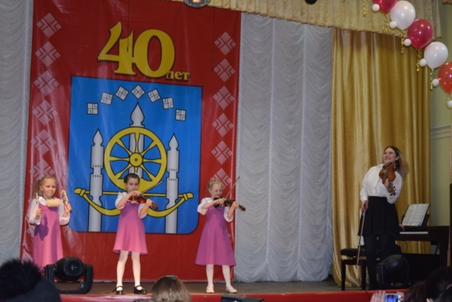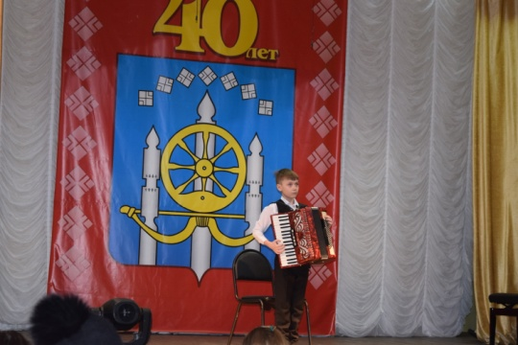

29 марта конкурс " Юный принц-2017". Участники: Пыреев Максим, Мунгалов Илья, Червяк Артём, Суханов Илья. Мальчики показали находчивость, ум, артистичность, смелость в конкурсах : " Визитная карточка", " Вопрос- ответ", " Угадай мелодию", " Мои друзья", " Моя будущая профессия" . Победители в номинациях:
" Мистер улыбка" Червяк Артем, " Мистер остроумие"- Пыреев Максим, " Мистер находчивость"- Суханов Илья, " Юным принцем-2017"- стал Мунгалов Илья.
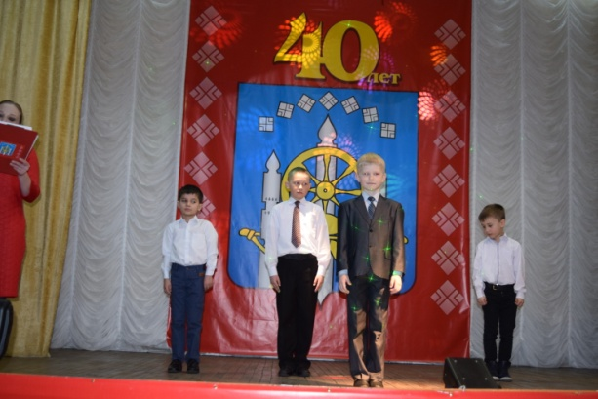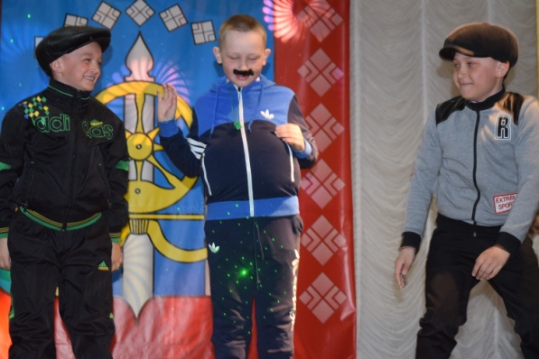

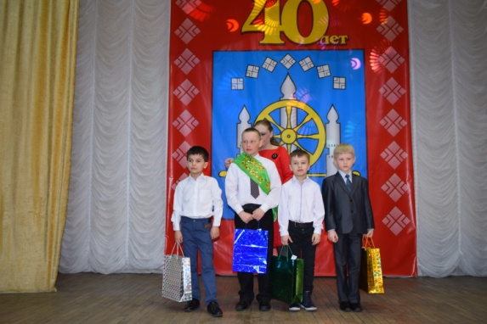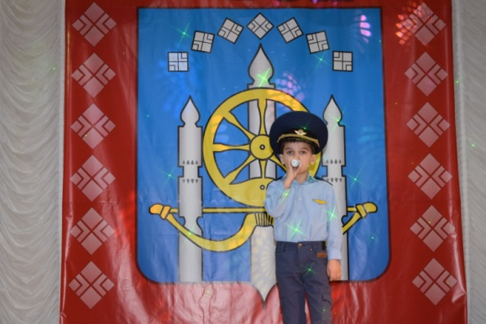
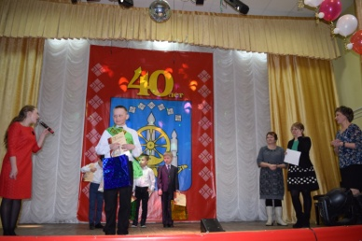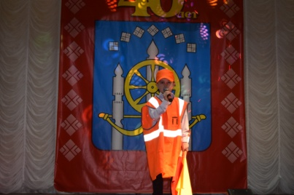
1 апреля на площади ТОЦа п. Беркакит прошло театрализованное представление « Зиму весело проводим, весну с добром встретим !» с молодецкими играми ,загадками, шутками и забавными конкурсами.
В этот день праздник собрал много беркакитцев. Праздник открыл глава городского посёления " Посёлок Беркакит" Добрынин Владимир Николаевич. Скоморохи весёлыми закличками созывали народ на веселье ,игры и потехи. В гости к беркакитцам пришла Зима, которая не хотела уступать свои права Весне., потребовав на последок повеселить её от души. Весело , активно прошли игры: " Петушиный бой", где юные мальчики с азартом подушками сбивали своих противников с лавки, игра на знание и умение петь частушки, здесь разрешалось петь свои и предлагаемые. В игре " Веснушки" самый " любимый солнышком " ,получил приз-торт. Игра "Перетяни канат" собрала множество детей и взрослых, вот, где сила одного сливается с силой другого и побеждает сплоченная команда. В игре " Кольцеброс" меткие беркакитцы кольцом попадали на бутылку сладкой газировки и забирали её с собой. Игра "Баня" повеселила всех собравшихся, пары мужчина- женщина по очереди активно парили друг друга, не оставив на вениках ни одного листочка. В играх " Бег в мешках" , " Весёлая метёлка" побеждала команда, которая быстрее справиться с заданием. Мужскую силу можно было показать подняв гирю как можно больше раз. Победил силач , подняв гирю 25 раз. Заранее над площадью были подвешены призы, их можно было снять ,проявив смекалку и умение. В игре " Назови имя",требовалось угадать имя куклы, оно оказалось простым -Весна . В игре "Подарок" необходимо было на каждую букву слова назвать предмет и получить его в подарок. Проведена была беспроигрышная " Лотерея",где каждый получил свой приз. На празднике беркакитцы могли посетить торговые ряды с угощением.
В празднике участвовали: Строева Наталья, Носырева Анжела, Сартакова Мария, Меркушкина Дарья. Режиссер представления Назарчук Анатолий. С музыкальными номера выступили: вокальный ансамбль " Рябинушка", Наталья Корж, Кичигина Ирина, Геннадий Лазовский, Геннадий Капанин. В конце праздника было сожжено чучело зимы, оповестив всех, что бесповоротно наступила весна.

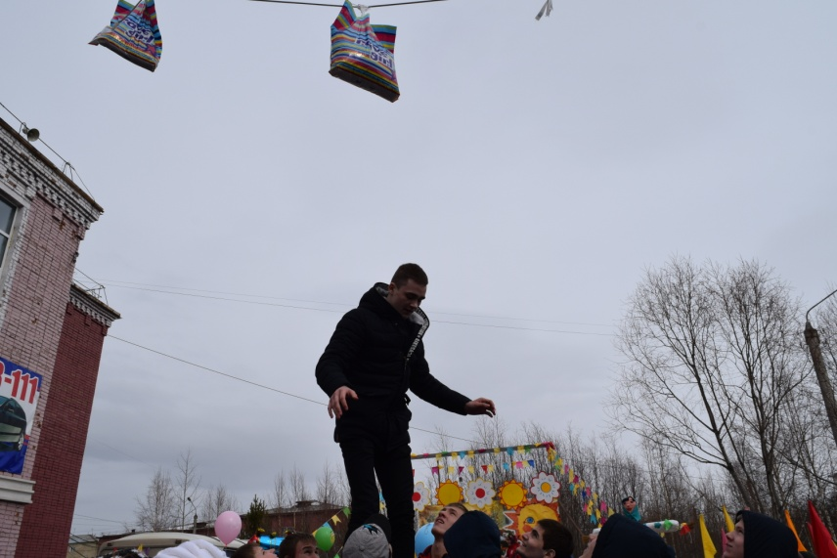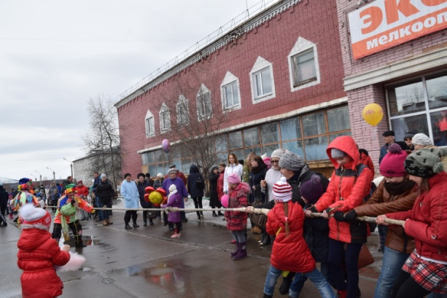

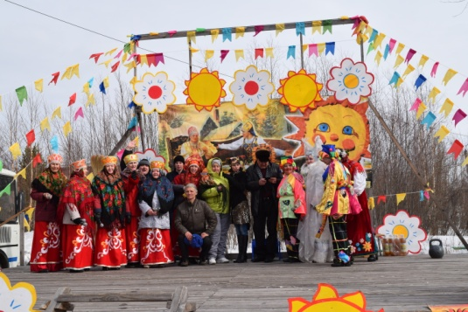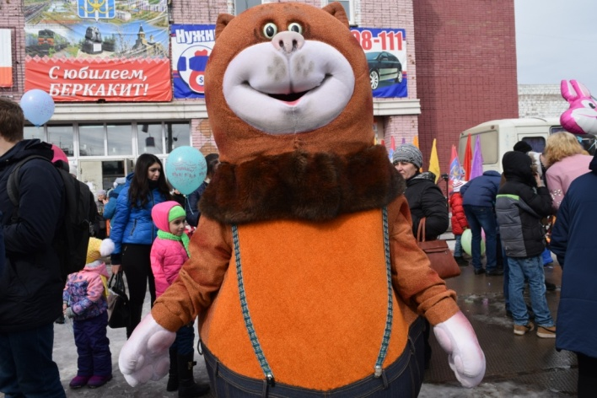
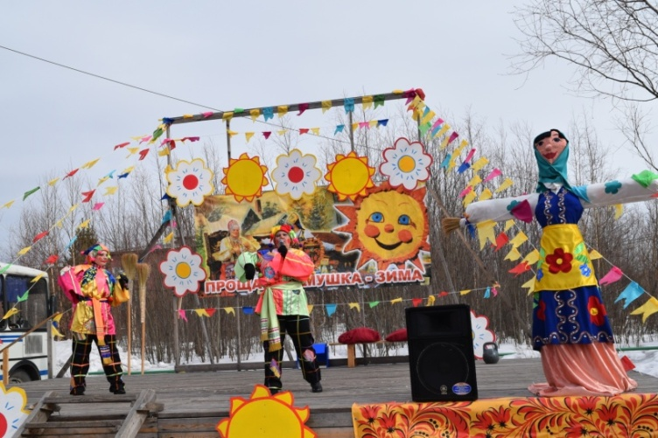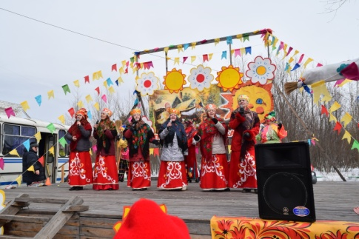

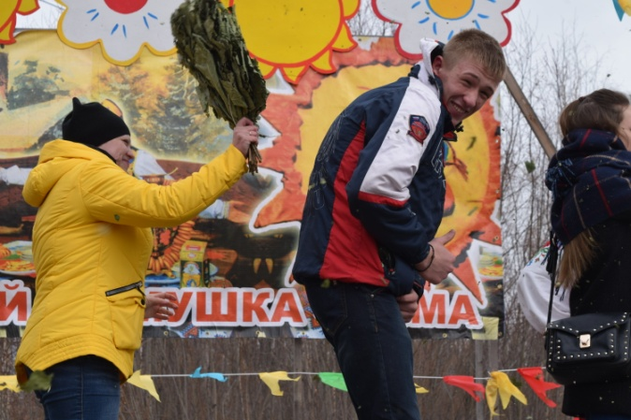
6 апреля в преддверии Всемирного дня здоровья, молодёжный совет посёлка Беркакит, вышел на улицы для проведения акции "Меняю сигарету на конфету!". Акция проходила весело и оживлённо под девизом «Брось сигарету – тебе говорим! Себя отравлять не надо!». Многие меняли свои сигареты или покупали специально, чтобы обменять на конфеты. Конечно, некоторым «заядлым» курильщикам своих сигарет было жалко. Остается только надеяться, что кто-то в этот день очередной раз задумался о своем здоровье и со временем бросит курить. И чем раньше, тем лучше для вашего организма. Акция длилась больше часа, и за это время в ней смогло поучаствовать большое количество человек. Всего было обменяно более 2 килограмма конфет. В конце акции организаторы безжалостно сломали все обмененные сигареты со словами “Прощайте вредные привычки, здравствуй здоровый образ жизни!!!”. Те, кто принял участие в акции, всё же отметили положительную тенденцию — молодёжь активно выступает за здоровый образ жизни —без сигарет.
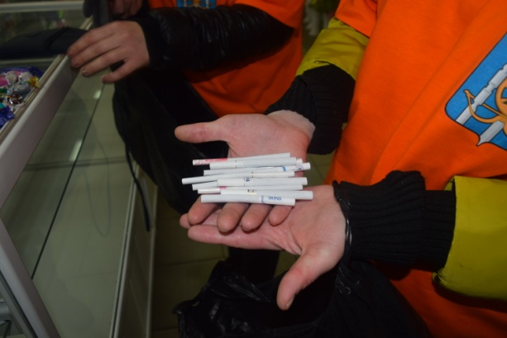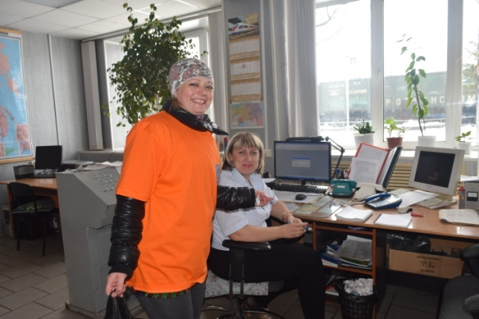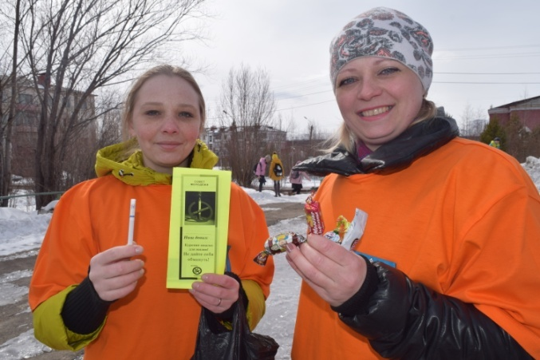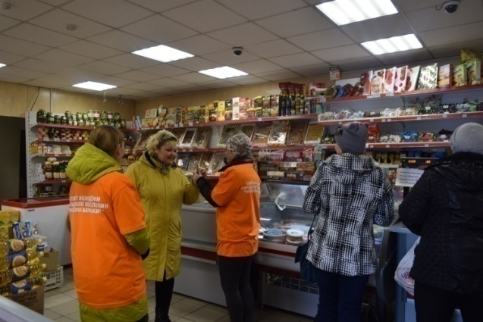
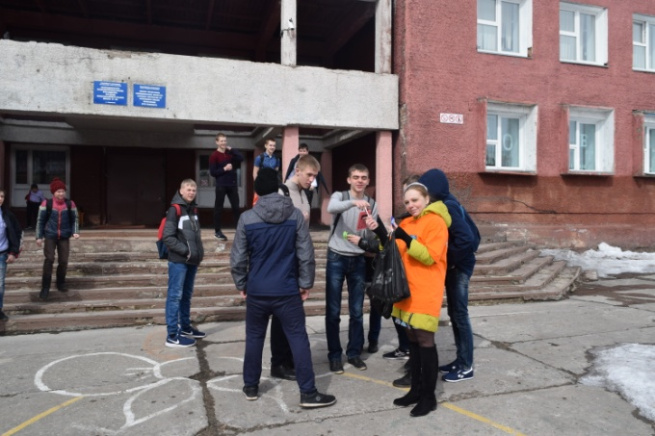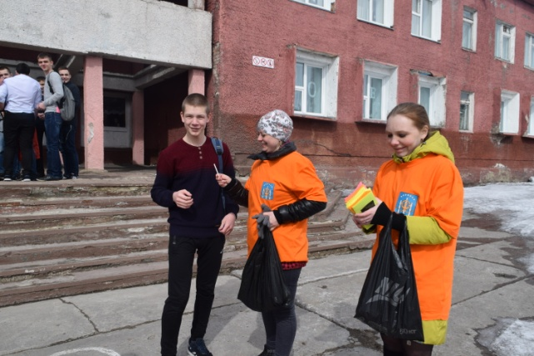

7 апреля для учащихся была проведена беседа с презентацией "Михаил Ефимович Николаев - первый президент Республики Саха (Якутия)". Михаил Ефимович родился 13 ноября 1937 года в Октемском наслеге Орджоникидзевского района Якутской АССР в якутской семье. В детстве Михаил жил у старшего брата Кима в Жиганске, там и окончил среднюю школу. На Севере он прошел настоящую школу выживания, работая на сенокосе в далеких ленских островах. В это же время начал увлечённо заниматься тяжелой атлетикой, поименно знал всех сильнейших штангистов мира и СССР. Но спорт все-таки не был целью его жизни, он просто интуитивно готовил себя к будущим испытаниям жизни. Он убежден, что его сегодняшнюю жизнь человек без физической подготовки и закалки не выдержал бы. Главной целью деятельности Михаила Ефимовича было и есть стремление сохранить духовную силу народа саха, якутян и россиян. Ему было доверено защитить население Якутии. Президентом народ избрал его 20 февраля 1991 года. Двенадцать лет во власти - это ответственное испытание моральных и физических сил. Работал без выходных и отпусков. Михаил Ефимович чувствовал себя сыном народа, а народ представлялся ему в образе натруженных рук его матери и доверчивой улыбки его внучки. Сегодня Республика Саха (Якутия) - один из самых развивающихся регионов Российской Федерации. Есть успехи республики в области культуры, образования, здравоохранения, охраны окружающей природной среды. Республика обладает не только громадным потенциалом природных ресурсов, но и уникальным талантом и волей, благородными традициями трудолюбивого многонационального населения. Все это позволяет утверждать, что у Якутии есть большое будущее. и все это благодаря нашему первому президенту.
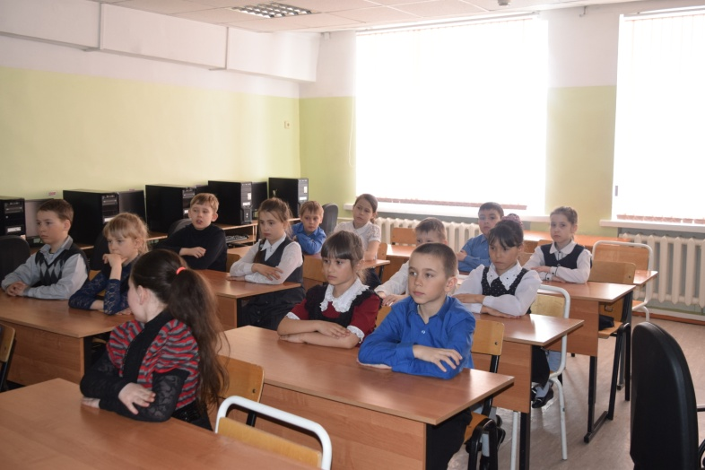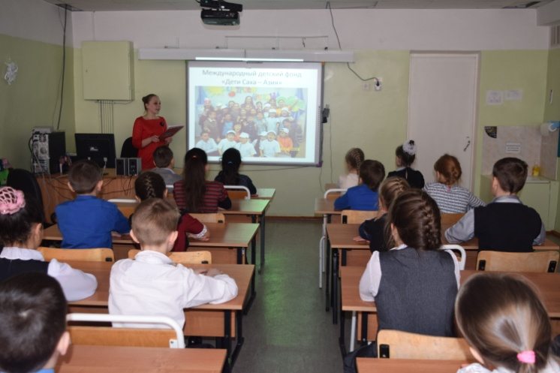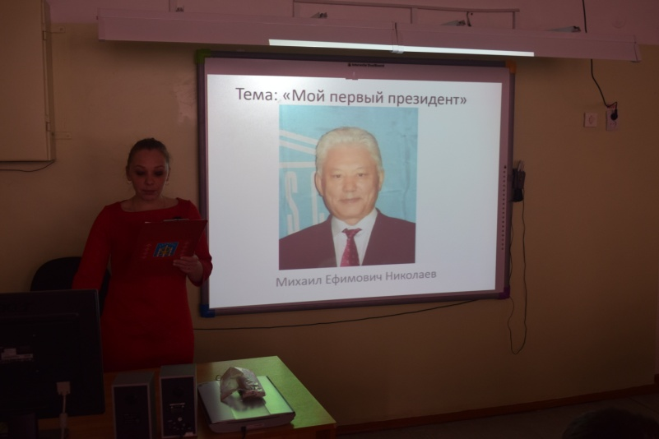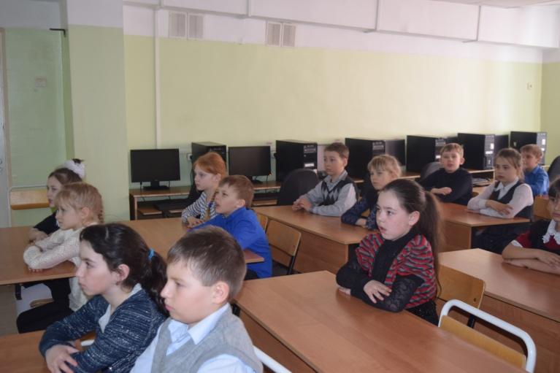

12 апреля в МУК ДК Дружба" прошел 2 отборочный тур Фестиваля "Звездочки Беркакита". Участники воспитанники Д\С " Цветик-семицветик", учащиеся школы№22, учащиеся ДМШ п. Беркакит, воспитанники ДДТ структурного подразделения школы №22. Представлено 36 номеров, в финал прошли 26 номеров. Были показаны коллективные и индивидуальные выступления.
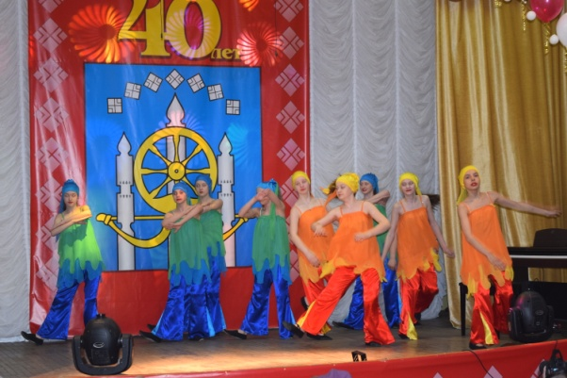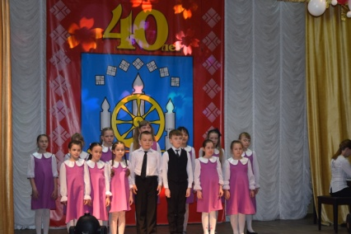

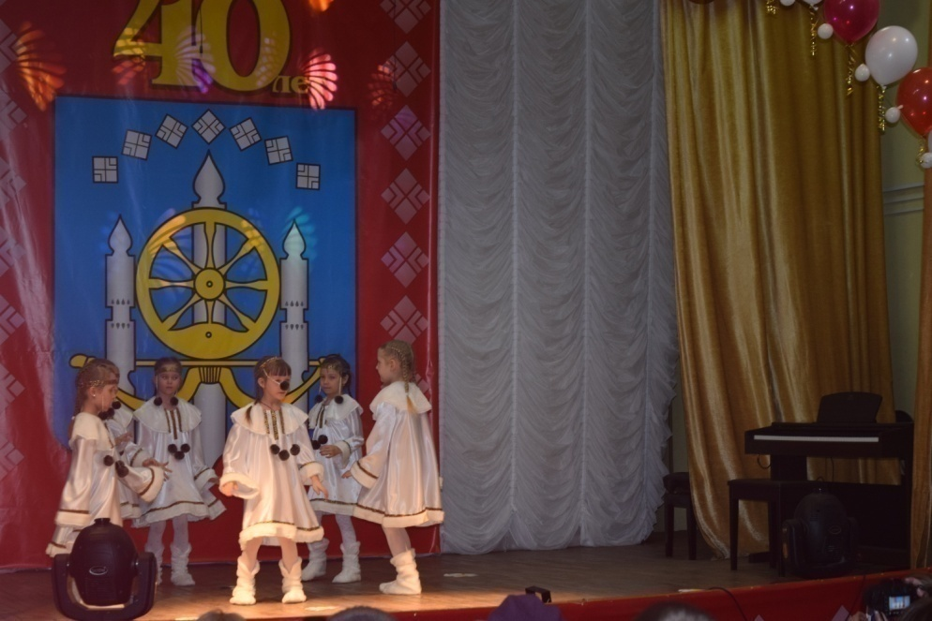

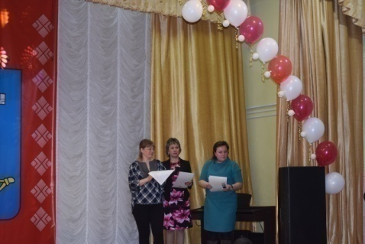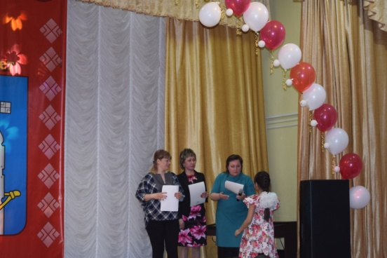

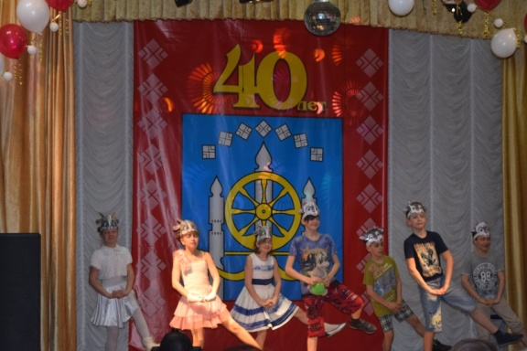
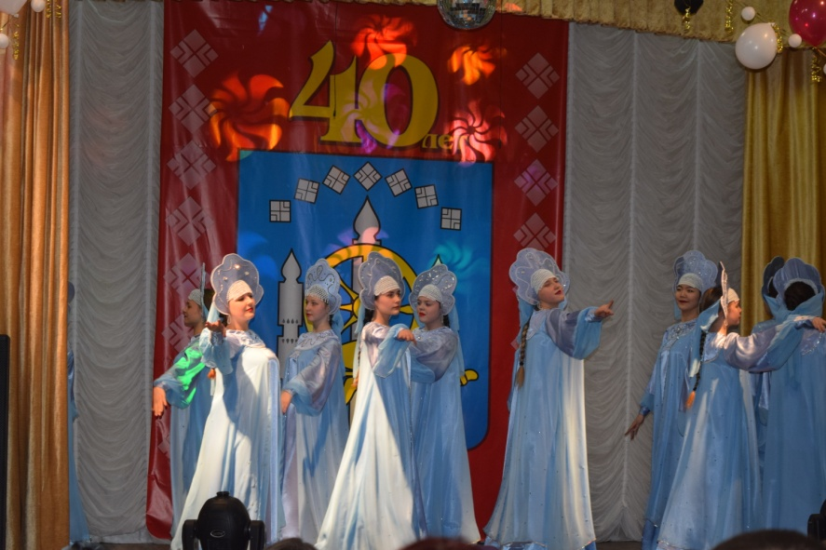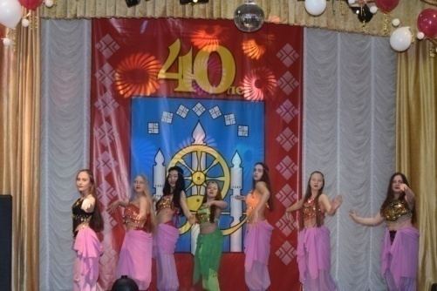
с 1 апреля по 30 апреля в МУК ДК "Дружба" проходит конкурс рисунков
« Якутия наш край родной !", посвященный 385-летию вхождения Якутии в состав Российского государства и 95 -летию образования ЯАССР Дню Республики.
В выставке было представлено 60 работ1 место занял Лукьянова Милена 1А класс, Шабаева София 1Акл.,Панькина Виктория 1 Б кл., Лобзеева Ксения 3Акл., Аббасова Сабина 3Бкл., 2 место Макушина Екатерина 1Бкл., Танина Елена 2А кл., Неволина Анастасия 3Б кл., Атрощенко Данил 3Б кл., 3 место - Рябоконь Дмитрий 1Б кл., Копёнкина Катерина 2А кл., Дудник Максим 2Б кл., Гащенко Алиса 2Бкл., Храмов Иван 3Акл., Мельников Максим 3А кл., Харитонов Кирилл 3А кл..
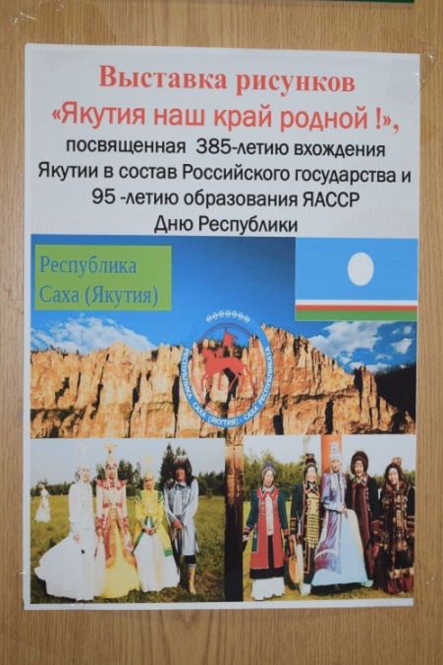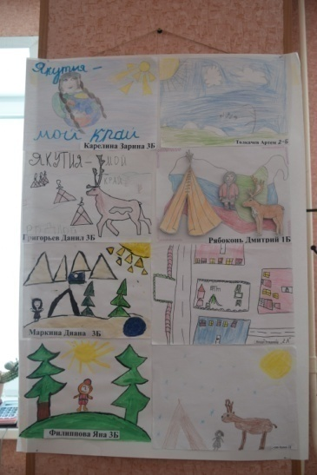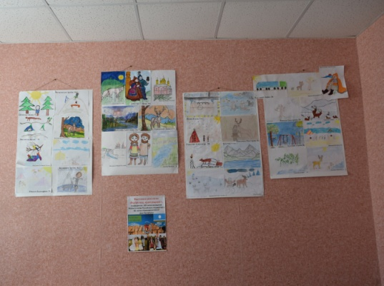

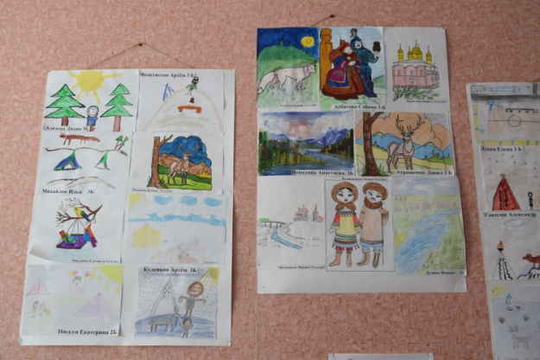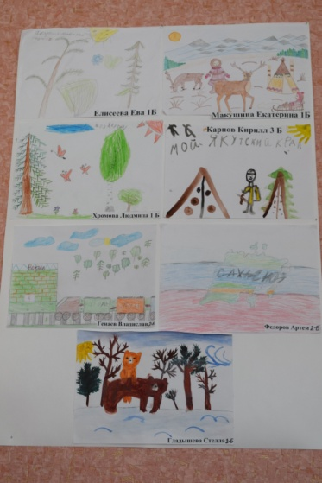

26 апреля в МУК ДК "Дружба" прошел праздничный отчетный концерт, приуроченный к 385-летию вхождения Якутии в состав Российского государства «Я люблю эту землю, Якутия...».
Со словами поздравления выступил глава городского поселения « Поселок Беркакит» Добрынин Владимир Николаевич , директор Муниципального учреждения культуры "Дом культуры "Дружба" Носырева Людмила Васильевна. Ведущая Носырева Анжела зачитывала красивые стихотворения о Якутии, России, дружбе якутского народа и русского.
В праздничной программе принимали участие: воспитанники Детского сада "Цветик-семицветик" танцевали танцы " Ромашка", " Якутяночка", воспитанники Дома детского творчества выступили с танцами " "Хоровод", " Щеголихи", "Северный", вокальная группа " Солнышко" спели песню " Кто если не мы",учащиеся школы №22 подготовили красивые стихи о Якутии, учащиеся Детской музыкальной школы выступили с танцами " Барыня" ," Тарантелла", вокальный ансамбль " Рябинушка", ансамбль " Ритм", наши друзья Ксения Татькова прочитала стихотворение " Россиюшка", Любовь Домбаричинэ, Николай Бондаренко, прекрасное звучание хомуса представила Кристина Никифорова, номер " Нанайская борьба " показал Афанасий Холмогоров.

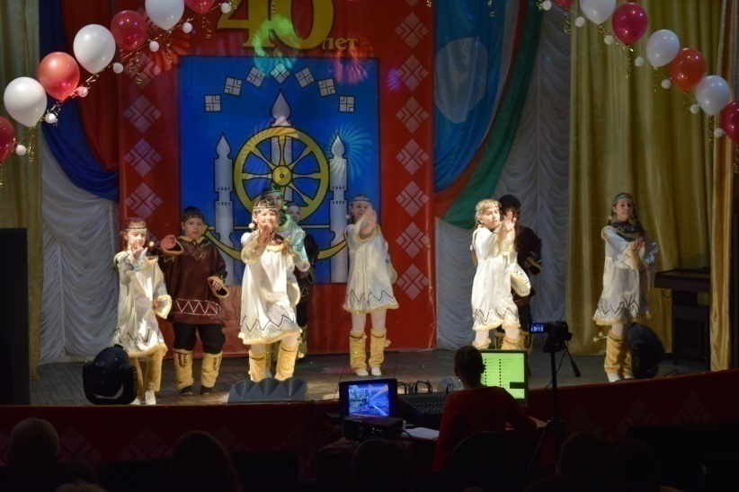

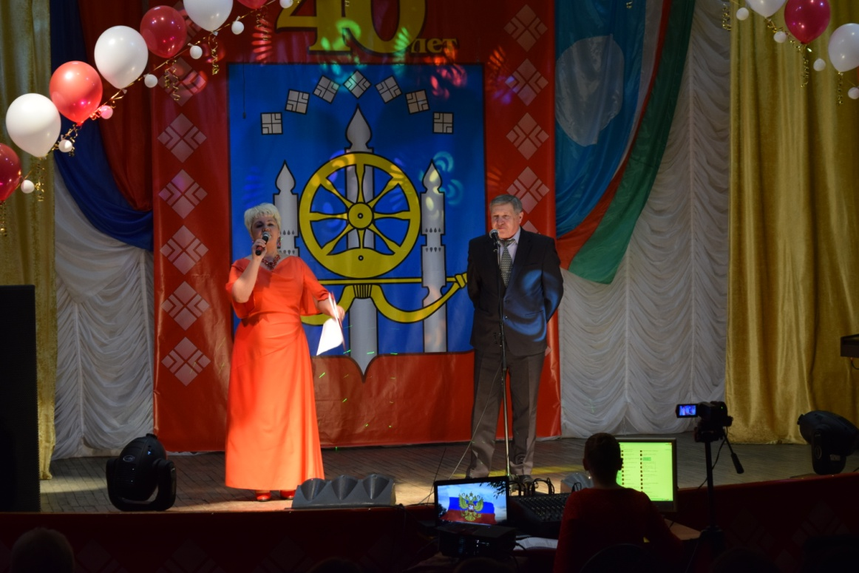

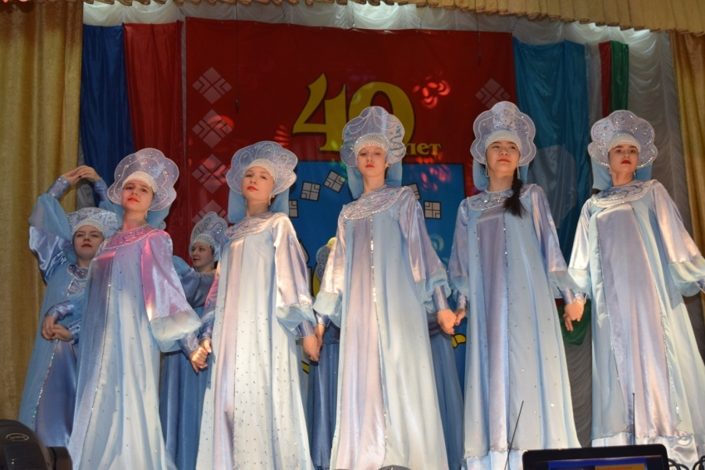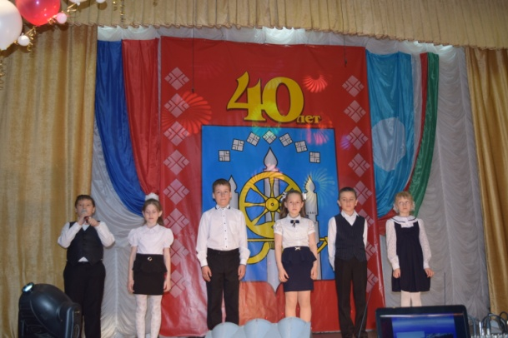

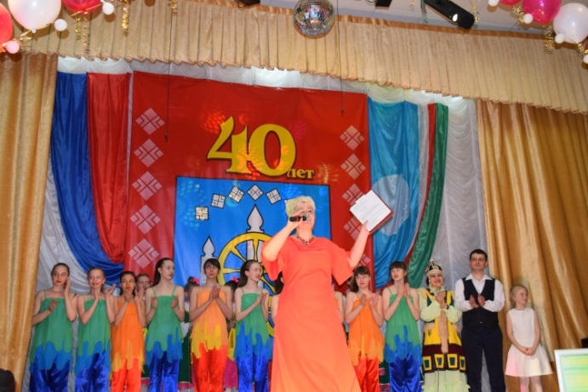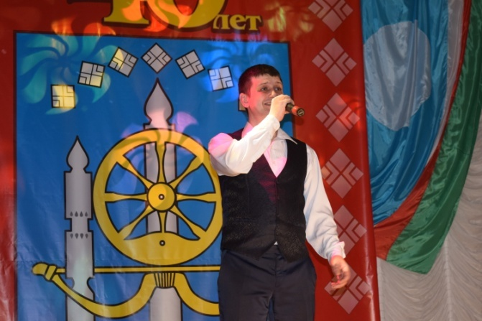
1 мая Митинг " Мир Май. Труд"
1 мая на площади ТОЦа трудящиеся посёлка собрались отпраздновать ежегодный праздник " Мир Май. Труд" . На митинге выступили: глава городского поселения " Поселок Беркакит" Добрынин Владимир Николаевич, начальник станции Беркакит Ляшко В.И., председатель Совета депутатов п. Беркакит Лебедева Татьяна Семеновна, председатель Совета молодёжи п. Беркакит Татькова Ольга Ивановна, председатель первичной организации школы №22 Петрова Елена Изосимовна, настоятель прихода святого Иоанна Крондштатского отец Владимир . Стихотворный монтаж подготовили учащиеся школы№22.
Далее программа продолжалась народным гулянием «Весна идет, весне дорогу».
Музыкальные номерами порадовали: вокальный ансамбль " Рябинушка", Николай Бондаренко, Анна Тарасова, танец студии современного танца ДДТ, пели песню воспитанники ДДТ Трунова Марина и Сазонова Алена, завершили праздник выступление участников рок группы "Рейн". Дети весело участвовали в играх и конкурсах :" Уничтожитель бумаги", " Униформа", " Викторина", " Шары" .

1 мая в 13-00 состоялся гала- концерт фестиваля " Звёздочки Беркакита".
Подготовлено 26 музыкальных номера.

Мероприятия, посвященные 72- годовщине Победы в ВОВ 1941-1945годов.

5 мая состоялось тематическое мероприятие " Этот День Победы" в средней школе №22. Прошла беседа с показом видеоролика и слайдов.

6 мая прошла акция " Георгиевская ленточка".
На площади ТОЦ Сартакова Мария, Татькова Ольга раздали более 100 георгиевских лент жителям посёлка.

8 мая Открылась выставка рисунков " Спасибо деду за Победу". Участники учащиеся школы №22.

9 мая прошла праздничная программа ,посвященная 72-годовщине Победы в ВОВ.
В 10-30 от администрации посёлка Беркакит до мемориала " Танк" состоялось шествие Бессмертного полка, колон трудящихся посёлка, колоны Дети войны.
У мемориала "Танк" пошел митинг " Навеки в памяти людской".
На митинге выступили: глава городского поселения " Посёлок Беркакит" Добрынин Владимир Николаевич, ,член Беркакитского поселкового Совета депутатов Кириллина Ольга Валерьевна, член общественного Совета " Дети войны" Подолян Степан Андреевич, начальник железнодорожной станции Беркакит Ляшко Виктор Иванович, председатель поселкового Совета молодёжи Татькова Ольга Ивановна, настоятель прихода Святого праведного Иоанна Кронштадского отец Владимир, ученица 11 класса средней школы №22 Усенко Владлена. Прозвучали поздравления с Днем Победы, состоялось возложение гирлянды к мемориалу " Танк", под пронзительную песню " Журавли" девушки со свечами прошли к мемориалу . Почтили Светлую память погибших Минутой молчания. Глава посёлка и руководители посёлка, все жители посёлка возложили цветы в дань уважения и светлой памяти отцов и дедов.

Далее прошла композиция " На привале", где все желающие смогли отведать солдатской каши.
На площади ТОЦа следом за митингом прошел тематический концерт " Музыка Победы".
Участники концерта : Николай Бондаренко, Геннадий Казанцев, вокальный ансамбль " Рябинушка", Анна Тарасова, Старовойтова Ольга, Татькова Ксения, стихотворный монтаж подготовили учащиеся школы №22 , Варя Равдугина, танец "Хоровод" показали воспитанники Дома детского творчества методического объединения школы №22 . Ведущие Кристина Никифорова и Сартакова Мария. Участниками мероприятий стали более 500 человек.

Огонёк " Песни Великого подвига". Ветеранов ВОВ, тружеников тыла пригласили на огонёк " Песни Великого подвила" .
Музыкальные номера подготовили вокальный ансамбль " Рябинушка", стихотворения подготовили учащиеся начальной школы №22. С праздником ветеранов поздравил глава посёлка Добрынин Владимир Николаевич. Для ветеранов были приготовлены угощения, подарки, музыкально- игровая программа. Ведущая Носырева А.А. С удовольствием пели под аккордеон знакомые и всеми любимые военные песни, аккомпанировала Серебреникова О.Н. Активно прошли конкурсы : "Санитарки", "Спой песню", отвечали на вопросы викторины, зачитывали солдатские письма-поздравления, зачитывали строки из солдатских фронтовых писем. Все ветераны были рады оказанному вниманию и уважению.
9 мая в 15-00 в МУК ДК "Дружба" состоялся показ художественного фильма " В бой идут одни старики"

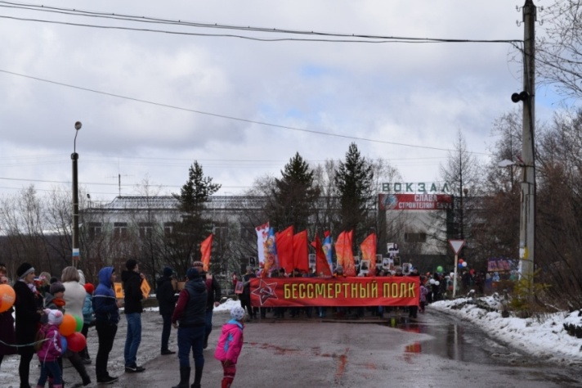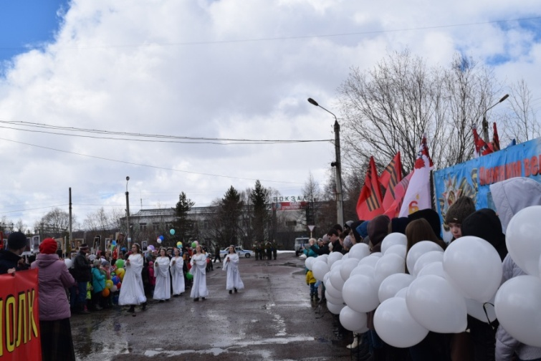
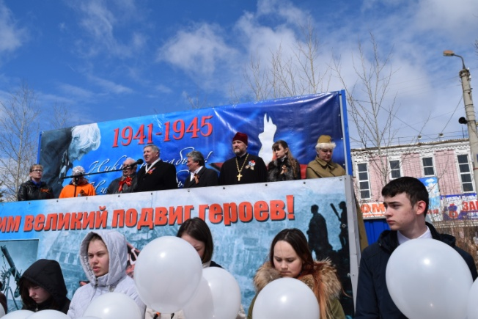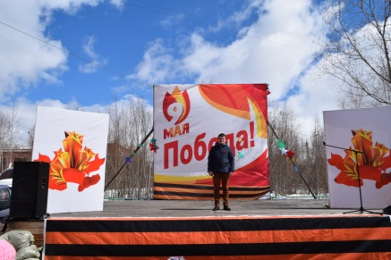

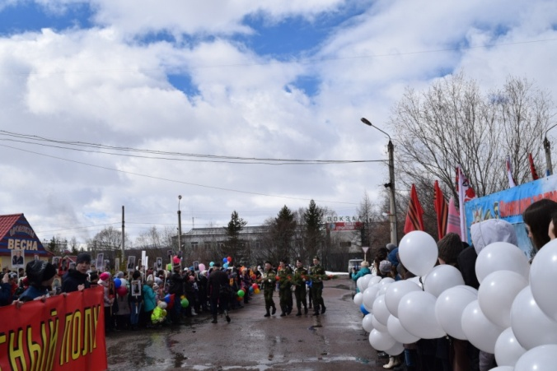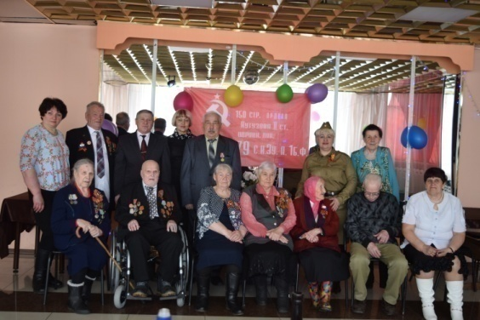
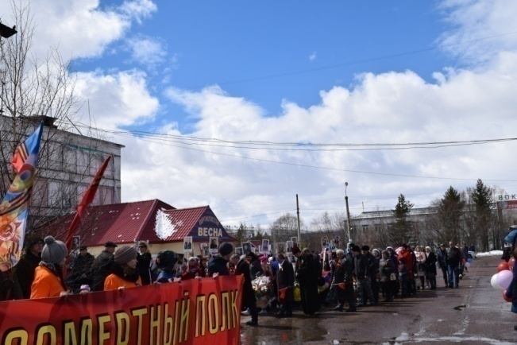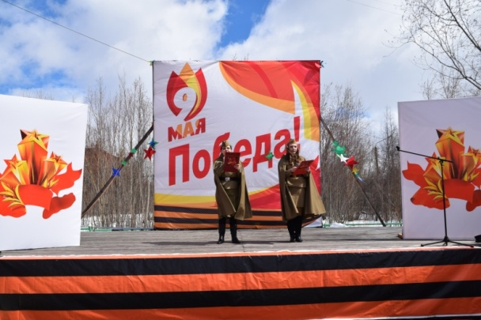
26 мая В ДК «Дружба» п. Беркакит проводился конкурс «Юная леди - 2017» среди учащихся 1 классов СОШ №22. Девочки соревновались в следующих конкурсных заданиях: 1. ВИЗИТКА - где рассказывали о себе, своих увлечениях, семье, друзьях, показывали фотографии из семейного архива.
2. Конкурс «отгадай загадку» - девочки отгадывали загадки про сказочных героев и принцесс.
3. Конкурс «ручки хозяюшки» - конкурсантки демонстрировали свое умение на ощупь угадать предметы кухонной утвари
4. Конкурс «весенний букет» - в этом конкурсе участницы в творческой форме должны были создать букет из цветной бумаги
5. Конкурс «труженица »- Задание: провести веником шарик между кеглями. Кто быстрее.
6. Конкурс «угадай-ка» - девочки должны были угадать мультфильмы, которые демонстрировались на экране, а так же назвать их героев.
По итогам конкурса титул " Юная леди - 2017" и корону конкурса завоевала Горбанёва Оксана. 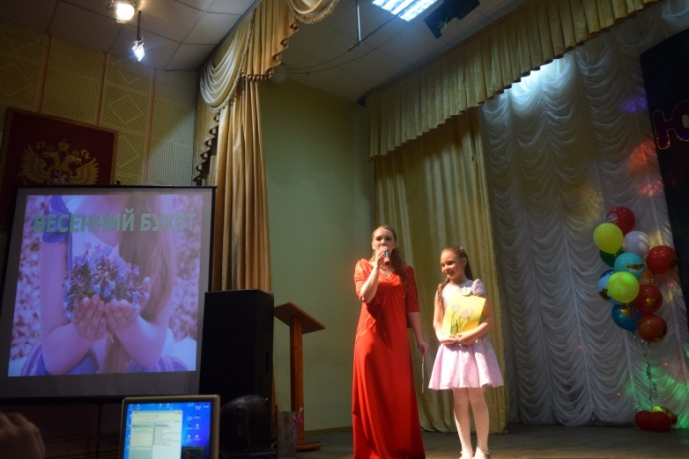 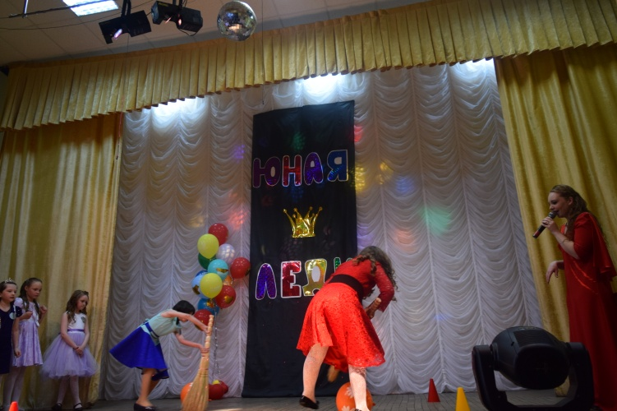 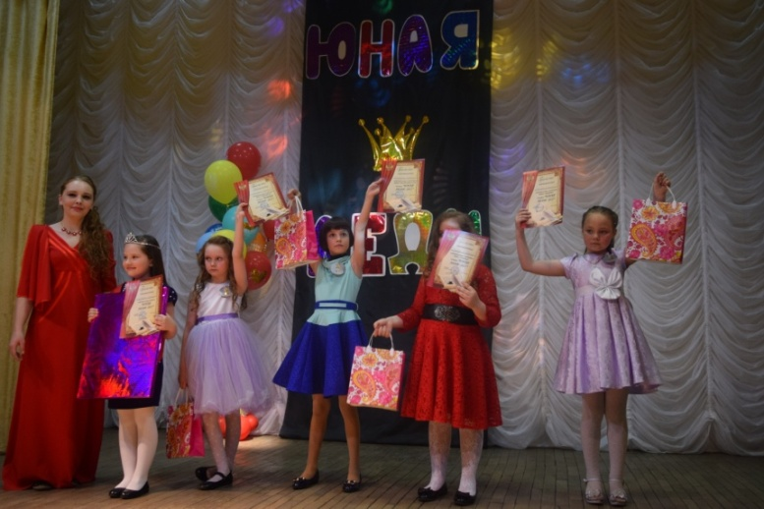
26 мая рядом с поселком Беркакит состоялась закладка первого камня будущего сервисного центра. В Нерюнгринском районе началось строительство первого в Республике Саха (Якутия) сервисного центра по ремонту узлов и обслуживанию карьерной техники БЕЛАЗ, соответствующего всем международным стандартам и оснащенного современным оборудованием. Здесь будут созданы 50 высокотехнологичных рабочих мест. Восемь бригад займутся капитальным ремонтом узлов и агрегатов карьерных самосвалов грузоподъемностью до 220 тонн, а также ремонтом гидравлических систем и электропривода. Общая площадь сервисного центра составит 1 500 квадратных метров. Отличительной особенностью нового центра будет постоянное наличие широкого спектра номенклатуры оригинальных запасных частей БЕЛАЗ. В торжественной церемонии приняли участие давние и потенциальные деловые партнеры – компании «Якутуголь», «Колмар», «Эльгауголь», «Малые разрезы Нерюнгри», «Нерюнгриизыскания», «Южно-Якутские электрические сети», «Ресурскомплект» и представители органов местного самоуправления района и поселка Беркакит. Директор ООО «БЕЛАЗ-24» Евгений Тифус назвал новый сервисный центр в Нерюнгринском районе «первой ласточкой» на пути освоения новых стандартов обслуживания клиентов компанией «БЕЛАЗ-24». Главной задачей он назвал удовлетворение потребностей в качественном и оперативном ремонте всех клиентов. ООО «БЕЛАЗ-24» планирует начать строительство во втором квартале текущего года, а четвертом квартале уже завершить. Участок отведен с таким расчётом, чтобы в перспективе предприятие можно было расширить в соответствии со спросом клиентов. Эти планы связаны с тем, что основной специализацией ТОСЭР «Южная Якутия» является добыча и переработка коксующихся углей для поставки на российский рынок и в страны Азиатско-Тихоокеанского региона.
После закладки первого камня в Нерюнгринской городской администрации состоялось официальное подписание соглашений между представителями ООО «БЕЛАЗ-24» и Муниципальным образованием «Нерюнгринский район».Качественный и своевременный ремонт в будущем помогут без ущерба для производства восстанавливать рабочую технику. Специалисты уверенны, что наличие подобного центра в районе позволит также повысить показатели добычи угля в целом, тем более, в планах у руководителей будущего сервисного центра стоит создание мобильных групп, которые смогут выезжать и производить ремонт непосредственно по месту.

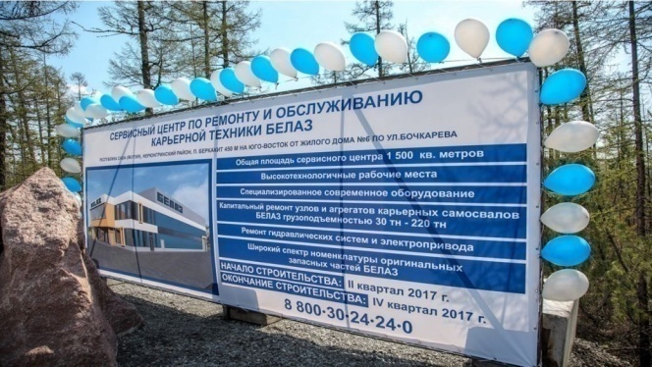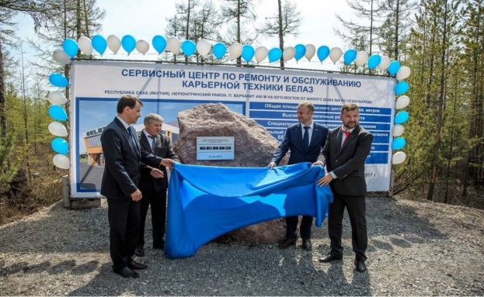

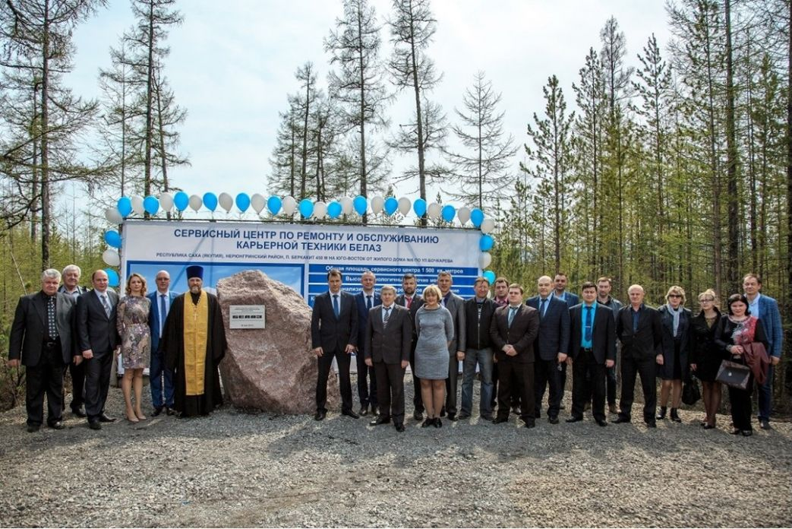

31 мая в день Всемирного дня без табака, работники МУК ДК "Дружба" и молодёжный совет посёлка Беркакит, вышел на улицы для проведения акции. Акция проходила весело и оживлённо под девизом «Брось сигарету – тебе говорим! Себя отравлять не надо!». В ходе акции было роздано около 170 буклетов о вреде курения и его последствиях (болезнях), практически с каждым подростком, была проведена беседа, что курение лишает молодое поколение здорового будущего и убивает их еще растущий организм. Остается только надеяться, что кто-то в этот день очередной раз задумался о своем здоровье и со временем бросит курить. И чем раньше, тем лучше для человеческого организма. Акция длилась больше часа, и за это время в ней смогло поучаствовать около 100 человек. Те, кто принял участие в акции, всё же отметили положительную тенденцию — молодёжь активно выступает за здоровый образ жизни —без сигарет.

1 июня состоялся Праздник «Детство - это я и ты!!", посвященный Дню защиты детей. Праздник начался с праздничного шествия ростовых кукол и детей от д/с "Цветик - семицветик"до праздничной площадки, где их встречали клоуны Клёпа и Степа (Спектакль " Клёпа и Стёпа спешат на помощь" Театр Актёра и Кукол г.Нерюнгри), затем клоунесса Ириска провела игровую программу с загадка и подвижными танцевальными играми. Воспитанники д/с исполнили стихи, песни, танцы о лете, чем очень порадовали детей и родителей. НА площади ТОЦ ребята могли поиграть и порисовать мелом рисунки и поучаствовать в конкурсе "Я рисую лето!", всем участникам программы были вручены сладкие призы . И закончился праздник показом мультфильма.
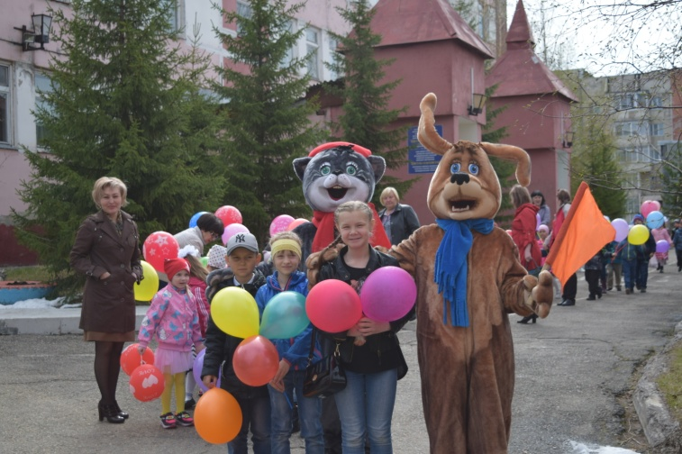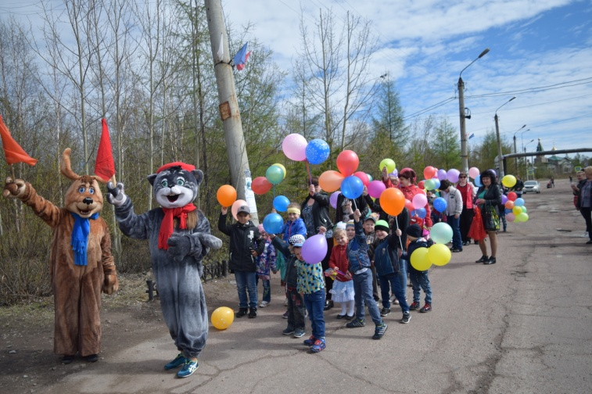
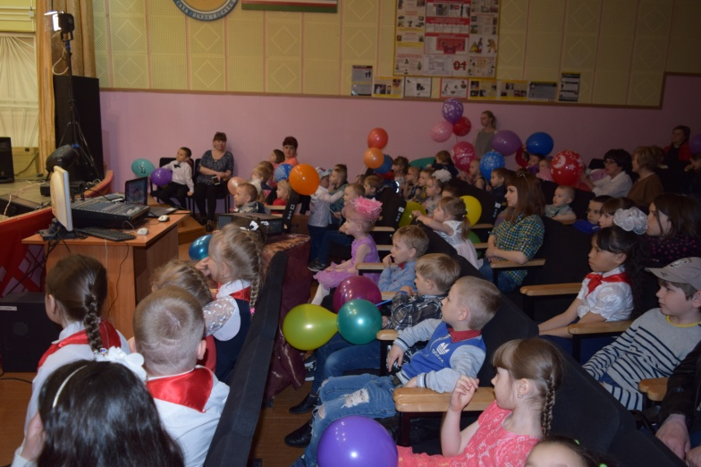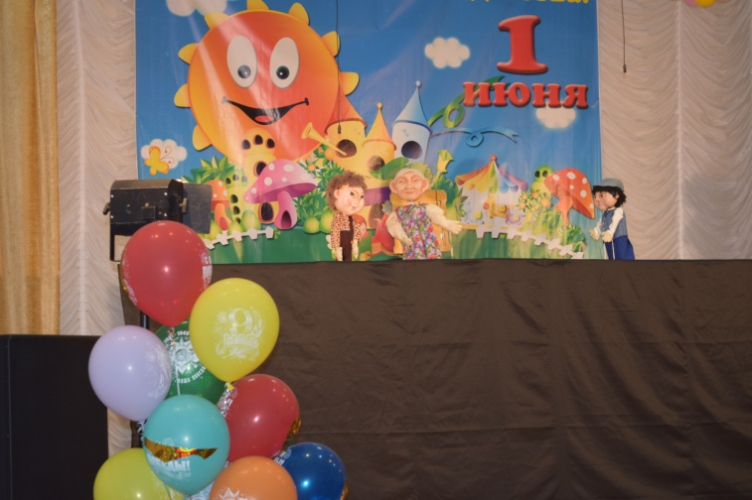

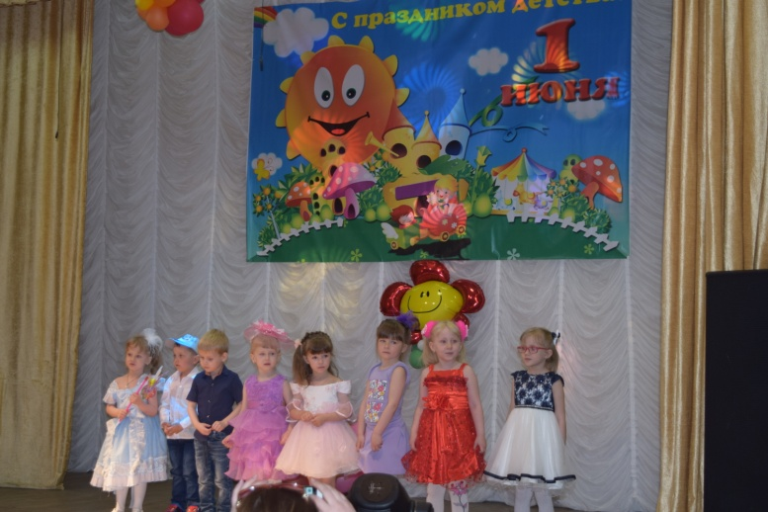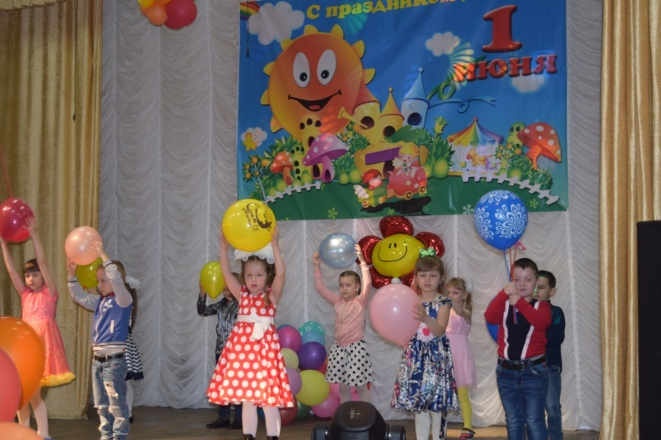
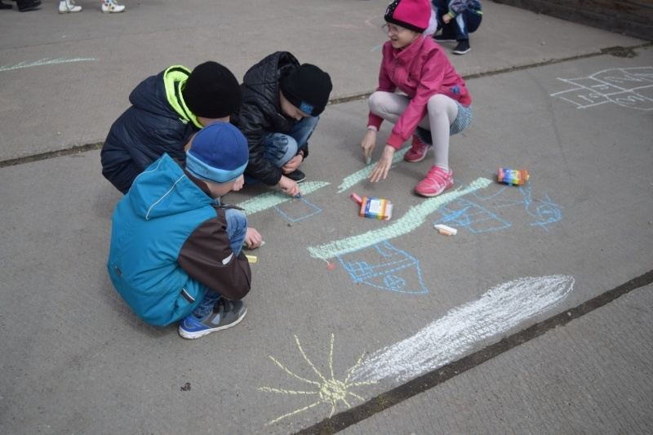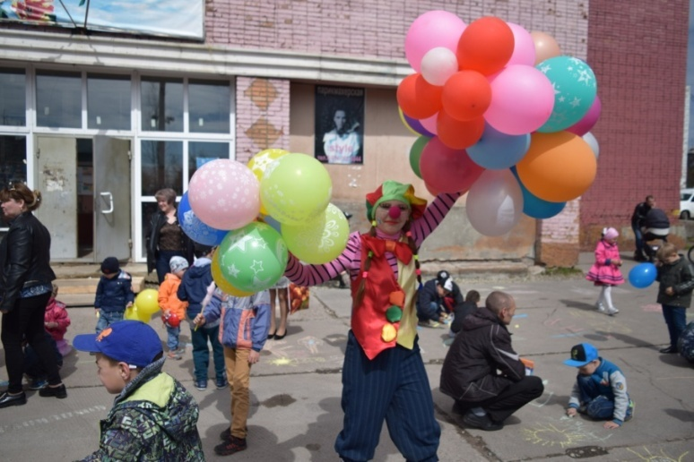
6 июня состоялось Открытие лагерной смены "Приключение пиратов".
К ребятам в гости пришли пираты Джек Воробей и отважный Джо. Они провели с детьми увлекательное путешествие в поисках острова и клада , спрятанного на нем. Весело прошли игры: "Знакомство", "Отгадай ключевое слово", "В мире животных", "Собираюсь на остров", "Заряди ядро", " Птичья стая", " Учитель танцев", " Завтрак", "Уборка трюма", "Бег в обручах", "Канат", "Удочка" . По окончании произнесли "Клятву пирата". В конце получили клад в виде шоколада.

9 июня прошла викторина "Дом , в котором мы живём - Россия" с показом мультфильмов о России. Конкурс рисунков на асфальте "С любовью к России"
Ведущая Сартакова Мария рассказала детям история этого праздника, почему отмечают День России, рассказала о Столице Москве, о гимне, о флаге России, о гербе, историю герба города Москвы. Показаны слайды и мультфильмы: "Москва", "Гимн Российской Федерации", "Георгий Победоносец". Была проведена викторина : "Что такое Россия?". По окончании детей пригласили на конкурс рисунков на асфальте и нарисовать как они представляют Россию, многие дети рисовали государственный флаг России, военную технику, берёзы.

12 июня прошел праздник "Ысыах". Праздничная программа ко Дню России «Моя Россия - моя семья - моя любовь! "Посёлок Беркакит в конкурсе " Тюсюльге" занял 1 место. Работники ДК "Дружба" участвовали в подготовке и представлению. На праздничной поляне были представлены культуры и блюда : якутского народа, бурятского, украинского, русского. Участники: работники СОШ №22, детского сада "Цветик- семицветик", работники ДК "Дружба, представители бурятской общины посёлка Беркакит, работники поселковой библиотеки, работники администрации посёлка.
17 июня прошел бурятский праздник " Сурхарбан".
В ДК прошла программа «Малые игры Сурхарбана». Это праздник сильных и ловких, храбрых и отважных, метких, веселых, поющих и танцующих. Все члены Беркакитской бурятской общины принимали активное участие в спортивных мероприятиях и конкурсах- это«Что в имени твоем?», «Водопой»,«Скачки», «Борьба»,«Меткий стрелок», «Охота», «Улигэршины", Театр-экспромт "Отдых у озера". Мунко Бальжинимаев, Лаура пели песни о любви, лете. Носырева Людмила Васильевна поздравила всех собравшихся с праздником, наградила грамотами и благодарственными письмами активных участников общины.
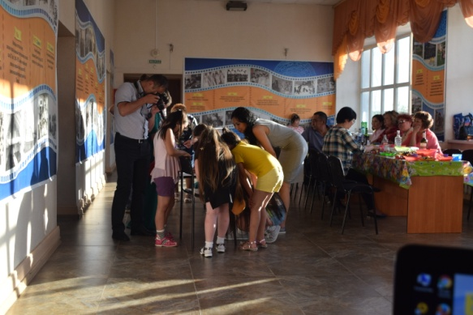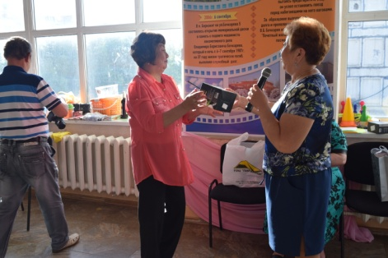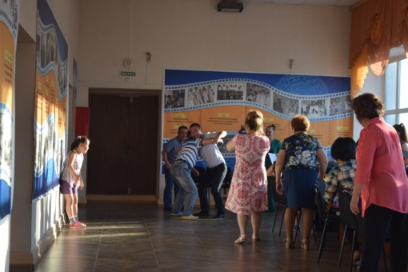
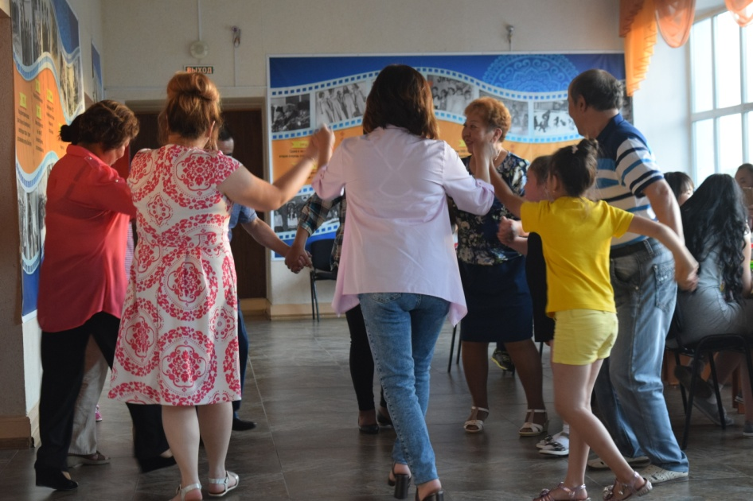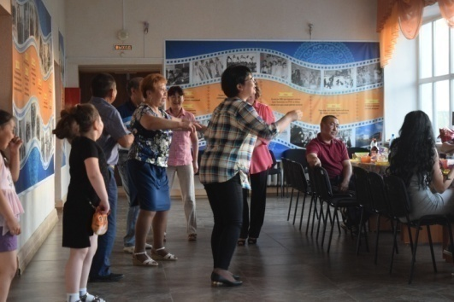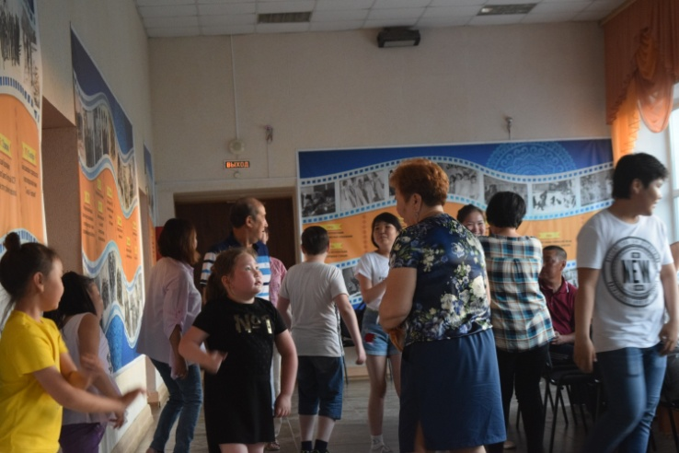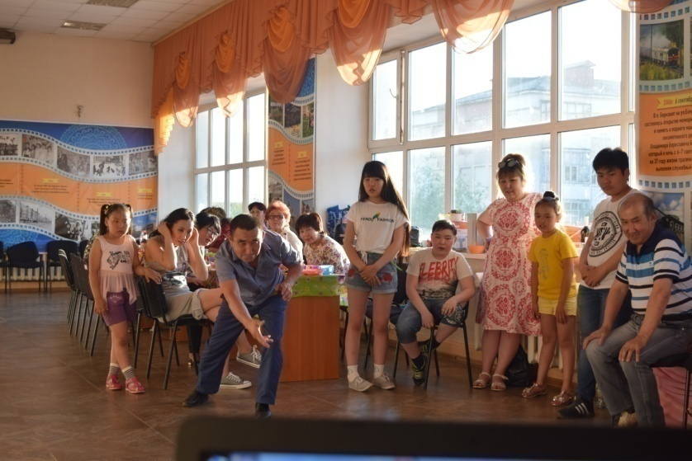

22 июня у Мемориала " Танк" состоялся митинг «Никто не забыт, ничто не забыто…» ,посвящённого Дню памяти и скорби .
Перед собравшимися выступил ИО главы городского поселения " Посёлок Беркакит" Торгашина Елена Владимировна, председатель Поселкового Совета депутатов Александрова Татьяна Семёновна, начальник станции Беркакит ЛЯШКО ВИКТОР
ИВАНОВИЧ, учащиеся школы №22 подготовили стихотворный монтаж, песню "Солнечный круг", так же исполнила песню Светлана Шпак "Кровавый снег...", Ксения Татькова прочла стихотворение "Чулочки". Минутой молчания почтили память тех, кто отдал свои жизни в борьбе за мир и счастье на Земле, за нашу жизнь, также возложили цветы и зажгли свечи памяти в дань уважения и светлой памяти всех погибших в той войне! На митинге присутствовали ветераны тыла Сладкова Таисия Федоровна, Юрков Сергей Иванович.

25 июня прошли праздничные мероприятия к Дню молодёжи. На стадионе " Локомотив" прошли спортивные мероприятия.
На площади ТОЦ прошел концерт "Вперёд, молодёжь!" . С праздником всех поздравил исполняющий обязанности главы городского поселения " Посёлок Беркакит" Торгашина Елена Владимировна, представитель от Совета молодёжи посёлка Глотова Надежда. Ведущая Сартакова Мария в начале концерта всех поздравила с праздником и провела "Сеанс избавления от жадности", Весело прошли конкурсы: «Мисс прикид»!, для мужчин: «Крутейший мен»! и конкурс «СУПЕРМЕН». Музыкальные подарки приготовили: Власов Виктор, Коновалова Александра, Марченко Надежда, Шпак Светлана.

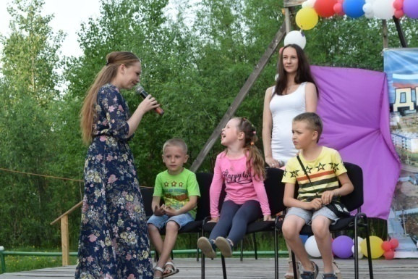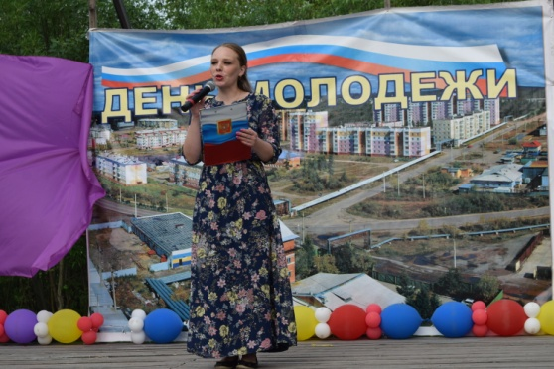
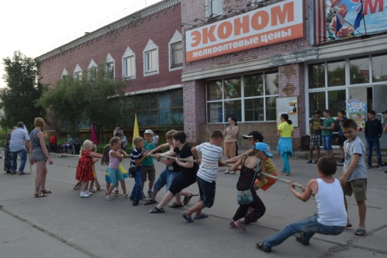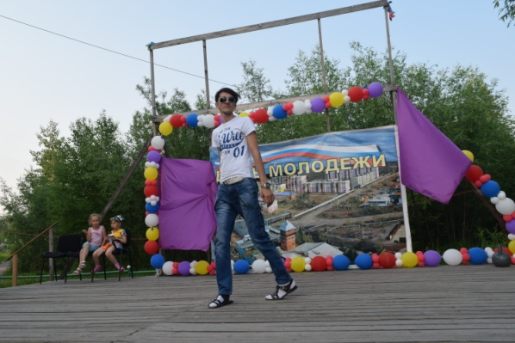
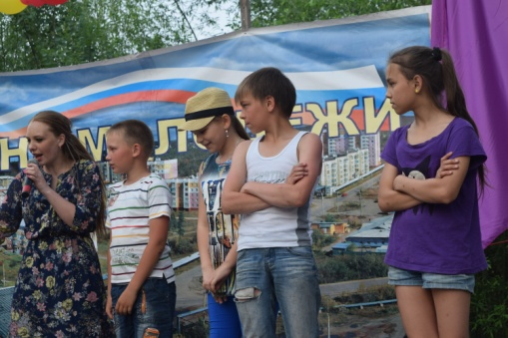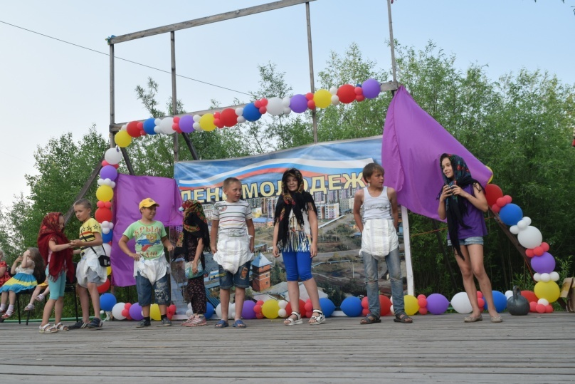

29 июня прошел конкурс "Мисс лето". Это традиционный конкурс для детей детской летней площадки при школе №22
Участницы Карымшакова Жибек, Борисова Марьяна, Карымшакова Жибек, Челбарах Екатерина. Первый конкурс для девочек была - «Визитная карточка»,в которой они рассказывали о себе, своей семье, о том чем любят заниматься, кем в жизни мечтают стать. Следующим конкурсом был «Креативный модельер», в котором девочки из подручного материала делали наряд для своих моделей. Следующий конкурс «Дефиле»,здесь необходимо было показать умение ходить на высоких каблуках с книгой на голове. В конкурсе «Хозяюшка»необходимо было проявить свои знания о области кулинарии , знать названия продуктов. В конкурсе «Вспомнить все!» должны были вспомнить названия сказок, в которых встречаются определенные герои, встречающиеся в литературных произведениях: медведь, лиса, Баба Яга, заяц, волшебная шляпа, коза, мышь, волк; у каждой участницы листок и ручка. Весело прошла игра со зрителями «Шуточные вопросы». Конкурс «Кто больше соберёт цветов» показал умение девочек ориентироваться в пространстве, необходимо было собирать цветы закрытыми глазами. Конкурс «Мастерицы»- девочки собирали бусы из макарон. и последнее задание - угадать мелодию с 5 секунд- «Угадай мелодию». Титул "Мисс лето " получила Челбарах Екатерина.

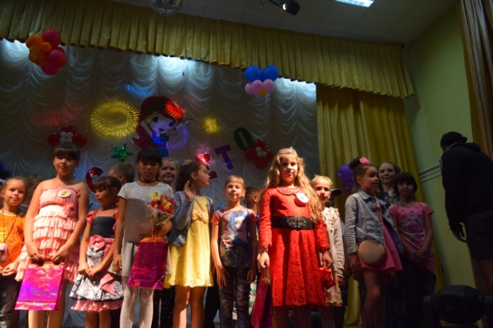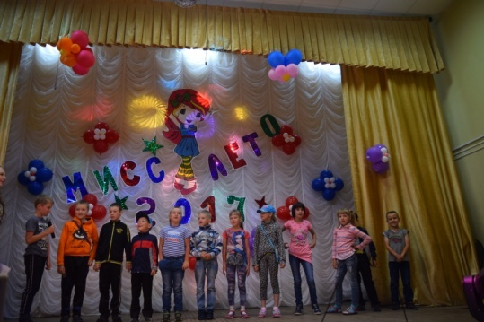

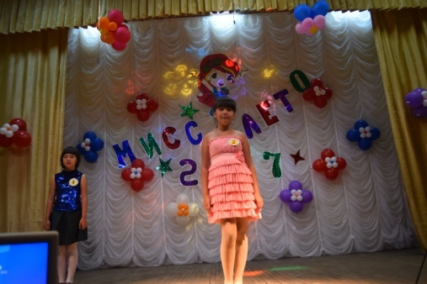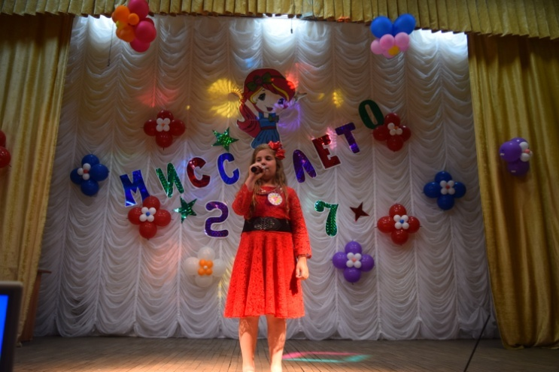

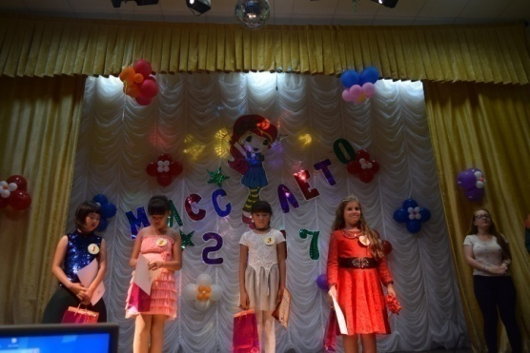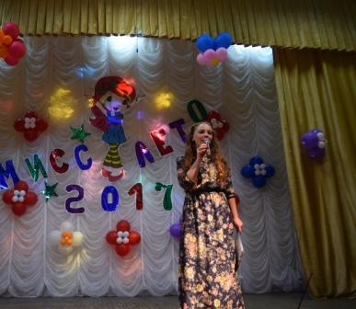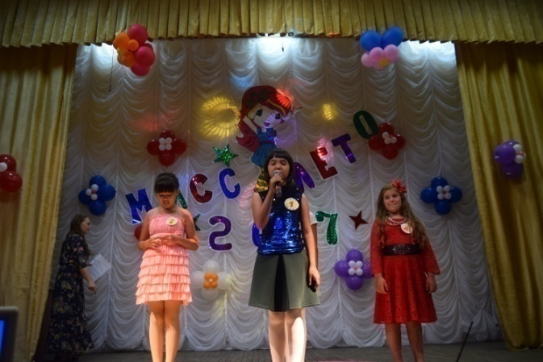

8 ИЮЛЯ ПРОШЕЛ ПРАЗДНИК "ПОД СЕНЬЮ ПЕТРА И ФЕВРОНИИ".
Семья! Именно с нее начинается жизнь человека, именно здесь происходит познание любви и уважения, радости и добра, именно в семье нас учат общению с окружающим миром, именно здесь складываются традиции и передаются из поколения в поколение.Символично, что Всероссийский день семьи, любви и верности впервые отмечался в 2008 году, который был объявлен годом семьи. Идея праздника возникла несколько лет назад у жителей города Мурома, где покоятся мощи святых супругов Петра и Февронии, покровителей христианского брака.
Святые Петр и Феврония - идеал супружеской любви. Благодаря их неординарному житию, воспевающему "союз любви, мудрый брак", известны всему миру. "Повесть о Петре и Февронии Муромских" была любимым чтением русских людей от царей до простолюдинов, а сейчас это произведение называют «жемчужиной древнерусской литературы».
Пётр и Феврония были прославлены в лике святых на церковном соборе 1547 года. Сегодня их святым мощам можно поклониться в Троицком монастыре города Мурома. Прошедшая конкурсная программа, была посвящена этому замечательному празднику.
1 конкурс «Разминка» - вопросы о любви, семье, и их символах.
2 конкурс « Собери ромашку»- Зажав между коленями мяч, перемещаемся до обруча, кладем в него мяч, берем из корзины лепесток ромашки и возвращаемся к команде, передает эстафету, по окончании эстафеты необходимо собрать цветок из принесенных деталей. 3 конкурс « Загадки о семье». 4 конкурс «Дождливая погода» Для конкурса необходимы два зонта и две пары обуви на пару размеров больше, чем у детей (можно использовать калоши или резиновые сапоги).
Отмечаем линию старта и линию финиша. На протяженности между стартом и финишем располагаем лужи, которые заранее надо вырезать бумаги. Задача участников – быстрее добежать до зонта, взять его и вернуться к старту, при этом, не замочив ноги и не потеряв обувь. 5 конкурс «На все руки мастерица»
Участницам конкурса дают по фломастеру в каждую руку и озвучивают задание — необходимо левой рукой рисовать кошку, а правой — собаку. Рисовать животных нужно одновременно на разных листах бумаги и делать это очень быстро. Конкурс завершается, когда кто-то из участников произнесёт: «Я всё!»
6 конкурс«Самый смелый»- склеить ромашку и подарить.
6 конкурс «Самое ласковое слово»- большое «сердце» кидается в зал. Кто его поймал, называет любое ласковое слово.
Был показан м/ф "Сказ о Петре и Февронии", "Семья Барбоскиных". Все участники праздника получили призы и конечно же бумажные ромашки.
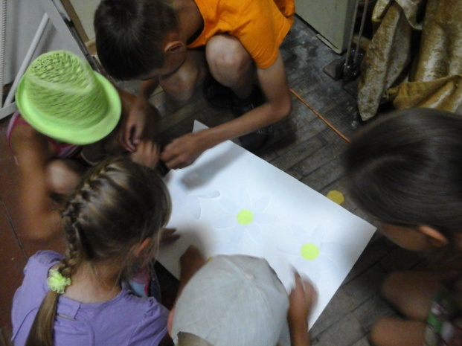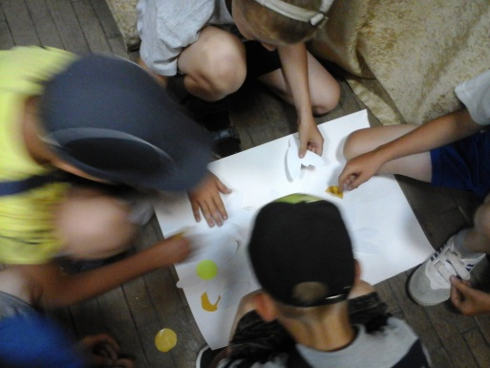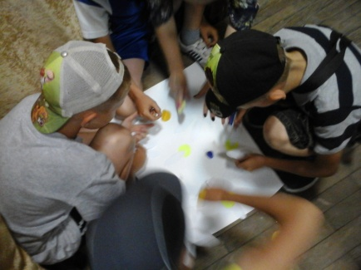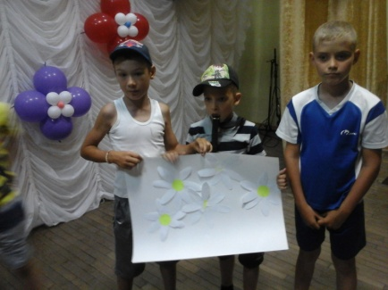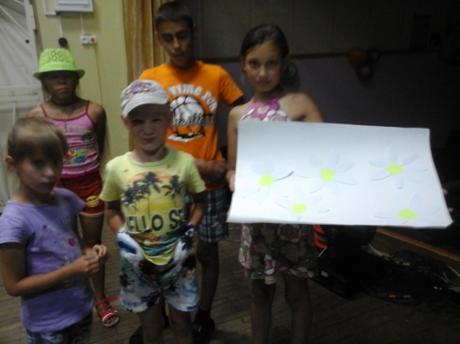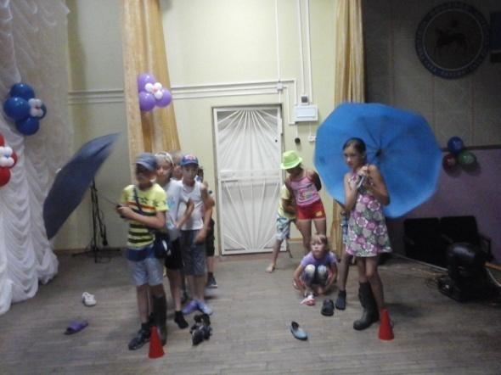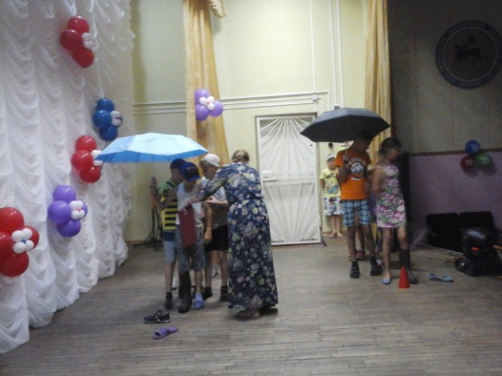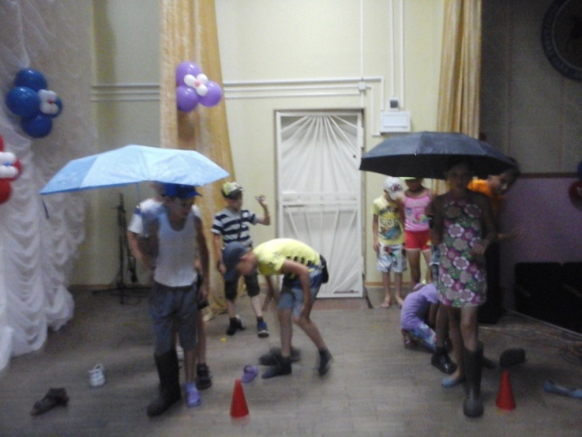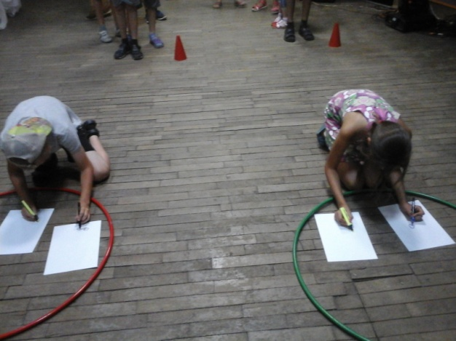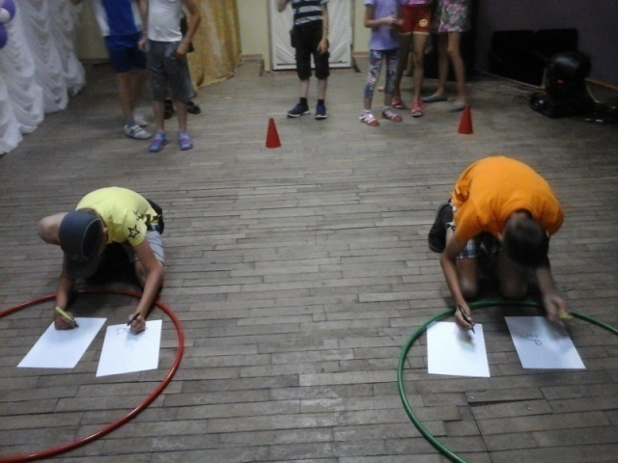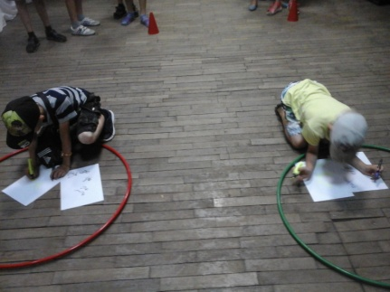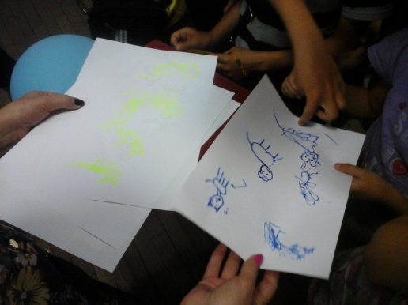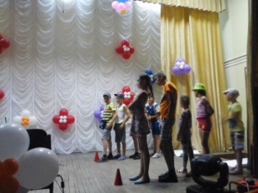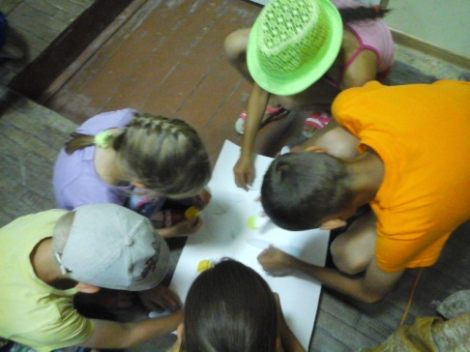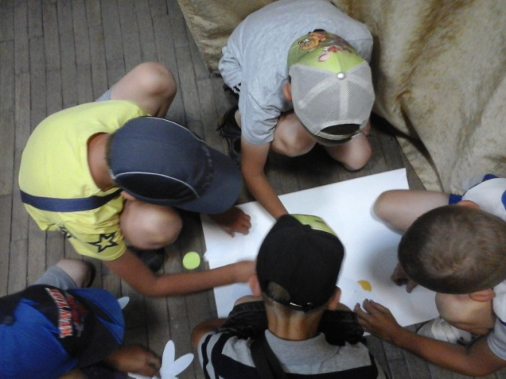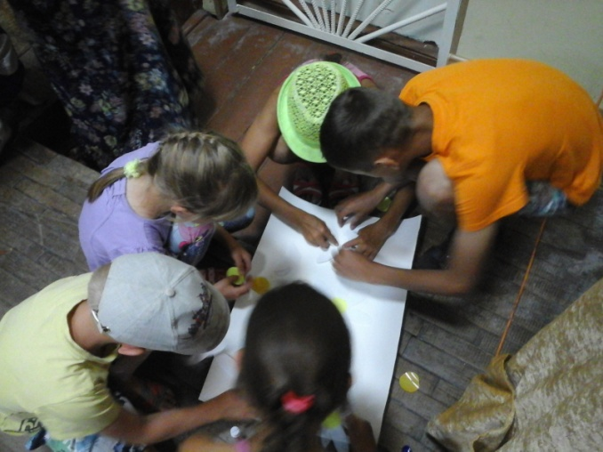
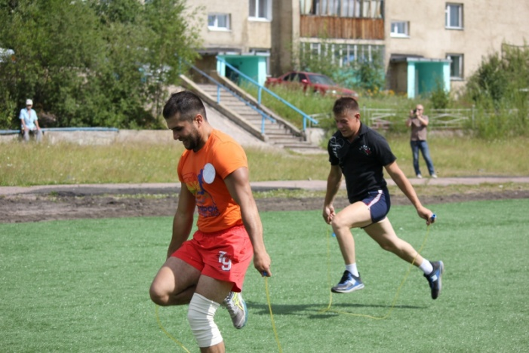
С днем железнодорожника!
Российские железные дороги –
Cтабильней и надежней в мире нет!
И летят составы, их так много,
Пусть же им горит зелёный свет!
За готовый состав, за отправленный поезд
И за график движенья, исполненный в срок,
За нелегкий ваш труд говорим вам: «Спасибо!» -
Настоящие люди железных дорог!

4 и 5 августа в Беркаките прошли праздничные мероприятия, посвященные Дню железнодорожника. 4 августа зрительный зал Дома культуры "Дружба" собрал работников Беркакитской дистанции пути на праздничный концерт " Ты - моя родная магистраль".
Концерт открыл начальник Беркакитской дистанции пути Дальневосточной Дирекции инфраструктуры Центральной дирекции инфраструктуры- филиала ОАО РЖД Павловский Сергей Альфредович.
Поздравить и поощрить работников ПЧ-23 приехали: глава администрации Муниципального образования «Нерюнгринский район» Станиловский Виктор Николаевич, заместитель председателя Нерюнгринского районного Совета депутатов Шевченко Анатолий Витальевич, глава городского поселения « Поселок Беркакит»Добрынин Владимир Николаевич. С поздравления выступили глава городского поселения "Посёлок Золотинка" Ткаченко В. И., председатель Совета ветеранов железнодорожного узла на станции Беркакит Игнатьева Л. В., председатель профсоюза дистанции пути Сморкалова Ирина.
Особо поздравили и выразили признательность ветеранам Беркакитской Дистанции пути, которые отдали столько труда становлению и развитию Беркакитской дистанции пути. Пожелали крепкого здоровья, счастья, жизненного оптимизма и вручили букеты цветов. Почетными грамотами и благодарственными письмами от Дальневосточной Дирекции, Центральной Дирекции, также от начальника Беркакитской Дистанции пути наградил Павловский С. А.
С музыкальными номерами выступили Геннадий Казанцев, Ирина Кичигина, Анна Тарасова, Николай Бондаренко, воспитанники д\с " Цветик - семицветик" подготовили красивые поздравления , работницы ПЧ-23 ансамбль "Вечерний коктейль" спели песню о железной дороге.
Много хороших, добрых слов было сказано в адрес дистанции пути, железнодорожного узла станции Беркакит, говорилось о необходимости и важности для Нерюнгринского района и Якутии в целом данных организаций. В адрес железнодорожников звучало много красивых поздравлений и пожеланий .

Спасибо вам всем, кто отдал свои годы
Нашей Российской железной дороге!
Счастья, здоровья, успехов во всём.
Спокойной работы и ночью, и днем!
4 августа в 14-00 на стадионе "Локоматив" прошли спортивные игры
" Быстрее, выше, сильнее". Участниками стали 5 команд: ПЧ-23, Узловая больница, СПК, Станция Беркакит, ПТО- вагонники. Судили соревнования: Белая А. , Пищулина Т., Федотов В., Казаков Н. Игры открылись парадом команд. Первое, что необходимо было представить свою команду подготовленным приветствием. Далее шли эстафетные игры: " Поезд отправляется", "Собери состав", "Тесное купе", "Спасатели", "Бег с препятствиями", "Перевозчик", "Весёлый мяч", "Тоннель", в конкурсе" Стрелок" соревновались капитаны. В очень упорной борьбе победу одержала команда станции Беркакит "Движенцы".
Далее соревновательную программу продолжили соревнования между сборными бригадами ст. Беркакит, ст. Золотинка, ст. Могот из числа монтеров пути ПЧ-23 по сборке рельсошпальной решетки. Подготовили их Беркакитская дистанция пути, под руководством Павловского С.А. Соревнования получились зрелищными, яркими, здесь можно было увидеть тяжелый, нелёгкий труд путейца. Командам необходимо было произвести распилку рельс, сверление отверстий, переноску и укладку шпал, зашивку рельс. Все ребята очень старались выполнять работу и качественно и быстро, но победителем стала команда монтеров пути ст. Беркакит.
5 августа на фестивальной поляне прошла развлекательно-игровая программа " Нам горит зеленый свет". Весёлую игровую программу подготовили молодые ребята КВНщики Роман Бурханов и Валерий Шайхутдинов . Пели для всех Ира Кичигина, Анна Тарасова, Геннадий Казанцев. Весело прошли игры: "Дай Привет", "Клятва", "Перетягивание каната", в этом году победила команда ПТО вагонники, "Гиревой спорт", эстафета" Нарисуй начальника", скороговорки, "Песни наоборот", "Пробежка с ведрами" и другие. Также на волейбольной площадке прошли соревнования по волейболу. Победителями стала команда ПЧ-23. Много танцевали, играли, пели, веселились.
Хочется выразить огромную благодарность в подготовке и проведению праздничных мероприятий, посвященных Дню железнодорожника начальнику Беркакитской дистанции пути Павловскому С.А., председателю профсоюзной организации ПЧ Сморкаловой Ирине, зам. начальника дистанции пути по кадрам и соц. вопросам Дегтярёвой Людмиле . Спасибо за ответственность, пунктуальность и понимание.
Праздник удался!
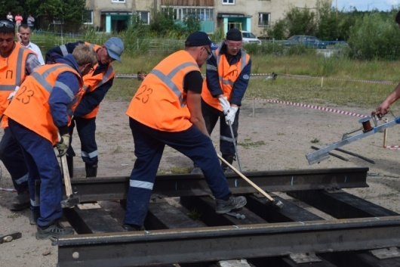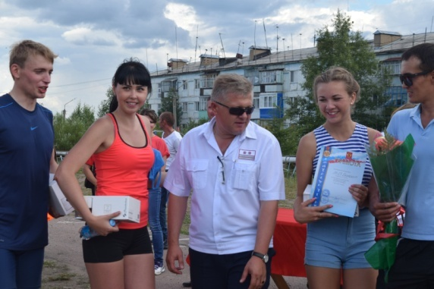
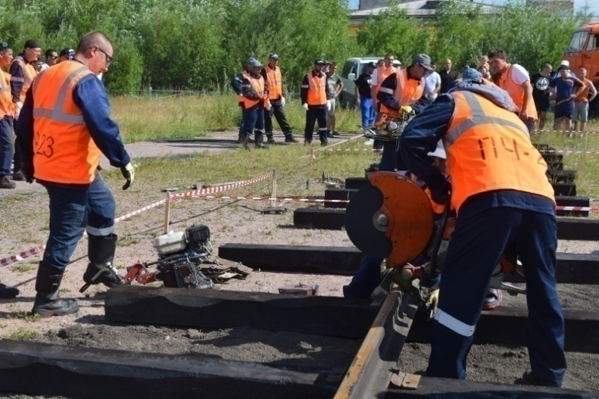
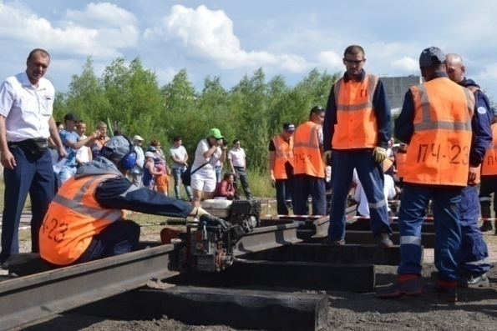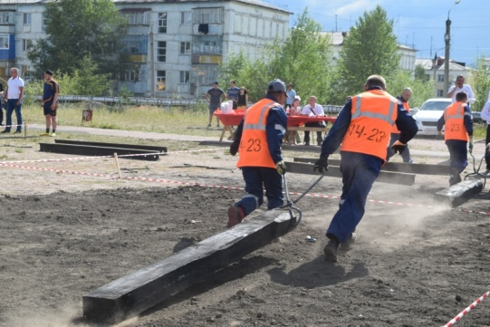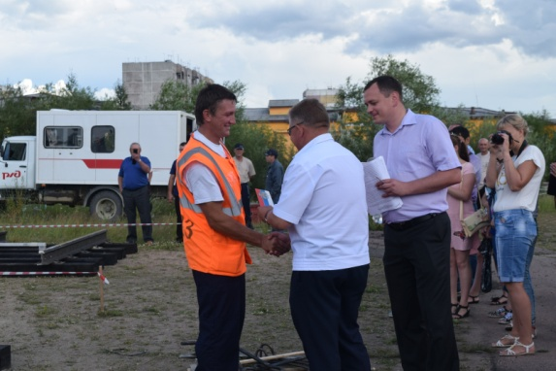
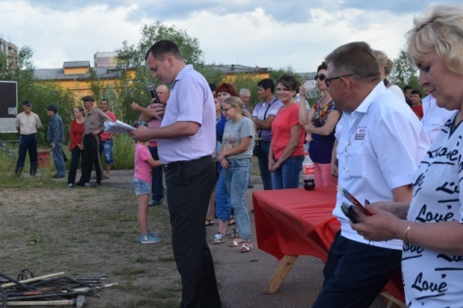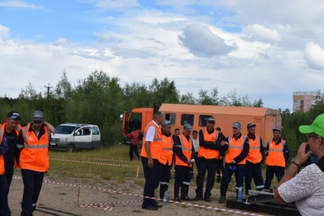
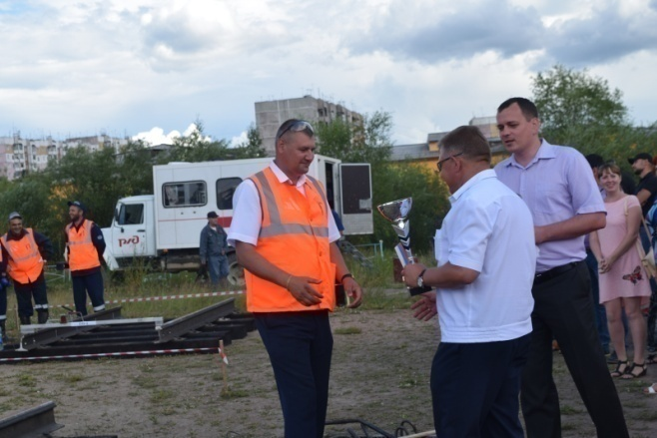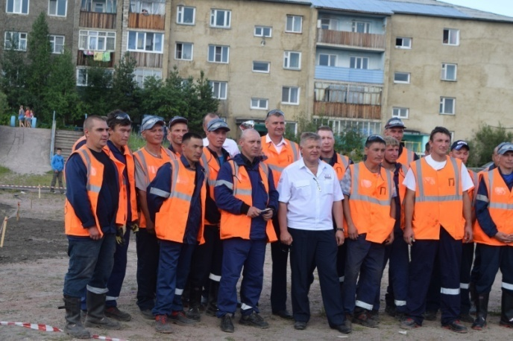
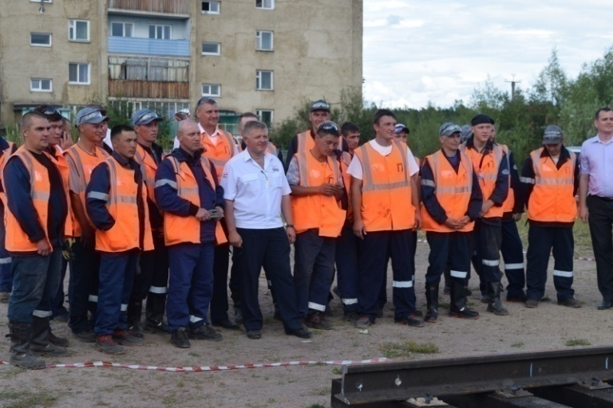
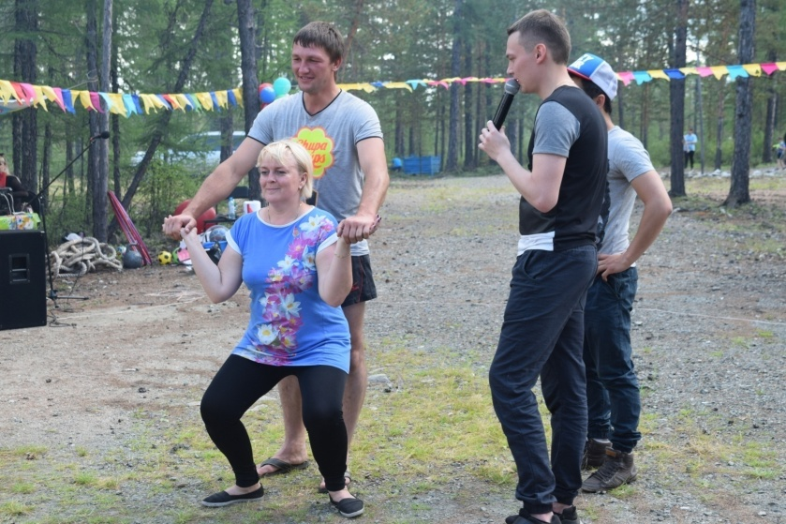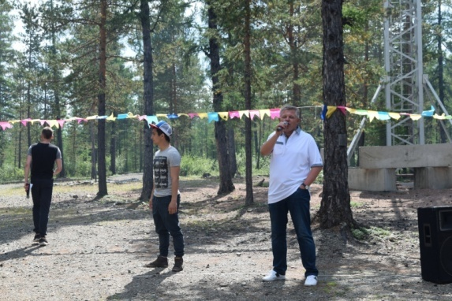

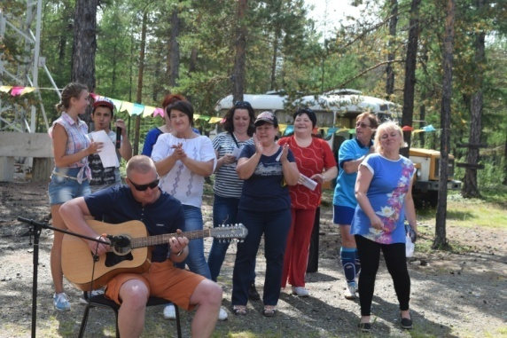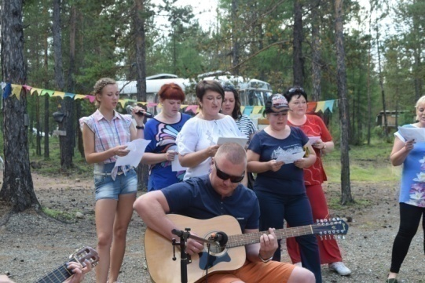

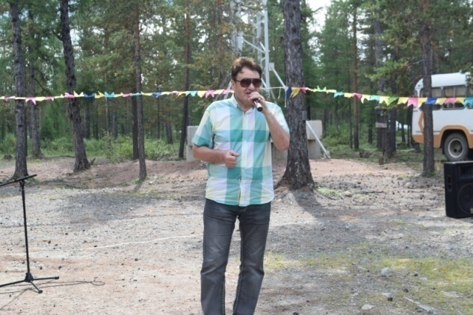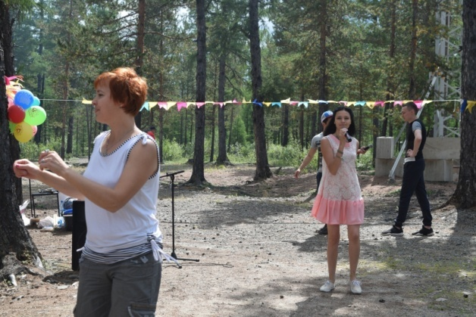
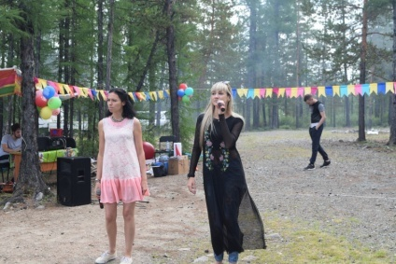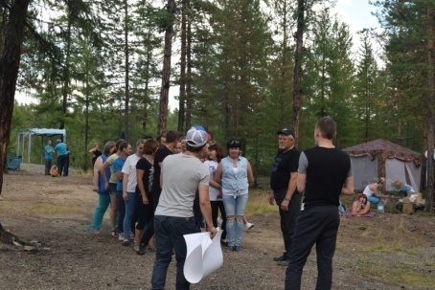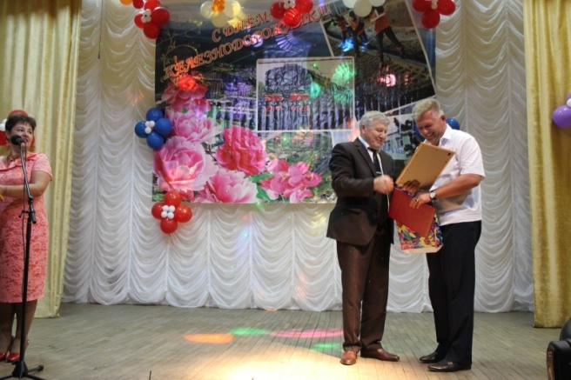

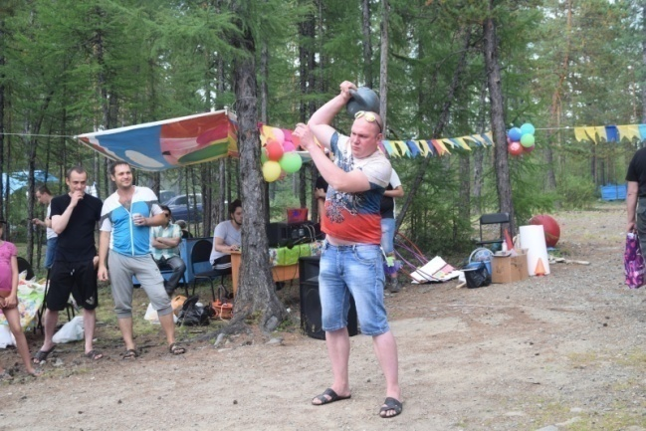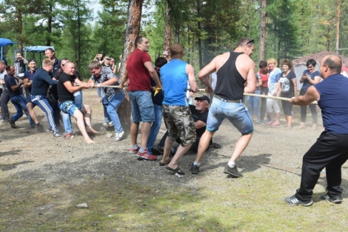

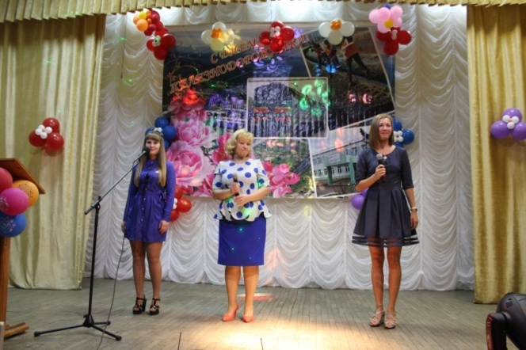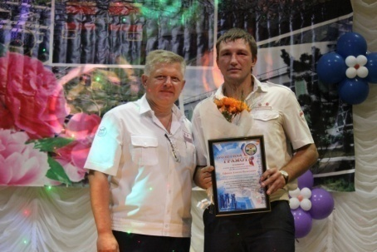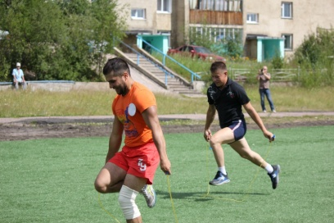

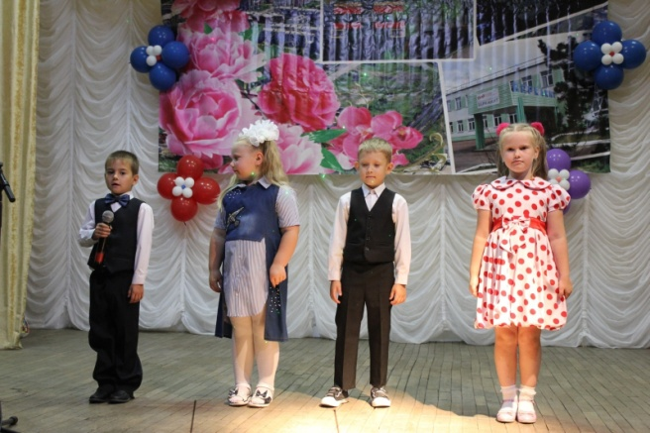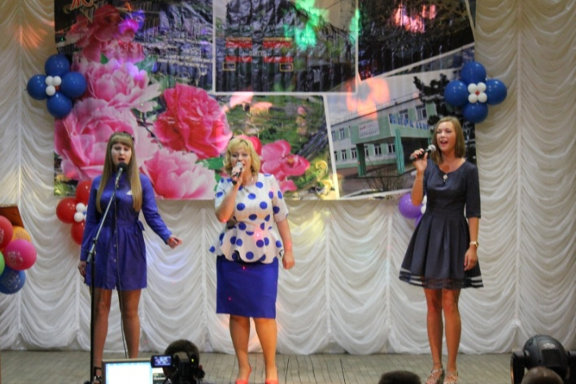
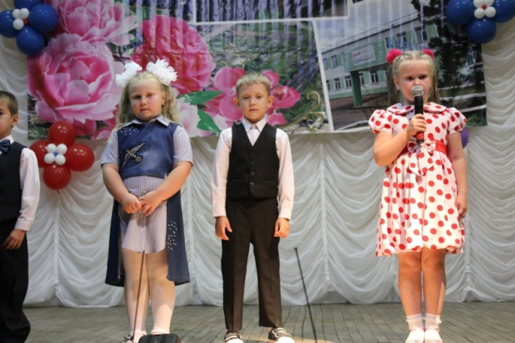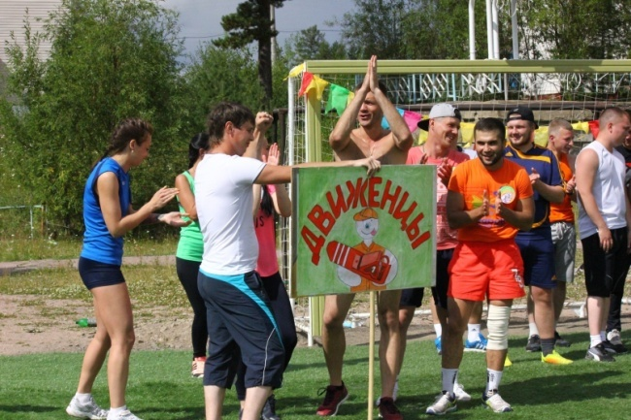
27 июля на площади ТОЦА для ребят лагеря прошла игровая программа « Если Весёло живётся делай так…». Она стала закрытием второй лагерной смены. Ребят встретил персонаж обезьянка, которая предложила весело и с интересом поиграть с ней в разные игры и конкурсы. Провела для начала весёлую разминку, далее в сочетании с музыкальными играми прошли эстафетные игры. Ребята разделились на две команды и с задором соревновались друг с другом. Играли в игры "Весёлые мартышки", " Нарисуй лето", перетягивание каната, эстафетные игры «Весёлые шары » ,« Весёлые скакалочки», игра «Быстрые кузнечики» ,« Прокати обруч», музыкальные игры « Буги-Вуги», танец « Танец Утят», « Если весело живётся делай так», "Дрыц-цыц". Конечно победителей не было, победила дружба . По окончании все получили сладкие призы и отправились на просмотр мультфильма.

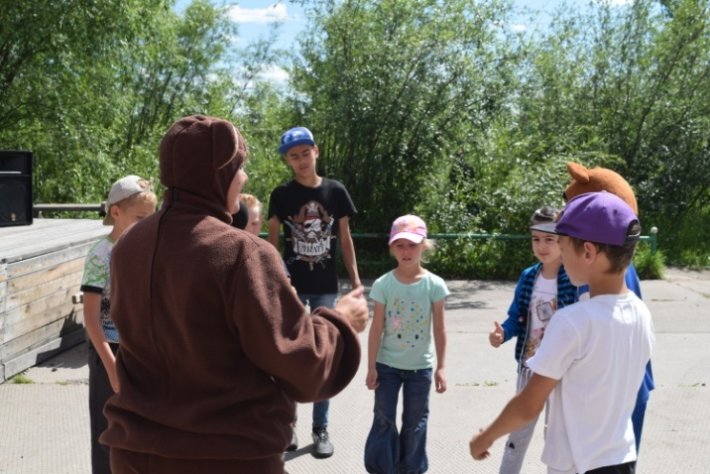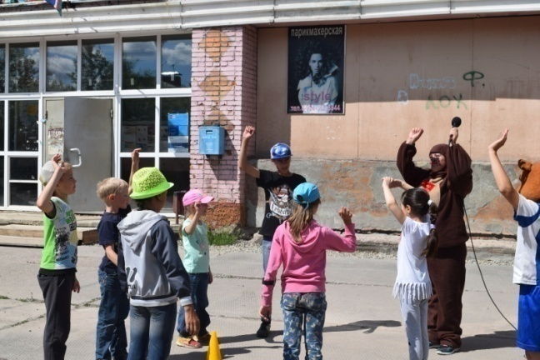

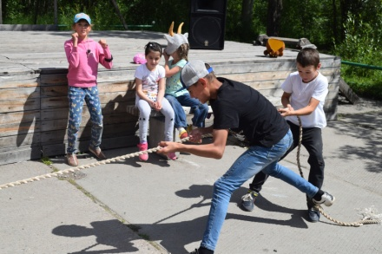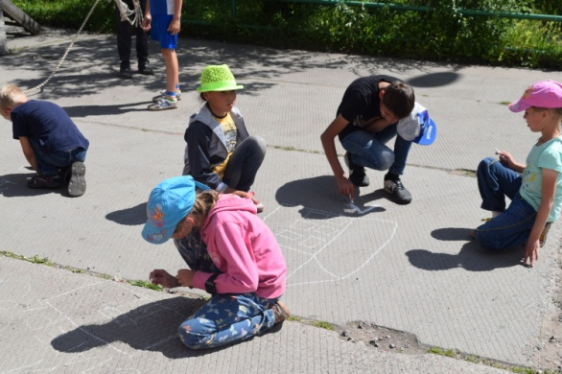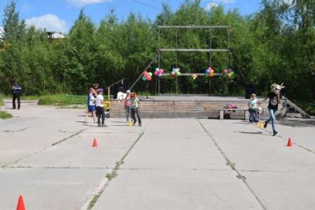

22 августа в МУК ДК "Дружба" в фойе прошел праздник ,посвященный Дню Российского флага "СИМВОЛ РОССИИ - ТРИКОЛОРОВСКИЙ ФЛАГ".
Россия – большая и прекрасная страна.
Мы славим тебя, родная Россия.
Хотим, чтоб страна, была наша сильной.
Пускай гордо знамя в небо взлетит,
И песня Росси над миром звучит.
С праздником всех поздравил глава посёлка Добрынин Владимир Николаевич. На праздник пришли воспитанники детского сада " Цветик- семицветик".
С музыкальными номерами выступили Елена Качанова и Геннадий Казанцев. Стихи о российском флаге подготовили и выступают воспитанники детского сада "Цветик- семицветик". Торжественно прозвучал Гимн РФ . Весело играли в игры :«Белый, синий, красный», командные, эстафетные игры: «Передача флага в шеренге», «Собери Российский флаг», "Принеси Флаг" , " Доставь донесение" . Рассказана история флага Российского. Прошла музыкальная композиция (с флажками): «Мы дети твои Россия» и закончили флешмобом с флагом России.

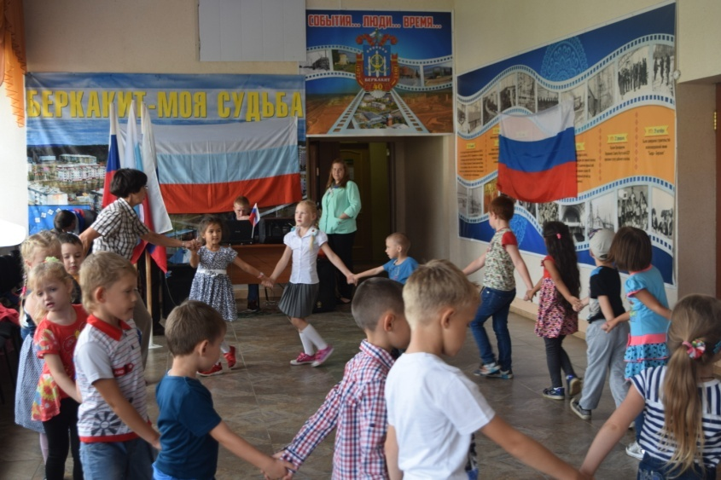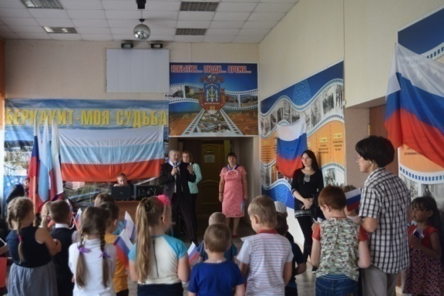

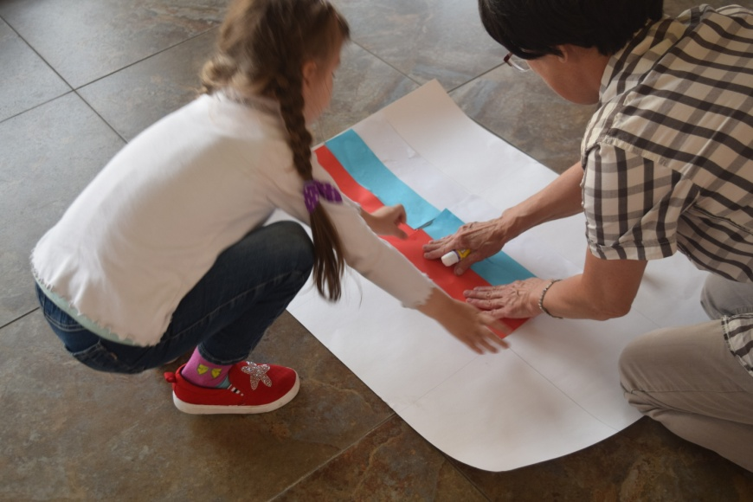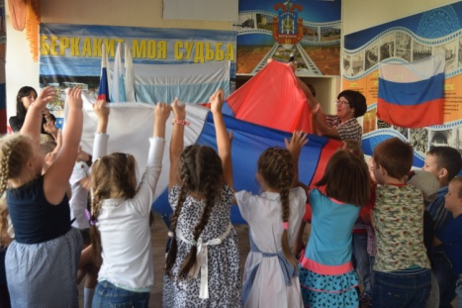

1 сентября в МУК ДК "Дружба" состоялся ежегодный праздник посвящение в первоклассники «Я хочу учиться в школе». Хозяйка праздника Королева знаний и наук пригласила в зал виновников торжества- первоклассников: 1-а класс и классного руководителя Бондаренко Ольгу Владимировну, 1-Б класс и классного руководителя Барченкову Наталью Григорьевну.
Под песню " Теперь ты первоклашка", которую пела Екатерина Салимян, дети гордо шагали на местах показывая какие они счастливые первоклашки, ведь все у них сегодня в первый раз . Ещё вчера их называли детьми, малышами, а с сегодняшнего дня о них будут говорить "Это ученики, ученицы, школьники и школьницы". Школа станет для них вторым домом, где они найдут много новых друзей, каждый день будут получать знания. В этом им помогут их первые учителя. Бондаренко Ольга Владимировна и Борченкова Наталья Григорьевна сказали напутственное слово своим первоклассникам. Далее праздничное поздравление показали воспитанники детского сада " Цветик - семицветик". О том как готовились в школу, переживали, рассказали сами первоклассники в своём выступлении. И ,конечно, родители Куликова Марина Владимировна и Естифеева Елена Евгеньевна поздравили ребят с праздником, пожелали им терпения, трудолюбия , а учителям творческих успехов.
Королева знаний и наук пригласила отправиться в страну Знаний, но прежде необходимо было проверить умеют ли ребята собирать портфель. Это узнали из игры "Собери портфель". Все дети знают, что нужно взять в школу, а какие вещи лучше оставить дома. Сначала дети хлопали и топали при выборе предметов, затем на сцену пригласили троих детей и им пришлось уже самим справиться с этой задачей в игре «Кто быстрее соберёт портфель». Далее с музыкальным подарком выступили Алина Сазонова и Дарья Черкашина.
Для первоклассников были приготовлены разные задания. Так Знайка предлагал прочесть слова на слайдах , затем с помощью кубиков на сцене сыграть в игру " Собери слово", дружно собирали слова: " Мама", " Папа","Мир", "Школа", " Бабушка". Дети хорошо справились с этим заданием. Затем лесные белки просили решить математические задачки. Дети тоже с легкостью их решали. Задание третье это была любимая детская забава это игра. Сначала все хором повторяли: "Это я, это я, это все мои друзья!" , затем девочки помощницы провели для всех весёлую зарядку . Следующие задание задала королева страны Знаний, она подарила "волшебную" кисточку, с помощью её можно рисовать что угодно, даже ответы на её загадки и загадала загадки про школьные принадлежности.
А Лесовичок приготовил детям задание "Доскажи словечко"и " Назови имена известных литературных героев". В последнем задании " Угадай звук" , ребятам необходимо было назвать , что это за школьный звук, который встречается в школе.
Поле пройденных испытания детям осталось только одно: произнести слова "Клятвы первоклассника" и они достойно, по взрослому повторяли " Клянусь! Клянусь!".Также и родители дали ответную "Клятву родителей". Программу продолжила игровая программа с весёлыми клоунами Клёпой и Стёпой и вкусные угощения.
В добрый путь, милые первоклассники! Успехов вам в учёбе! Будьте всегда сильными и здоровыми! .
Праздничную программу подготовили: Носырева Анжела , Никифорова Кристина, Холмогоров Афанасий, Терехов Вячеслав.

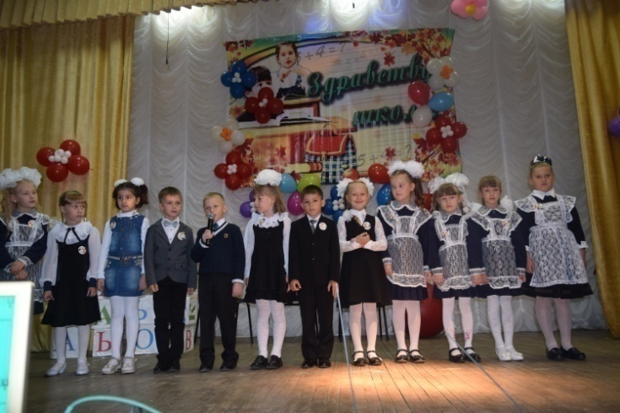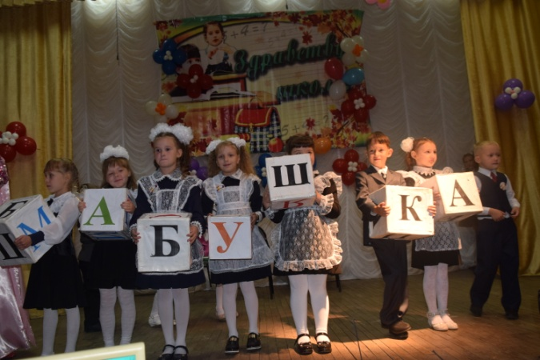

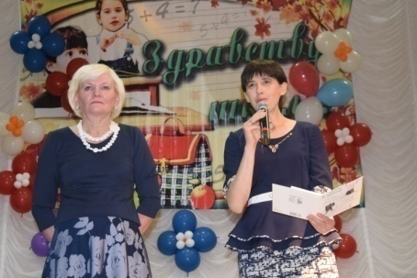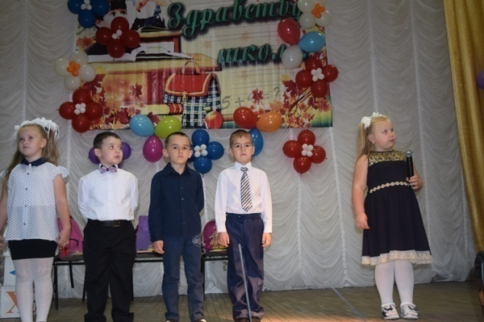

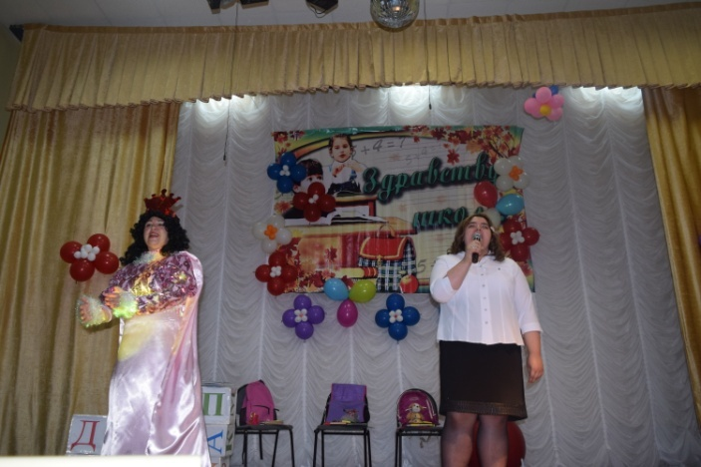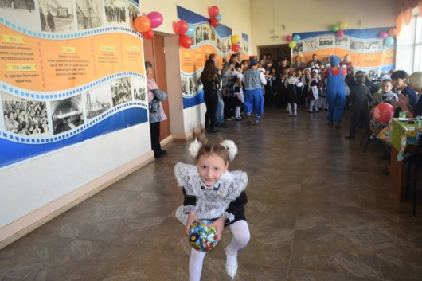

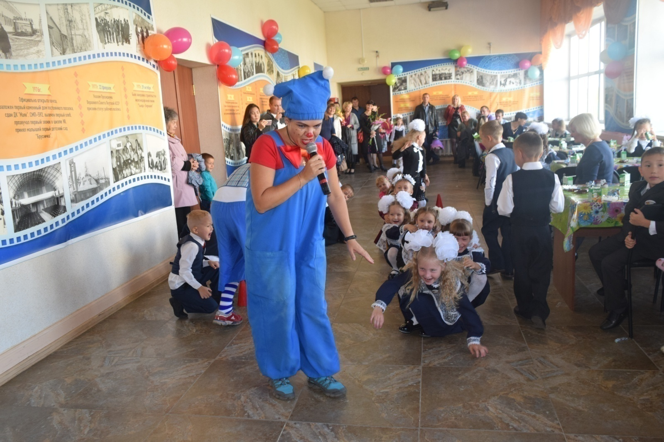

2 сентября в МУК ДК "Дружба" состоялся показ фильма " 28 панфиловцев",приурочен к 72 годовщине окончанию 2 мировой войны.
10 сентября у школы №22 и в кафе "Кураж" прошли концерты " За выборами наше будущее", посвященные выборам депутатов представительного органа Муниципального образования городского поселения "Посёлок Беркакит". Участники концерта: вокальный ансамбль " Рябинушка", Николай Бондаренко, ансамбль ДМШ посёлка Беркакит " Скрипочка" ученики музыкальной школы посёлка Беркакит: Смородников Егор , Должникова Полина, Золотухина Лиза и Зайцева Диана, стихотворение " О России" прочла Ксения Татькова. Ведущая Светлана Лаврова.
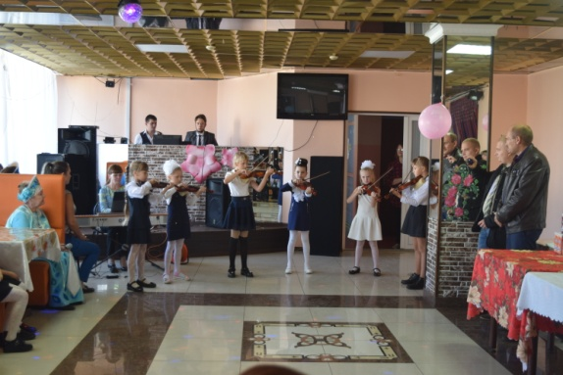
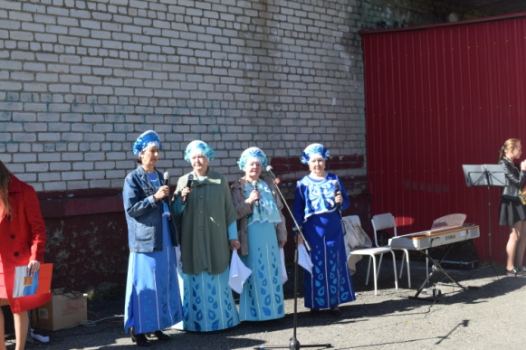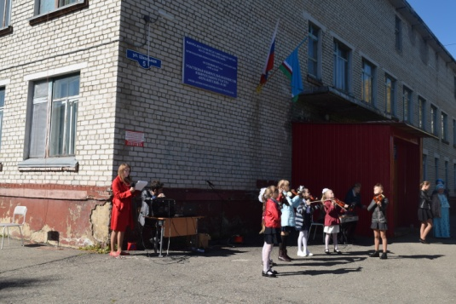

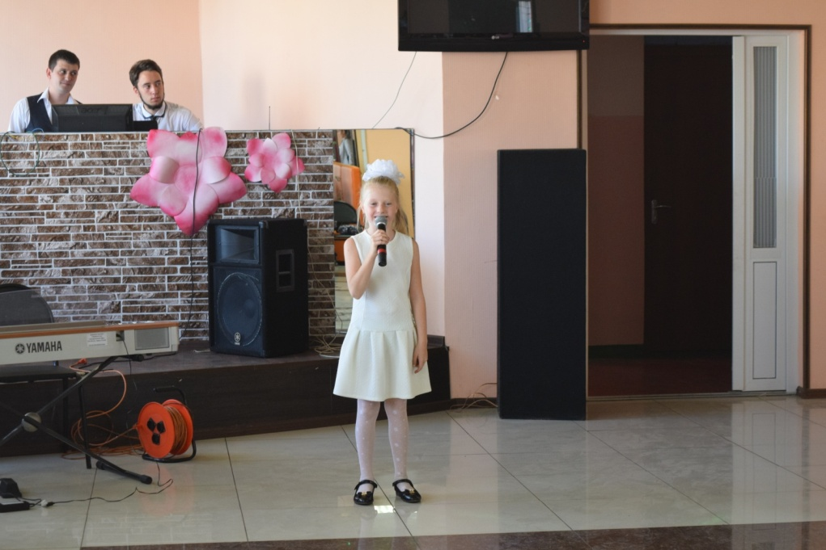

10 сентября с 8-00 до 20-00 в фойе ДК "Дружба", где находилась участковая избирательная комиссия №386 прошли выборы депутатов представительного органа МО ГП "Посёлок Беркакит".
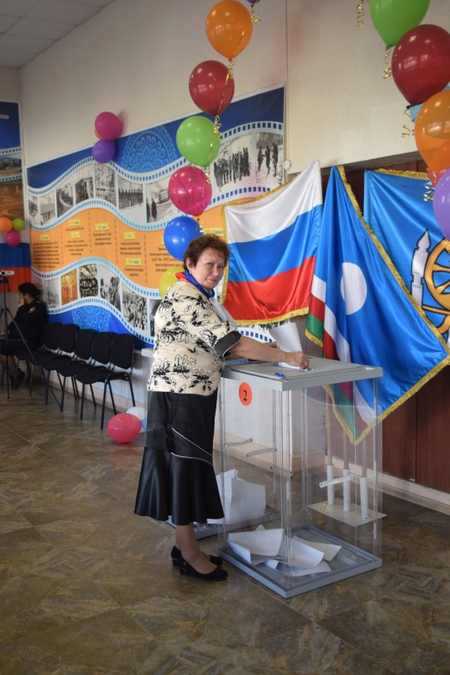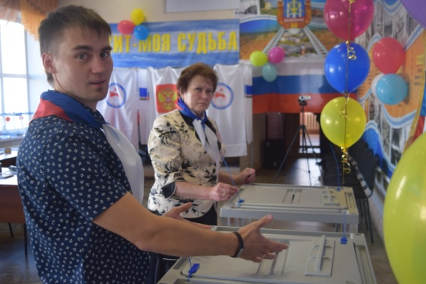

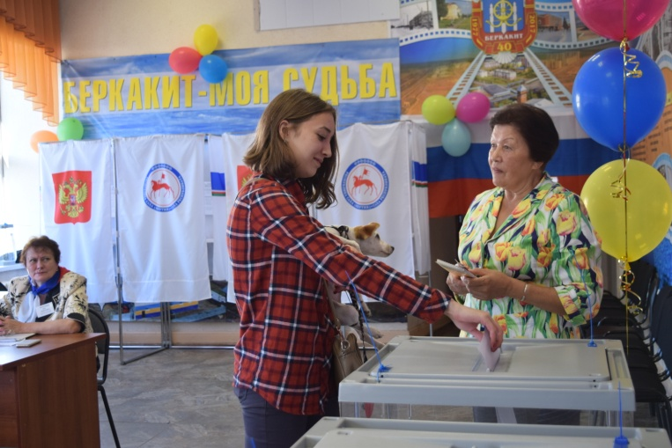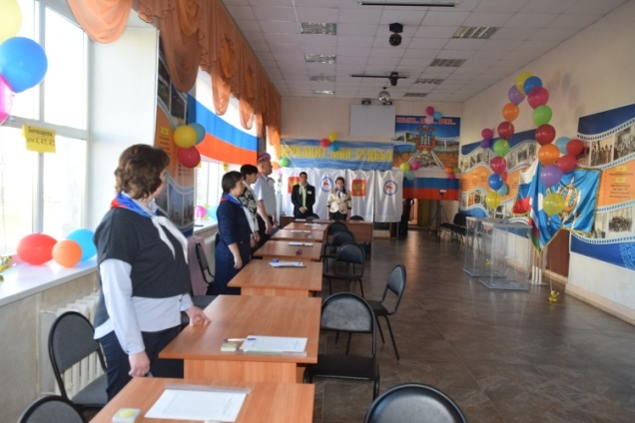

14 сентября в МУК ДК "Дружба" для учащихся 6-8 классов средней школы №22 прошла беседа с показом презентации " О вреде алкоголизма" . После состоялся показ художественных короткометражных фильмом " Пёс барбос и необычный кросс", " Самогонщики". Мероприятие прошло в рамках декады Пропаганда трезвости.
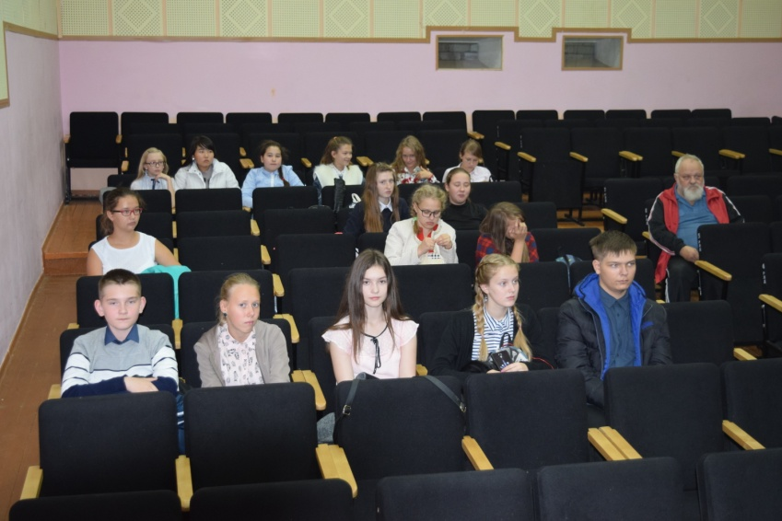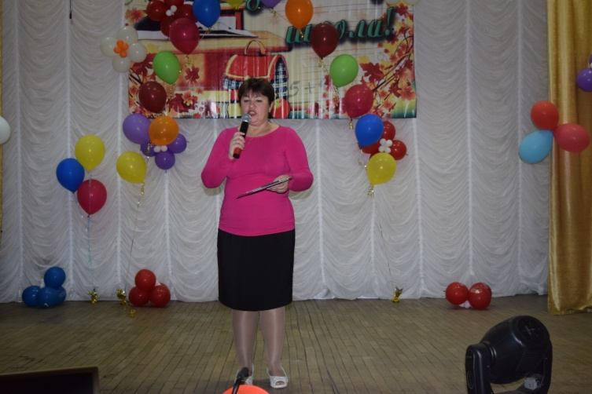

16 сентября в посёлке Беркакит Прошел "Кросс наций",посвященный Всероссийскому Дню бега. В забеге участвовали учащиеся школы№22. Настроение участникам кросса поднимали спортивные марши.Награждение победителей прошло среди учащихся 7-9 классов, 10-11 классов ,отдельно мальчики и девочки. Победителям вручили грамоты и медали.
